LITGRID AB
PERDAVIMO TINKLO ĮRENGINIŲ BANDYMŲ REGLAMENTAS
PATVIRTINTA
2021 m. lapkričio -- d.
Nurodymas Nr. --------

Perdavimo tinklo departamentas
2021 m.

TURINYS
I. BENDROJI DALIS 3
II. AUTOTRANSFORMATORIŲ, VALDOMŲ ŠUNTO REAKTORIŲ, GALIOS TRANSFORMATORIŲ, REGULIAVIMO TRANSFORMATORIŲ, ŠUNTO REAKTORIŲ, SROVĖS RIBOJIMO REAKTORIŲ, KOMPENSACINIŲ RIČIŲ, SAVŲJŲ REIKMIŲ TRANSFORMATORIŲ, SKIRIAMŲJŲ TRANSFORMATORIŲ PATIKRINIMAI 9
III. MATAVIMO TRANSFORMATORIŲ PATIKRINIMAI 55
IV. KOMUTACINIŲ APARATŲ PATIKRINIMAI 68
V. RYŠIO KONDENSATORIŲ PATIKRINIMAI 94
VI. GALIOS KONDENSATORIŲ PATIKRINIMAI 94
VII. IŠKROVIKLIŲ IR VIRŠĮTAMPIŲ RIBOTUVŲ PATIKRINIMAI 95
VIII. ĮŽEMINIMO ĮRENGINIŲ (ĮŽEMINTUVŲ) IR ŽAIBOLAIDŽIŲ PATIKRINIMAI 97
IX. KONTAKTINIŲ JUNGČIŲ PATIKRINIMAS 98
X. AKUMULIATORIŲ BATERIJŲ PATIKRINIMAI 99
XI. DYZELGENERATORIŲ PATIKRINIMAI 102
XII. KINTAMOS SROVĖS GALIOS KABELIŲ PATIKRINIMAI 103
XIII. TERMOVIZINIAI PATIKRINIMAI 106
XIV. BEKS BATERIJOS 108
XV. SAULĖS ELEKTRINĖS FOTOVOLTINIAI MODULIAI 109
XVI. AUTOMATINIO MONITORINGO SISTEMOS (AMS) 110
PRIEDAS NR.1 112
RANGOVO VYKDANČIO DIAGNOSTINIUS MATAVIMUS DARBO VIETOS PATIKRINIMO FORMA

BENDROJI DALIS
      - Prieš pripažįstant tinkamu naudoti naujus, rekonstruotus ar suremontuotus elektros įrenginius, būtina juos išbandyti, atlikti matavimus, vadovaujantis šio Reglamento reikalavimais ir įrenginių gamintojų instrukcijomis.
Pirminės įrenginio kontrolės metu, prieš įrenginių garantinio termino pabaigą, techninės priežiūros ir po remonto atliekami gamintojo numatomi, bei visi patikrinimai nurodyti šio Reglamento atitinkamam įrenginio potipio skyriuje. Papildomi patikrinimai numatyti Reglamente nelaikomi prieštaravimu gamintojų instrukcijų nurodymams, o papildo jas ir privalo būti atliekami. Atlikus įrenginio patikrinimą prieš garantinio termino pabaigą, sekantis patikrinimas planuojamas Reglamente numatomu periodiškumu, t. y., pvz., naujo tipo (IEC) skyrikliams sekantis patikrinimas planuojamas po 8 metų skaičiuojant nuo metų kada buvo atliktas patikrinimas prieš garantinio termino pabaigą.
Izoliacijos patikrinimų periodiškumas sutankinimas nustačius, kad izoliacijos dielektrinių nuostolių kampo tgδ arba izoliacijos varžos R₆₀ vertė skiriasi nuo ribinės didžiausios/mažiausio leistinos reikšmės mažiau kaip 20% arba 10%. Esant skirtumui nuo 20% iki 10% (imtinai), pakartotinis izoliacijos matavimas privalomai turi būti atliekamas ne vėliau kaip po 24 mėnesių (2 metų), o esant skirtumui mažesniam nei 10%, ne vėliau kaip po 12 mėnesių (1 metų).
      - Jeigu šiame Reglamente ar kituose Litgrid, AB (toliau Bendrovės) įrenginių priežiūrą ir patikrinimus reglamentuojančiuose norminiuose teisės aktuose elektros įrenginio bandymų ir matavimų periodiškumas nėra nurodomas, reikia vadovautis įrenginio gamintojo instrukcijomis.
      - Įrenginių bandymų ir matavimų paslaugas teikiančių juridinių asmenų (toliau Rangovas) bandymų laboratorija privalo turėti visų pagal sutartį vykdomų patikrinimų atlikimo metodikas (programas) ir visų įrengimų, prietaisų naudojamų patikrinimams atlikti naudojimo instrukcijas. Patikrinimų metodikos pateikiamos peržiūrai darbų užsakovui prieš įrenginių patikrinimų paslaugos teikimo sutarties sudarymą, jos turi būti nuolatos atnaujinamos bandymo laboratorijos nustatytų periodiškumu arba pagal poreikį, bet ne rečiau nei kas keturi metai. Pagal sutartį vykdomų patikrinimų metodikos prieš darbų vykdymo pradžią ir jas koreguojant/atnaujinant turi būti suderintos su Bendrovės IPC centrinės buveinės specialistais. Užsakovas turi teisę patikrinti Rangovo vykdančio diagnostinius matavimus darbo vietą. Rangovo, vykdančio diagnostinius matavimo darbus, darbo vietos patikrinimai įforminami bendrovės turto valdymo informacinėje sistemoje (toliau TVIS) atskiru protokolu, užpildant darbo vietos patikrinimo formą (žiūrėti Priedas Nr.1)
      - Bandymų laboratorija privalo turėti pakankamą skaičių reikiamo išsilavinimo ir kvalifikacijos darbuotojų, pavestiems darbams atlikti, ir darbuotojai turi būti aprūpinti visais įrengimais, prietaisais, reikalingais bandymams ir matavimams atlikti, pagal patikrinimų metodikų reikalavimus.
      - Įrenginio bandymų ir matavimų metu naudojamos matavimo priemonės turi būti patikrintos pagal diagnostikos prietaisų eksploatavimo dokumentų reikalavimus ir Bendrovėje šią sritį reglamentuojančių norminių teisės aktų reikalavimus. Matavimo priemonėms, kurios naudojamos Lietuvos Respublikos metrologijos įstatyme nurodytose srityse, taikoma valstybinė metrologinė matavimo priemonių kontrolė. Draudžiama įrenginių charakteristikų, parametrų matavimams naudoti nesertifikuotas/savadarbes matavimo priemones, savadarbes apkrovas ir panašiai.
      - Įrenginio bandymų ir matavimų metu naudojamų matavimo priemonių patikrinimo data ir patikrinimų periodiškumas turi būti nurodyti įrenginio patikrinimo protokole/patikrinimo formoje saugomoje TVIS‘e. Esant poreikiui bandymų ir matavimų darbų užsakovas turi teisę paprašyti pateikti matavimo priemonės patikrinimo/kalibravimo protokolą ir patikrinimų periodiškumui nustatymui naudotą dokumentaciją.
      - Į pradedamo eksploatuoti elektros įrenginio bandymų ir matavimų apimtis turi būti įtraukti visi gamintojo instrukcijose ir Reglamente eksploatacijos metu numatomi patikrinimai, tam, kad, nustatyti pradinius duomenis, reikalingus įrenginio būklės pokyčiams įvertinti jį eksploatuojant. Diagnostiniai matavimai turi užtikrinti elektros įrenginio būklės įvertinimą pagal išmatuotų verčių atitikimą/neatitikimą gamintojo nustatytai normai ir Bendrovės norminių dokumentų reikalavimams, bei jų pokytį palyginus su įrenginio gamintojo protokoluose nurodytais analogiškų patikrinimų rezultatais. Pradedamo eksploatuoti elektros įrenginio bandymų ir matavimų apimtis kontroliuoją ir pateiktų patikrinimų rezultatų atitikimą gamintojo instrukcijos bei Reglamente nustatytiems reikalavimams, vertina inžinierius, kuriam priskirta atsakomybė už šio įrenginio eksploatavimą ir veikimo patikimumą.
      - Rezerve esantiems įrenginiams diagnostiniai bandymai ir matavimai atliekami vadovaujantis analogiškų eksploatuojamų įrenginių normomis ir periodiškumu.
      - Įrenginiams bandymai 50 Hz dažnio paaukštintąja įtampa atliekami tik, jeigu tokie bandymai numatomi įrenginio gamintojo eksploatavimo instrukcijoje. Prieš pradedant bandyti įrenginių izoliaciją paaukštintąja įtampa, jos būklė turi būti įvertinta kitais metodais ir pateikiant patikrinimo protokolus/užpildant atitinkamą formą TVIS.
      - Patikrinimo metų privalomai matuojamos aplinkos temperatūra ir drėgmė bei nustatytos reikšmės įrašomi į patikrinimo protokolą/įrenginio patikrinimo formą TVIS‘e.
      - Elektros įrenginių izoliacija bandoma ir izoliacinės alyvos bandomieji pavyzdžiai paimami, kai įrenginio izoliacijos temperatūra yra ne žemesnė kaip +5°C, o oro drėgmė ne didesnė kaip 90%, išskyrus atvejus, kada įrenginio gamintojo instrukcijose numatoma kitaip. Esant žemesnei aplinkos temperatūrai ar didesnei oro drėgmei, parametrų matavimai atliekami tik, jei nėra galimybės atidėti įrenginio patikrinimo, bet ne vėliau kaip po 6 mėnesių jie turi būti pakartoti prie tinkamų aplinkos oro sąlygų.
      - Įrenginio izoliacijos varžos ir dielektrinių nuostolių kampo tgδ verčių bandymų ir matavimų rezultatai visada turi būti perskaičiuojami prie +20 °C temperatūros pagal įrenginio gamintojo instrukcijų rekomendacijas arba, jeigu tokių nėra, pagal šio Reglamento nurodymus. Papildomai atliekamas 110 ir aukštesnės įtampos galios transformatorių izoliacijos verčių R₆₀ ir tgδ perskaičiavimas prie pateikiamos transformatoriaus gamykliniame arba pirminio patikrinimo protokole temperatūros pagal įrenginio gamintojo instrukcijų rekomendacijas arba, jeigu tokių nėra, pagal šio Reglamento 27 ir 28 punktų nurodymus. Visiems 10 kV ir aukštesnės įtampos įrenginiams, išskyrus 110 ir aukštesnės įtampos galios, 10 kV reguliavimo transformatorių bei 110 ir aukštesnės įtampos alyvinių šunto reaktorių apvijų izoliacijos matavimus, temperatūriniai perskaičiavimai neatliekami esant aplinkos temperatūrai nuo +15 iki +25 °C (imtinai). Išmatuotos ir perskaičiuotos reikšmės pateikiami patikrinimo protokole/įrenginio patikrinimo formoje TVIS‘e.
      - Ruošiant elektros įrenginį izoliacijos bandymams ir matavimams išorinis izoliacijos paviršius (porcelianas ir pan.) turi būti nuvalytas ir sausas. Atliekant įrenginio pagrindinės izoliacijos varžos ir dielektrinių nuostolių kampo tgδ verčių matavimus visais atvejais būtina atjungti laidus/šynas nuo aukštos įtampos įvadinių gnybtų.
      - Hermetiškų elektros įrenginių izoliacinės alyvos ir SF₆ dujų kokybės rodiklių matavimai įrenginio eksploatavimo pradžioje atliekami tik, jeigu taip numato įrenginio gamintojo instrukcija. Eksploatuojant tokių įrenginių izoliacinės alyvos ir SF₆ dujų kokybės rodiklių matavimai atliekami ne rečiau kaip kas 16 metų, jeigu įrenginio gamintojo nenurodomas trumpesnis patikrinimų periodiškumas, ir gamintojo įrenginio eksploatavimo instrukcijoje nėra įrašo draudžiančio mėginių paėmimą.
      - Nehermetiškų elektros įrenginių izoliacinė alyva pirminės elektros įrenginio kontrolės metu turi būti išbandyta prieš supilant/papildant ją į įrenginį ir pakartotinai prieš įrenginio eksploatavimo pradžią, bet ne ankščiau kaip po 12 valandų po alyvos įpylimo, vadovaujantis gamintojo instrukcijoje pateiktais reikalavimais ir šio Reglamento nurodymais. Jei įrenginiai tik papildomi alyva po alyvos mėginių ėmimo analizei, tai tokiems įrenginiams papildomas alyvos kokybės tikrinimas po papildymo neatliekamas.
      - Eksploatavimo metu izoliacinė alyva bandoma, vadovaujantis LST EN 60422, alyvos (įrenginio) gamintojo nurodymais ir šio Reglamento reikalavimais. Alyvos bandiniai paimami pagal LST IEC 60475 reikalavimus. Alyvos bandiniai ištirpusių dujų chromatografinė analizei paimami pagal LST EN 60567, o matavimo rezultatai įvertinami pagal LST EN 60599 nurodymus. Izoliacinės alyvos mėginius kokybinių rodiklių nustatymui paėmimui naudoti tam tikslui skirtus tamsius stiklinius (0,5 - 1,0 l talpos) butelius su alyvai atspariais kamščiais arba specializuotą tarą pagal įrenginio gamintojo dokumentacijoje teikiamus nurodymus. Ant kiekvieno izoliacinės alyvos mėginiui paimti skirto švirkšto/talpos (butelio) turi būti ženklinamas unikaliu nepašalinamu numeriu/žymėjimu. Bandymų laboratorija/Rangovas turi sužymėti visus savo švirkštus/talpas naudojamus alyvos mėginiams paimti. Alyvos mėginio paėmimo metu turi būti užpildoma mėginį lydinti kortelė su nurodytu pastotės/skirstyklos ir įrenginio dispečerinių pavadinimais, įrenginio fazės žymėjimu (jeigu toks taikytinas), mėginio paėmimo data bei švirkšto/talpos unikaliu numeriu/žymėjimu. Mėginį lydinti kortelė po alyvos mėginio paėmimo turi būti pritvirtinamą prie atitinkamo švirkšto ar alyvos talpos (butelio).
      - Jeigu įrenginio patikrinimo metu nustatomas defektas, dėl kurio negalima įrenginį toliau eksploatuoti, tai bandymus ar matavimus vykdantis asmuo nedelsdamas turi informuoti už objekto techninę priežiūrą atsakingą Bendrovės darbuotoją. Jeigu tikrinant elektros įrenginį, bandymo ar matavimų rezultatai neatitinka norminiams dydžiams, priežastims išaiškinti atliekami papildomi patikrinimai, pagal įrenginio gamintojo rekomendacijas. Toks įrenginys gali būti pripažintas tinkamu naudoti tik po defekto pašalinimo arba įrenginio gamintojo raštiško nustatyto neatitikimo priežasties paaiškinimo ir patvirtinimo, kad įrenginys gali būti eksploatuojamas.
      - Prieš įrenginio remontą/techninę priežiūrą/pakeitimą užfiksuotas neatitikimas norminiams dydžiams bei visi papildomi patikrinimai (pagal įrenginio gamintojo rekomendacijas) privalo būti įforminami nustatytos formos patikrinimo protokolais ir kompiuterinės laikmenos pavidalu pateikiami (siunčiama elektroniniu paštu/užpildoma patikrinimo forma TVIS‘e) už objekto techninę priežiūrą atsakingam Bendrovės darbuotojui per 3 darbo dienas nuo defekto nustatymo/papildomo patikrinimo atlikimo datos. Įrenginio remonto/techninės priežiūros metu tarpiniai/pagalbiniai, derinimo tikslams atliekamų matavimų rezultatai gali būti neįforminami patikrinimo protokolais ir už objekto techninę priežiūrą atsakingą Bendrovės darbuotojui nepateikiami.
      - Galutinių bandymų ir matavimų rezultatai po įrenginio remonto/techninės priežiūros įforminami nustatytos formos patikrinimo protokole/užpildoma įrenginio patikrinimo forma TVIS‘e.
Protokolo tūrinis (matavimų/lentelių kiekis) negali būti keičiamas, gali būti kečiama tik pačių matavimų/lentelių informacija (jeigu yra poreikis). Jeigu matavimas neatliekamas, lentelė lieka tuščia bet pastabose privalomai įrašoma kodėl matavimas neatliktas.
Pastočių/skirstyklų ir atskirų įrenginių termovizinis protokolas su termovizinėmis nuotraukomis pateikiamas spalvotas ne žemesnės kaip 300 dpi raiškos kompiuterinės laikmenos pavidalu. Atlikus patikrinimus be galimybės užpildyti įrenginio patikrinimo forma TVIS‘e, Rangovas taip pat turi pateikti patikrinimo protokolo kompiuterinės laikmenos pavidalo versiją (spalvota ne žemesnės kaip 300 dpi raiškos).
Patikrinimo protokoluose privalomai turi būti nurodomos matavimo sąlygos, matavimo priemonių tipų/markių pavadinimai ir jų metrologinės patikros ar patikrinimo atlikimo datą bei metrologinės patikros ar patikrinimo galiojimo pabaigos datą (formatu – „Patikrintas 20XX-XX-XX - galioja iki 20XX-XX-XX“), išmatuotų parametrų vertės bei gamintojo nustatytos arba kituose norminiuose dokumentuose pateikti norminiai dydžiai. Matavimo sąlygos suprantamos taip: aplinkos temperatūra ir drėgmė, kur aplinkos temperatūra suprantama kaip sritis turinti didžiausia įtaka matavimo rezultatui, pvz., įvadams, matavimo transformatoriams – aplinko oro temperatūra, 10 kV ir aukštesnės įtampos galios/reguliavimo alyvinių transformatorių apvijoms – įrenginio alyvos temperatūra.
Jungtuvų ir skyriklių patikrinimo protokoluose privalomai turi būti nurodomas pavaros operacijų skaitiklio parodymai (jeigu toks yra įrengtas) prieš patikrinimo pradžią ir po patikrinimo pabaigos. Jeigu jungtuvo konstrukcijoje naudojami įvadai, kuriems atliekami izoliacijos patikrinimai, protokoluose privalomai nurodomas įvadų tipai ir jų gamykliniai numeriai. Įvadų gamykliniai numeriai turi būti nurodomi prie įvado identifikatoriaus (pvz., A fazė, dešinė, gamyklinis nr. XXXXXX).
Patikrinimo protokoluose privalomai turi būti pateikiami dviejų paskutinių izoliacijos dielektrinių nuostolių kampo tgδ, izoliacijos varžos (R₆₀) ir izoliacijos talpos matavimų rezultatai, nurodant matavimo datas ir aplinkos sąlygas (temperatūrą/drėgmę). Visos protokole pateikiamos izoliacijos dielektrinių nuostolių kampo tgδ ir izoliacijos varžos (R₆₀) reikšmės turi būti perskaičiuoti prie +20 °C temperatūros atsižvelgiant į 12 punkto nurodymus.
Surašomos išvados apie įrenginio būklę ir teikiamos rekomendacijos dėl tolesnės įrenginio eksploatacijos. Kartu su patikrinimo rezultatais turi būti pateikiami matavimo priemonėmis spausdinami (jeigu tokie yra) išmatuotų verčių suvestinių, grafikų ir t. t. skanuoti originalai (elektroninės laikmenos pavidalu), kurių pagrindu buvo pateikti patikrinimo rezultatai.
      - Visi pateikiami patikrinimo protokolai turi būti patvirtinti matavimus atlikusio specialisto ir jo tiesioginio vadovo parašais. Kai patikrinimų duomenys įvedami į įrenginio patikrinimo formą TVIS‘e už jų teisingumą atsako duomenys įkėlęs asmuo (pagal TVIS fiksuojamą naudotojo identifikatorių) ir jo tiesioginis vadovas.
      - Visų kompiuterinės laikmenos pavidalu pateikiamu, tame tarpe ir TVIS‘e, patikrinimo protokolų, termovizinių nuotraukų bei kitų su pastočių/skirstyklų įrenginių patikrinimais susijusių dokumentų/kompiuterinės laikmenų pavadinimai sudaromi pagal žemiau nurodytas taisykles:
      - pavadinimo sudėtyje privalomai turi būti žemiau nurodytos dalys, jos įrašomos nurodytu eiliškumu kiekvieną dalį atskiriant ženklu „_“:
        - patikrinimo data – nurodoma patikrinimo atlikimo data, metai, mėnesiai ir dienos atskiriamos brūkšniu, pvz.: 2019-10-21;
        - pastotės/skirstyklos pavadinimas – prieš pastotės/skirstyklos pavadinimą visada pridedamas sutrumpinimas „TP“, pvz.: TP Vilnius; TP Ąžuolynė; TP Smeltė ir pan.;
        - operatyvinis pavadinimas – nurodomas patikrinto įrenginio operatyvinis pavadinimas be tarpų, jeigu operatyviniame pavadinime naudojamas ženklas „/“ arba kitokie specialus ženklai, kurie programiškai yra draudžiami naudoti kompiuterinės laikmenos pavadinime, jie pakeičiami ženklu „_“, pvz.: ST_ĮT-Sovietskas104; RIB-Klaipėda_Marios1; L-Kl_Mr1-0 ir pan.. Jeigu patikrinimas atliekamas pastotės/skirstyklos įrangai, kuri neturi operatyvinio pavadinimo (pvz., pastotės/skirstyklos įžeminimo kontūras, žaibosaugos įrenginiai, apšvietimo įrenginiai ir pan.), pateikiamas sutrumpinimas naudojamas TVIS‘e šios įrangos tipo žymėjimui, pvz.: SR-ĮŽEMKONT; SR-ŽAIB; SR-APŠV ir pan.. Jeigu patikrinimas atliekamas skirtingų įrenginių elementams/mazgams/įtaisams paruošiama šių matavimų suvestinė (pvz., prijungimo prie įžeminimo kontūro varžtinių sujungimų pereinamųjų varžų matavimų suvestinė), pastotės/skirstyklos visų įrenginių termovizinis patikrinimas ir pan., „operatyvinio pavadinio“ dalis nepildoma;
        - patikrinimo pavadinimas – pateikiamas patikrinimo pavadinimo sutrumpinimas didžiosiomis raidėmis. Kai protokole pateikiami įrenginio įvairių matavimų rezultatai/charakteristikos, pavadinime nurodomas žymėjimas „CHAR“; kai tikrinami įrenginio atskiros dalies/alyvos/SF₆ dujų rodikliai, pavadinime nurodomas tikrinamos dalies/izoliacinės medžiagos pavadinimas (pvz., įvado; alyvos; SF6 dujų ir pan.) bei pačio patikrinimo pavadinimas. Patikrinimo pavadinime turi būti naudojamas sutrumpinamas leidžiantis suprasti atlikto patikrinimo tipą/rūšį, pvz.: įvadų IZOL – įvadų izoliacijos patikrinimas; alyvos CHR – alyvoje ištirpusių dujų chromatografinis patikrinimas; perjungiklio alyvos KO – atšakų perjungiklio alyvos kokybės patikrinimas; TERMO – pastotės/skirstyklos įrenginių termovizinis patikrinimas ir pan.. Įrenginio korpuso šilimo termovizinio patikrinimo nuotraukos pavadinime turi būti naudojamas žemėjimas „TERMOn“ su nuotraukos eilės nr. (1, 2,3...).
Protokolų pavadinimų pavyzdžiai: | Paaiškinimas
2019-10-01_TP_Vilnius_AT-1_CHAR_p | Autotransformatoriaus visų parametrų pilnutinis patikrinimas (kas 4 metai)
2019-09-21_TP_Vilnius_TERMO | TP įrenginių termovizinis patikrinimas
2019-03-15_TP_Kretinga_SR-ĮŽEMKONT_VARŽ | TP įžeminimo kontūro varžos matavimas
2019-06-03_TP_Šeškinė_T-101_ĮV_AL_KO | Jungtuvo įvadų alyvos kokybės patikrinimas
2019-10-02_TP_Gubernija_ST_ĮT-T101_IZOL | Kombinuoto matavimo transformatoriaus izoliacijos patikrinimas
2019-05-28_TP_Lazdijai_T-101_CHAR | Skirtuvo ir trumpiklio visų parametrų sutrumpintas patikrinimas (kasmet)
2020-05-19_TP_Dumpiai_ST-T102_RDVP | Rangovų laboratorijos darbo vietos patikrinimas
2020-09-28_TP_Aerouostas_RIB-T101_TERMO_1 | Viršįtampių ribotuvo korpuso šilimo termovizinės nuotraukos pavadinimas (pirma nuotrauka)
      - kiekvieno įrenginio turinčio operatyvinį pavadinimą arba pastotės/skirstyklos atskiros įrangos (pvz., pastotės/skirstyklos įžeminimo kontūras, žaibosaugos įrenginiai, apšvietimo įrenginiai ir pan.), arba vienos pastotės/skirstyklos skirtingų įrenginių atskirų elementų matavimų suvestinė (pvz., prijungimo prie įžeminimo kontūro varžtinių sujungimų pereinamųjų varžų matavimų suvestinė, pastotės/skirstyklos visų įrenginių termovizinis patikrinimas ir pan.) patikrinimų rezultatai įforminamas atskirame protokole
      - Matavimų rezultatai pildomi patikrinimo formoje TVIS‘e per 3 darbo dienas nuo matavimo darbų atlikimo datos bei apie tai elektroniniu paštu informuojamas už objekto techninę priežiūrą atsakingas Bendrovės darbuotojas. Jeigu matavimų rezultatai negali būti užpildomi patikrinimo formoje TVIS‘e, protokolai kompiuterinės laikmenos pavidalu siunčiami elektroniniu paštu už objekto techninę priežiūrą atsakingam Bendrovės darbuotojui per 3 darbo dienas nuo matavimo darbų atlikimo datos. Reikalavimas taikomas jei įrenginio bandymo rezultatai geri, tačiau jei įrenginio bandymo rezultatai blogi ir įrenginio negalima eksploatuoti bei reikia skubiai remontuoti tokiu atveju Bendrovės darbuotojas turi būti informuotas nedelsiant tik gavus duomenis ir įsitikinus Rangovo darbuotojui, kad gauti duomenys teisingi (papildomai žiūrėti 17 punkto nurodymus). Nurodyti patikrinimo protokolų pateikimo terminai taikomi jeigu Rangovo vykdančio atitinkamus darbus sutartyje su Bendrove nenurodyta kitaip.

AUTOTRANSFORMATORIŲ, VALDOMŲ ŠUNTO REAKTORIŲ, GALIOS TRANSFORMATORIŲ, REGULIAVIMO TRANSFORMATORIŲ, ŠUNTO REAKTORIŲ, SROVĖS RIBOJIMO REAKTORIŲ, KOMPENSACINIŲ RIČIŲ, SAVŲJŲ REIKMIŲ TRANSFORMATORIŲ, SKIRIAMŲJŲ TRANSFORMATORIŲ PATIKRINIMAI
- lentelė. Patikrinimų apimtys ir periodiškumai (AT - autotransformatorius, VŠR - valdomas šunto reaktorius, GT - 110 kV galios transformatorius, RT - 10 kV reguliavimo transformatorius, REAKT - srovės ribojimo reaktorius, KR - kompensacinė ritė, SRT - savųjų reikmių transformatorius*, 0,4kVGT - 0,4 kV galios transformatorius, 0,4kVSKRT - 0,4 kV skiriamasis transformatorius)
Patikrinimo pavadinimas |  | 110 ir 330 (400) kV AT, GT, VŠR |  |  |  | RT, SRT | KR, REAKT | 0,4kV GT, SKRT
 |  | kas 6 mėn. | kas 1 m. | kas 2 m. | kas 4 m. | kas 4 m. | kas 4 m. | kas 4 m.
Alyvoje ištirpusių dujų chromatografinė analizė |  | × ⁽¹⁾ | × ^{(1.1)}
Alyvos kokybės rodiklių nustatymas | pramušimo įtampa |  |  | × ^{(2, 3)} |  | × ^{(3.1)}
Alyvos kokybės rodiklių nustatymas | rūgštingumas |  |  | × ⁽³⁾ |  | × ^{(3.1)}
Alyvos kokybės rodiklių nustatymas | vandens kiekis |  |  | × ⁽³⁾ |  | × ^{(3.1)}
Alyvos kokybės rodiklių nustatymas | mechaninių priemaišų kiekis, spalva |  |  | × ⁽³⁾ |  | × ^{(3.1)}
Termovizinė kontrolė |  |  | ×
Aušinimo sistemos variklių guolių būklės ir statorių apvijų izoliacijos varžos patikrinimas |  |  |  | ×
330 (400) ir 110 kV įvadų izoliacijos varžų ir dielektrinių nuostolių kampo tgδ verčių matavimai |  |  |  | ×
Apvijų izoliacijos varžos matavimai |  |  |  | × |  | × | × | ×
Apvijų izoliacijos dielektrinių nuostolių kampo tgδ verčių matavimai |  |  |  | ×
Atšakų perjungiklių pavarų mechanizmų nusidėvėjimo ir sureguliavimo patikrinimas |  |  |  | × |  | × ⁽⁶⁾
Atšakų perjungiklių pavarų maitinimo, valdymo, apsaugos grandinių izoliacijos varžos matavimas |  |  |  | × |  | × ⁽⁶⁾
Magnetolaidžio izoliacijos varžos patikrinimas |  |  |  | × ⁽⁴⁾
Apvijų varžų matavimai |  |  |  |  | ×
Tuščiosios veikos srovės ir galios nuostolių matavimas |  |  |  |  | ×
Trumpojo jungimo varžos (z_{t}) matavimas |  |  |  |  | × ⁽⁵⁾
Atšakų perjungiklio kontaktų perjungimo sekos kontrolė (apskritiminės diagramos sudarymas) ir mechanizmo kontaktų perjungimo oscilografavimas |  |  |  |  | × | × ⁽⁶⁾
⁽¹⁾ – 330 kV ir aukštesnės įtampos autotransformatoriams, valdomiems šunto reaktoriams ir 110 kV įtampos didesnės kaip 60 MVA galios transformatoriams;
^{(1.1)} - 110 kV įtampos 60 MVA arba mažesnės galios transformatoriams;
⁽²⁾ - alyvai iš kiekvieno kontaktoriaus bako, jeigu pagal konstrukciją įtampos reguliatoriaus kontaktoriaus bakas yra atskirtas nuo pagrindinio transformatoriaus bako ir taip numatyta gamintojo eksploatavimo instrukcijoje;
⁽³⁾ - alyvai iš pagrindinio bako;
^{(3.1)} - alyvai iš pagrindinio bako, transformatoriams, kurių konstrukcinis išpildymas ir gamintojas numato tai atlikti;
⁽⁴⁾ - magnetolaidžio izoliacijos varžos patikrinimas atliekamas, jeigu transformatoriaus konstrukcijoje numatyti specialūs išvadai be įrenginio bako atidarymo. Kitais atvejais matavimai atliekami vykdant transformatoriaus vidinę apžiūrą;
⁽⁵⁾ - 330 kV ir aukštesnės įtampos autotransformatoriams. 110 kV įtampos žemesnės nei 125 MVA galios transformatoriams trumpojo jungimo varžos (z_{t}) matavimas kaip papildomas, vykdomas kai per transformatorių pratekėjo trumpojo jungimo srovė, viršijanti 70% gamintojo nustatytą ribinę vertę
⁽⁶⁾ – jeigu įrenginio konstrukcijoje yra numatytas atitinkamas mazgas/įranga
* - galios transformatoriai skirti elektros energijos tiekimui pastotės/skirstyklos savųjų reikmių įrenginiams mažinant vidutinės (35–6 kV) įtampos dydį iki žemos (0,4 kV) įtampos reikšmės su skirtingu jų apvijų izoliacijos išpildymu (alyviniai, sauso tipo ar kitokie).
Prieš įrenginių garantinio termino pabaigą atliekami visi matavimai ir bandymai numatyti gamintojo, bei visi patikrinimai nurodyti atitinkamo potipio įrenginio skyriuje.

- lentelė. 10 kV šunto reaktorių (ŠRE) patikrinimų periodiškumas
Patikrinimo pavadinimas ir periodiškumas
Termovizinė apžiūra | kas 6 mėn.
Varžtais sujungtų kontaktinių jungčių pereinamosios varžos matavimas | kas 4 metai
Atraminių izoliatorių izoliacijos varžos matavimas | kas 4 metai
Jungčių tarp įžemintuvo ir įžeminamų elementų varžų patikrinimas | kas 4 metai
Prieš įrenginių garantinio termino pabaigą atliekami visi matavimai ir bandymai numatyti gamintojo, bei visi patikrinimai nurodyti atitinkamo potipio įrenginio skyriuje.
      - 110 kV galios transformatorių, 330 (400) kV autotransformatorių, 330 kV valdomų šunto reaktorių ir 110 kV alyvinių šunto reaktorių (toliau galios transformatoriai) patikrinimų apimtys
        - naujiems (atvežtiems be alyvos) galios transformatoriams alyvos likučiai pagrindiniame bake turi būti tikrinami pagal įrenginio gamintojo nurodymus. Jeigu tokių nurodymų nėra, o alyvos likučių kiekis yra pakankamas patikrinimui atlikti, privalomai turi būti patikrinti alyvos kokybės rodikliai:
            - pramušimo įtampa;
            - vandens kiekis.
- lentelė. Naujų (atvežtų be alyvos) galios transformatorių alyvos likučių pagrindiniame bake kokybės rodiklių leistinos reikšmės
Izoliacinės alyvos kokybės rodiklis | Įrenginio vardinė įtampa ir alyvos būklės gradacija
Izoliacinės alyvos kokybės rodiklis | 110 kV |  |  | 330 (400) kV
Izoliacinės alyvos kokybės rodiklis | geros būklės | patenkinamos būklės | blogos būklės | geros būklės | patenkinamos būklės | blogos būklės
Pramušimo įtampa, kV | > 50 | 50 ÷ 40 | < 40 | > 60 | 60 ÷ 50 | < 50
Vandens kiekis, mg/kg | < 20 | 20÷30 | > 30 | < 15 | 15÷20 | > 20
Rekomenduojami veiksmai pagal alyvos būklės vertinimą:
- gera: leidžiamas alyvos pildymas į įrenginį;
- patenkinama: užklausti įrenginio gamintoją dėl tolimesnių veiksmų. Alyvos pildymas į įrenginį leidžiamas tik po įrenginio gamintojo raštiško patvirtinimo, kad įrenginys gali būti pildomas alyva;
- bloga: pašalinti alyvos likučius. Užklausti įrenginio gamintoją dėl tolimesnių veiksmų. Alyvos pildymas į įrenginį leidžiamas tik po įrenginio gamintojo raštiško nustatyto neatitikimo priežasties paaiškinimo ir patvirtinimo, kad įrenginys gali būti eksploatuojamas.
        - alyvai prieš supilant/papildant į galios transformatorių turi būti patikrinta:
            - pramušimo įtampa;
            - rūgštingumas;
            - pliūpsnio taško temperatūra;
            - vandens (drėgmės) kiekis;
            - dielektrinių nuostolių kampo tgδ vertė;
            - mechaninių priemaišų kiekis, spalva.

- lentelė. Izoliacinės alyvos iš transportavimui skirtų talpų/statinių prieš supilant/papildant į galios transformatorių kokybės rodiklių leistinos reikšmės
Izoliacinės alyvos kokybės rodiklis | Įrenginio vardinė įtampa, kV
Izoliacinės alyvos kokybės rodiklis | 110-330 (400)
Pramušimo įtampa, kV | ≥ 30* (≥ 70**)
Rūgštingumas, mg KOH/g | ≤ 0,01
Pliūpsnio taško temperatūra, °C | ≥ 135
Vandens kiekis, mg/kg | ≤ 40* (≤ 10**)
Dielektrinių nuostolių kampo tgδ vertė (90°C) | ≤ 0,05* (≤ 0,01**)
* - iš statinės ar kitos alyvos transportavimui skirtos talpos;
** - po alyvos atstatymo/regeneravimo prieš supylimą į įrenginį

        - po alyvos įpylimo į galios transformatorių prieš jo įjungimą, bet ne ankščiau kaip po 12 valandų po alyvos įpylimo, izoliacinės alyvos kokybės rodikliai turi būti pakartotinai patikrinami nustatant:
            - pramušimo įtampą;
            - rūgštingumą;
            - vandens kiekį;
            - mechaninių priemaišų kiekį, spalvą.
- lentelė. Izoliacinės alyvos supiltos į įrenginį kokybės rodiklių leistinos reikšmės
Izoliacinės alyvos kokybės rodiklis | Įrenginio vardinė įtampa ir alyvos būklės gradacija
Izoliacinės alyvos kokybės rodiklis | 110 kV |  |  | 330 (400) kV
Izoliacinės alyvos kokybės rodiklis | geros būklės | patenkinamos būklės | blogos būklės | geros būklės | patenkinamos būklės | blogos būklės
Pramušimo įtampa, kV | > 50 | 50 ÷ 40 | < 40 | > 60 | 60 ÷ 50 | < 50
Rūgštingumas, mg KOH/g | < 0,10 | 0,10÷0,20 | > 0,20 | < 0,10 | 0,10÷0,15 | > 0,15
Vandens kiekis, mg/kg | < 20 | 20÷30 | > 30 | < 15 | 15÷20 | > 20
Rekomenduojami veiksmai pagal alyvos būklės vertinimą:
- gera: tęsti įrenginio eksploatavimą imant mėginius numatytu periodiškumu;
- patenkinama: sutankinamas mėginių ėmimo periodiškumas kokybės rodiklių pokyčio greičiui nustatyti;
- bloga: papildomai atliekami alyvos pliūpsnio taško temperatūros, vandens kiekio alyvoje ir alyvos dielektrinių nuostolių kampo tgδ vertės patikrinimai. Vykdomas izoliacinės alyvos kokybės rodiklių atstatymas.

- lentelė. Papildomų izoliacinės alyvos supiltos į įrenginį kokybės rodiklių leistinos reikšmės
Izoliacinės alyvos kokybės rodiklis | Įrenginio vardinė įtampa ir alyvos būklės gradacija
Izoliacinės alyvos kokybės rodiklis | 110 kV |  |  | 330 (400) kV
Izoliacinės alyvos kokybės rodiklis | geros būklės | patenkinamos būklės | blogos būklės | geros būklės | patenkinamos būklės | blogos būklės
Dielektrinių nuostolių kampo tgδ vertė (90°C) | < 0,1 | 0,1÷0,5 | > 0,5 | < 0,1 | 0,1÷0,2 | > 0,2
Pliūpsnio taško temperatūra, °C | Leistinas sumažėjimas ne daugiau 10% lyginant su ankstesniu bandymu, bet ne mažiau kaip +125°C |  |  | Leistinas sumažėjimas ne daugiau 10% lyginant su ankstesniu bandymu, bet ne mažiau kaip +125°C

        - pirminės įrenginio kontrolės metu, prieš įrenginio garantinio termino pabaigą ir po remonto, kada buvo atidarinėjamas transformatoriaus korpusas, atliekami gamintojo numatomi, bei visi patikrinimai nurodyti 23.8 ÷ 23.10 punktuose.
        - 110 ir 330 (400) kV hermetiškiems įvadams izoliacinė alyva pirminės kontrolės metu nebandoma, jeigu įrenginio gamintojas nenurodo kitaip.
        - po galios transformatoriaus eksploatavimo pradžios alyvai iš pagrindinio bako per pirmąsias 3 paras atliekama dujų chromatografinė analizė, o po 10 dienų, 1 ir 3 mėnesių chromatografinė analizė ir kokybės rodiklių patikrinimai. Alyvos kokybės rodikliai nustatomi patikrinant:
            - pramušimo įtampą;
            - rūgštingumą;
            - vandens kiekį;
            - mechaninių priemaišų kiekį, spalvą.
Izoliacinės alyvos kokybės rodiklių patikrinimų rezultatai vertinami pagal 5 ir 6 lentelėse pateikiamas reikšmes.
- lentelė. Galios transformatorių izoliacinėje alyvoje iš pagrindinio bako ištirpusių dujų koncentracijų didėjimo leistinos vertės
Izoliacinėje alyvoje ištirpusių dujų pavadinimas | Dujų koncentracijos didėjimo greičio leistinos reikšmės
Izoliacinėje alyvoje ištirpusių dujų pavadinimas | ppm/per parą | ppm/per 6 mėn. | Nustačius atskirų dujų koncentracijos padidėjimą virš leistinos reikšmės paros/6 mėn. bėgyje, arba daugiau nei 10% per mėnesį, turi būti atliekamas defekto pobūdžio identifikavimas pagal dujų porų koncentracijų santykius, jeigu net dujų kiekiai neviršija 8 lentelėje „geros būklės“ stulpelyje pateikiamų reikšmių.
H₂ (vandenilis) | < 5 | < 45
CH₄ (metanas) | < 2 | < 45
C₂H₄ (etilenas) | < 2 | < 15
C₂H₆ (etanas) | < 2 | < 25
C₂H₂ (acetilenas) | < 0,1 | < 1
CO (anglies oksidas) | < 50 | < 450
CO₂ (anglies dioksidas) | < 200 | < 1500

- lentelė. Galios transformatorių izoliacinėje alyvoje iš pagrindinio bako ištirpusių dujų leistinos koncentracijos
Izoliacinėje alyvoje ištirpusių dujų pavadinimas |  |  | Leistinos ištirpusių dujų koncentracijos (ppm) ir įrenginio būklės gradacija
 |  |  | geros būklės | patenkinamos būklės | blogos būklės | labai blogos būklės
H₂ (vandenilis) |  |  | ≤ 100 | 101÷700 | 701÷1800 | > 1800
CH₄ (metanas) |  |  | ≤ 100 | 101÷400 | 401÷1000 | > 1000
C₂H₄ (etilenas) |  |  | ≤ 60 | 61÷100 | 101÷200 | > 200
C₂H₆ (etanas) |  |  | ≤ 50 | 51÷100 | 101÷150 | > 150
C₂H₂ (acetilenas) |  |  | ≤ 10 | 11÷50 | 51÷80 | > 80
CO (anglies oksidas) |  |  | ≤ 500 | 501÷720 | 721÷1400 | > 1400
CO₂ (anglies dioksidas) | Su alyvos apsauga | ≤ 10 metų ekspl. | ≤ 2000 | 2001÷4000 | 4001÷10000 | > 10000
CO₂ (anglies dioksidas) | Su alyvos apsauga | > 10 metų ekspl. | ≤ 4000 | 4001÷6000 | 6001÷10000 | > 10000
CO₂ (anglies dioksidas) | Be alyvos apsaugos | ≤ 10 metų ekspl. | ≤ 6000 | 6001÷8000 | 8001÷12000 | > 12000
CO₂ (anglies dioksidas) | Be alyvos apsaugos | > 10 metų ekspl. | ≤ 8000 | 8001÷10000 | 10001÷14000 | > 14000
Rekomenduojami veiksmai pagal įrenginio būklės vertinimą:
- gera: tęsiamas įrenginio eksploatavimas imant mėginius numatytu periodiškumu;
- patenkinama: sutankinamas mėginių ėmimo periodiškumas nustatant dujų kiekio didėjimo spartą. Atliekamas defekto pobūdžio identifikavimas pagal dujų porų santykius, pagal 26 punkto nurodymus;
- bloga: atliekami papildomi transformatoriaus izoliacijos ir kiti patikrinimai nustatant dujų išsiskyrimo priežastį;
- labai bloga: transformatorius nedelsiant atjungiamas, atliekama vidinė apžiūra nustatant dujų išsiskyrimo priežastį.
        - kas 6 mėnesiai alyvai iš pagrindinio bako atliekama dujų chromatografinė analizė. 110 kV įtampos 60 MVA ir mažesnės galios transformatorių dujų chromatografinė analizė atliekama 1 kartą per 12 mėnesių. Jeigu galios transformatorius turi nuolatinio automatinio monitoringo sistemą (AMS), kurio pagalba nuolatos matuojamos visų 7 rūšių dujų koncentracijos (H₂ – vandenilis; CH₄ – metanas; C₂H₄ – etilenas; C₂H₆ – etanas; C₂H₂ – acetilenas; CO - anglies oksidas ir CO₂ - anglies dioksidas), mėginių paėmimas chromatografinei analizei gali būti neatliekamas, bet kas 6 mėnesiai (110 kV 60 MVA ir mažesnės galios – kas 12 mėnesių) turi būti parengiamas patikrinimo protokolas/ataskaita su AMS išmatuotų reikšmių suvestine (ne mažiau kaip 1 visų dujų koncentracijų matavimų rezultatas per mėnesį) bei įtraukiant į ją AMS automatizuotos analizės rezultatą tikrinamo laikotarpio pabaigoje. Rezerve esantiems įrenginiams alyvai dujų chromatografinė analizė neatliekama.
        - kas 1 metai atliekami:
          - galios transformatoriaus termovizinė kontrolė patikrinant:
            - temperatūros pasiskirstymą pagrindinio bako paviršiumi (pagal bako aukštį ir tarp kraštinių fazių), bei nustatant korpuso paviršiuje netipines šilimo vietas, mazgus, sujungimus. Nustatomas alyvos lygis alyvos plėtimosi bake (konservatoriuje) ir palyginamas su alyvos lygio indikatoriaus parodymais;
            - 110 ir 330 (400) kV įtampos įvadų paviršių ir prijungimo gnybtų šilimą, nustatant vienodos įtampos skirtingų fazių įvadų paviršių temperatūrų skirtumus;
            - alyvos regeneravimo sistemos (termosifoninių filtrų) veikimą. Termosifoniniam filtrui būdingas tolygus temperatūros pasiskirstymas išilgai filtro per visą jo aukštį, esant kitaip, yra fiksuojamas alyvos cirkuliacijos per filtrą sutrikimas;
            - aušinimo sistemos įrenginių/mazgų (alyvos siurblių, variklių, radiatorių ir t.t.) korpusų paviršių šilimą. Nustatomas temperatūrų skirtumas tarp aušinimo sistemos radiatoriaus alyvos padavimo iš bako ir grįžimo į baką vietų. Radiatoriaus vamzdžių šilimo patikrinimas nustatant jų užteršimo ir alyvos cirkuliavimo sutrikimo vietas pagal netolygų temperatūrų pasiskirstymą;
            - valdymo spintų ir įtampos reguliatorių pavarų elektros grandinių varžtinių, suvirintų, presuotų sujungimų ir komutacinių aparatų kontaktų, korpusų šilimą, antikondensacinio šildymo elementų veikimą;
            - pateikiamas atskiras termovizinis protokolas su kiekvieno mazgo/dalies atlikto patikrinimo analize ir termovizinėmis nuotraukomis. Galios transformatoriaus termovizinio patikrinimo protokole privalomai turi būti nurodomas įrenginio apkrovimo dydis patikrinimo metu. Atskiros termovizinės nuotraukos neteikiamos. Įrenginio termovizinis protokolas įkeliamas į TVIS pagal suformuotą darbų užsakymą įrenginio korpuso termoviziniam patikrinimui.
        - kas 2 metai atliekami:
          - 330 (400) ir 110 kV įvadų izoliacijos varžų ir dielektrinių nuostolių kampo tgδ verčių matavimai:
            - pagrindinės izoliacijos (C₁);
            - izoliacijos paskutinio sluoksnio (C₃);
            - įvadams turintiems daugiau negu vieną matavimo išvadą atliekami visų įrenginio gamintojo numatytų izoliacijos sluoksnių varžų ir dielektrinių nuostolių kampo tgδ verčių matavimai;
            - nustačius, kad įvado pagrindinės ar paskutinio izoliacijos sluoksnio dielektrinių nuostolių kampo tgδ vertė skiriasi nuo ribinės (didžiausios leistinos) reikšmės mažiau kaip 10% matavimo rezultatams patikrinti turi būti atlikti papildomi matavimai pagal 20 ir 21 paveikslėliuose pateikiamas schemas;
            - patikrinimai ir matavimų rezultatų įvertinimas atliekami pagal 29 punkto nurodymus.
          - apvijų izoliacijos varžos ir dielektrinių nuostolių kampo tgδ verčių matavimai atliekami:
            - tarp aukštosios įtampos apvijos ir įžemintos žemosios įtampos apvijos (A→Ž+K);
            - tarp žemosios įtampos apvijos ir įžemintos aukštosios įtampos apvijos (Ž→A+K);
            - tarp įrenginio apvijų ir įrenginio korpuso (A+Ž→K).
            - matavimai pagal papildomas schemas (A→K, Ž→K ir A→Ž) atliekami, jeigu:
              - įtariamas įrenginio izoliacijos pažeidimas įvykus trumpajam jungimui galios transformatoriaus 330 (400), 110 arba 10 kV prijunginiuose;
              - nors vienas iš apvijų dielektrinių nuostolių kampo tgδ vertės patikrinimo rezultatų skiriasi nuo ribinės reikšmės mažiau kaip 10%;
              - nors vieno iš apvijų dielektrinių nuostolių kampo tgδ vertės patikrinimo rezultatų pokytis yra didesnis kaip 50% palyginus su ankstesnio patikrinimo metu nustatyta reikšme;
            - patikrinimai atliekami pagal 27 ir 28 punktų nurodymus.
          - magnetolaidžio izoliacijos varžos patikrinimas, jeigu transformatoriaus konstrukcijoje numatyti specialūs išvadai be įrenginio bako atidarymo. Bendra išmatuota izoliacijos varža turi būti ne mažesnė kaip 2 MΩ, jungo sijų varža - ne mažesnė kaip 0,5 MΩ, jeigu gamintojo instrukcijose nenurodoma kitaip. Kitais atvejais matavimai atliekami vykdant transformatoriaus vidinę apžiūrą;
          - atšakų perjungiklių pavarų mechanizmų patikrinimas pagal gamintojo eksploatacijos instrukcijos nurodymus. Visi matavimai fiksuojami atšakų perjungiklio pavaros patikrinimo protokole;
          - alyvai iš pagrindinio bako patikrinama:
            - pramušimo įtampa;
            - rūgštingumas;
            - vandens kiekis. Imant alyvos mėginius vandens kiekiui nustatyti privalomai turi būti nurodoma galios transformatoriaus dalies alyvos temperatūra iš kurios buvo paimtas pavyzdys (mėginio ėmimo metu);
            - mechaninių priemaišų kiekis, spalva;
            - 330 (400) kV galios transformatoriams nustačius pramušimo įtampos vertę mažesnę kaip 50 kV arba rūgštingumą didesnį kaip 0,15 mg KOH/g, papildomai atliekami alyvos pliūpsnio taško temperatūros ir alyvos dielektrinių nuostolių kampo tgδ vertės patikrinimus;
            - paimtos iš kontaktoriaus bako alyvai patikrinama pramušimo įtampa, jeigu pagal konstrukciją įtampos reguliatoriaus kontaktoriaus bakas yra atskirtas nuo pagrindinio transformatoriaus bako ir taip numatyta gamintojo eksploatavimo instrukcijoje. Nustačius kontaktoriaus izoliacinės alyvos pramušimo įtampos vertę mažesnę kaip 40 kV, ji turi būti keičiama;
            - iš įtampos reguliavimo kontaktorių bakelių alyvoje ištirpusių dujų chromatografinė analizė atliekama nustačius įtampos reguliatoriaus kontaktoriaus parametrų neatitikimą norminėms dydžiams arba esant poreikiui pagal eksploatavimo metu užfiksuotus įvykius ir jeigu tai numato įrenginio konstrukcija;
            - 110 kV galios transformatoriams alyvos pliūpsnio taško temperatūros ir alyvos dielektrinių nuostolių kampo tgδ vertės patikrinimai atliekami nustačius pramušimo įtampos vertę mažesnę kaip 40 kV arba rūgštingumą didesnį kaip 0,20 mg KOH/g;
            - izoliacinės alyvos kokybės rodiklių patikrinimo rezultatų įvertinimas atliekamas pagal 23.3 punkto nurodymus.
          - aušinimo sistemos variklių guolių būklės įvertinimas pagal skleidžiamo triukšmo lygį arba įrenginio gamintojo eksploatavimo instrukcijoje nurodytus patikrinimo metodus;
          - megommetru, kurio įtampa ne didesnė kaip 500 V, tikrinti elektrinių siurblių ir ventiliatorių variklių statorių apvijų izoliacijos varžą įžeminto korpuso atžvilgiu. Izoliacijos varža turi būti ne mažesnė kaip: elektrinių siurblių - 32 МΩ; variklių - 10 МΩ, jeigu gamintojo eksploatacijos instrukcijoje nenurodoma kitaip.
          - 330 (400) ir 110 kV hermetiškiems įvadams, kurių konstrukcija numato alyvos mėginio paėmimą, ištirpusių alyvoje dujų chromatografinė analizė numatoma, jeigu pagrindinės arba paskutinio sluoksnio izoliacijos dielektrinių nuostolių kampo tgδ vertė skiriasi nuo ribinės reikšmės mažiau kaip 10% arba šios vertės pokytis yra didesnis kaip 50% palyginus su ankstesnio patikrinimo rezultatais.

- lentelė. 330 (400) ir 110 kV hermetiškų įvadų alyvoje ištirpusių dujų leistinos koncentracijos
Leistinos ištirpusių dujų koncentracijos (ppm)
H₂  (vandenilis) | CH₄ (metanas) | C₂H₄  (etilenas) | C₂H₆  (etanas) | C₂H₂  (acetilenas) | CO  (anglies oksidas) | CO₂  (anglies dioksidas)
≤ 100 | ≤ 40 | ≤ 30 | ≤ 50 | ≤ 2 | ≤ 500 | ≤ 2000
Nustačius atskirų dujų koncentracijos padidėjimą virš leistinos reikšmės sutankinamas mėginių ėmimo periodiškumas nustatant dujų kiekio didėjimo spartą. Atliekamas defekto pobūdžio identifikavimas pagal dujų porų santykius, pagal 26 punkto nurodymus.

        - kas 4 metai atliekami:
          - visi patikrinimai nurodyti 23.9 punkte;
          - pavarų maitinimo, valdymo, apsaugos grandinių izoliacijos varžos matavimas. Matuojama kartu su visais prijungtais aparatais (valdymo ritėmis, kontaktoriais, automatiniais jungikliais ir pan.). Izoliacijos varžos patikrinimui naudojama 1000 V dydžio matavimo įtampa, jeigu įrenginio gamintojas nenurodo kitaip. Izoliacijos varžos reikšmė turi būti ne mažesnė kaip 1 MΩ;
          - apvijų izoliacijos varžos ir dielektrinių nuostolių kampo tgδ verčių matavimai pagal visas schemas nurodytas 23.9 punkte, bei papildomai:
            - tarp aukštosios įtampos apvijos ir įrenginio korpuso (A→K);
            - tarp žemosios įtampos apvijos ir įrenginio korpuso (Ž→K);
            - tarp aukštosios įtampos apvijos ir žemosios įtampos apvijos (A→Ž);
            - patikrinimai atliekami pagal 27 ir 28 punktų nurodymus.
          - apvijų varžų matavimai. Patikrinimas atliekamas pagal 30 punkto nurodymus;
          - trumpojo jungimo varžos (z_{t}) matavimas. 110 kV įtampos žemesnės nei 125 MVA galios transformatoriams trumpojo jungimo varžos (z_{t}) matavimas atliekamas tik jeigu įtariamas įrenginio izoliacijos pažeidimas įvykus trumpajam jungimui galios transformatoriaus 110 arba 10 kV prijunginiuose. Patikrinimas atliekamas pagal 31 punkto nurodymus;
          - tuščiosios veikos srovės ir galios nuostolių matavimas. Patikrinimas atliekamas pagal 32 punkto nurodymus;
          - atšakų perjungiklio kontaktų perjungimo sekos kontrolė (apskritiminės diagramos sudarymas) ir mechanizmo kontaktų perjungimo oscilografavimas. Numatant atšakų perjungiklio remontą (ardymą), apskritiminės diagramos sudarymas, bei kontaktų perjungimo oscilografavimas turi būti atlikti prieš ir po remonto darbų. Jeigu tokie patikrinimai nėra numatomi įrenginio gamyklinėje eksploatavimo instrukcijoje atšakų perjungiklių būklės įvertinimas atliekamas pagal perjungiklio gamintojo nurodymus. Vykdant atšakų perjungiklių patikrinimus pagal gamintojo nurodymus ar kitokiais metodais, prie grafinės ar kitokios patikrinimo medžiagos privalomai turi būti pateikiami paaiškinimai ir normines vertes bei palyginimai su ankstesnio analogiško patikrinimo rezultatais/kreivėmis.
        - Transformacijos koeficientas tikrinamas pirminės kontrolės metu, jeigu nėra gamintojo atitinkamų patikrinimo protokolų. Transformacijos koeficientas tikrinamas visose atšakų perjungiklio padėtyse. Transformacijos koeficientas neturi skirtis daugiau kaip 2%, palyginti su išmatuotuoju atitinkamose kitų fazių atšakose.
        - Aukščiau išvardinti patikrinimai gali būti keičiami kitokiais įrangos gamintojo numatytais patikrinimais su sąlyga, kad tokių matavimų rezultato įvertinimo būdas arba norminiai dydžiai yra pateikiami įrenginio gamintojo eksploatavimo instrukcijoje. Kitų, aukščiau nepaminėtų, galios transformatorių mazgų, dalių ar sistemų patikrinimų apimtys ir periodiškumai nustatomi vadovaujantis gamintojų instrukcijose pateiktais reikalavimais.
        - Rezerve laikomiems galios transformatoriams diagnostiniai bandymai ir matavimai atliekami vadovaujantis analogiškų eksploatuojamų įrenginių normomis ir periodiškumu išskyrus alyvoje ištirpusių dujų koncentracijų nustatymą įmant mėginius laboratoriniam tyrimui.
LITPOLLINK jungties autotransformatoriams AT-41, AT-42, AT-43 (toliau AT) iki jų įjungimo ilgalaikiam darbui atliekami sekantys patikrinimai žemiau nurodytu periodiškumu:
- kartą per mėnesį turi būti įjungiami visų AT aušinimo ventiliatoriai, paliekant veikti ne trumpiau kaip 15 minučių;
- kartą per 3 mėnesius turi būti paimti alyvos mėginiai, iš kiekvieno AT pagrindinio bako alyvos kokybės rodikliams nustatyti, patikrinant:
  - pramušimo įtampą;
  - rūgštingumą;
  - vandens kiekį;
  - mechaninių priemaišų kiekį, spalvą.
- kas 6 mėnesius atlikti kiekvieno AT aušinimo sistemos siurblių apibandymą tokia tvarka: įjungiama pusė nuo visų siurblių skaičiaus ir paliekami veikti 30 min.; procedūra kartojama su likusiais siurbliais;
- kasmet organizuoti sekančius patikrinimus:
  - 400 ir 330 kV įvadų izoliacijos varžų ir dielektrinių nuostolių kampo tgδ verčių matavimus;
  - apvijų izoliacijos varžos ir dielektrinių nuostolių kampo tgδ verčių patikrinimą, matavimus atliekant: tarp aukštosios įtampos apvijos ir įžemintos žemosios įtampos apvijos (A→Ž+K); tarp žemosios įtampos apvijos ir įžemintos aukštosios įtampos apvijos (Ž→A+K); tarp įrenginio apvijų ir įrenginio korpuso (A+Ž→K).
  - magnetolaidžio izoliacijos varžos matavimus;
  - siurblių ir ventiliatorių variklių statorių apvijų izoliacijos varžos įžeminto korpuso atžvilgiu matavimus;
  - pavarų maitinimo, valdymo, apsaugos grandinių izoliacijos varžos matavimus.
Kasmetinius patikrinimus atlikti kiekvienais metais vienodu laiku, rugpjūčio mėnesį. Visi patikrinimai turi būti vykdomi ir vertinami pagal Perdavimo tinklo įrenginių bandymų reglamento reikalavimus.

      - SRT, 10 kV reguliavimo transformatorių, srovės ribojimo reaktorių, kompensacinių ričių, 0,4 kV skiriamųjų transformatorių patikrinimų apimtys
        - pirminės įrenginio kontrolės metu, prieš įrenginio garantinio termino pabaigą ir techninės priežiūros metu atliekami gamintojo numatomi, bei visi patikrinimai nurodyti 24.2 punkte.
        - kas 4 metai atliekami:
          - SRT, reguliavimo transformatorių apvijų izoliacijos varžos matavimai (tiems įrenginiams, kurių konstrukcija tai leidžia atlikti):
            - tarp aukštosios įtampos apvijos ir įžemintos žemosios įtampos apvijos (A→Ž+K);
            - tarp žemosios įtampos apvijos ir įžemintos aukštosios įtampos apvijos (Ž→A+K);
            - tarp įrenginio visų apvijų ir įrenginio korpuso (A+Ž→K);
          - srovės ribojimo reaktorių, kompensacinių ričių apvijų izoliacijos varžos matavimai:
            - tarp aukštosios įtampos apvijos ir įrenginio įžemintų dalių.
          - 0,4 kV galios ir skiriamųjų transformatorių apvijų izoliacijos varžos matavimai:
            - tarp kiekvienos apvijos ir įrenginio įžemintų dalių bei tarp apvijų.
Izoliacijos varžos matavimai atliekamas pagal 27 punkto nurodymus.
          - atšakų perjungiklių bei jų pavarų mechanizmų (jeigu tokie yra numatyti įrenginio konstrukcijoje) būklės įvertinimas vykdomas pagal gamintojo eksploatacijos instrukcijos nurodymus bei matuojant apvijos su atšakomis ominę varžą visose atšakose. Apvijų varžų matavimas vykdomas atsižvelgiant į 30 punkto nurodymus.
          - transformatoriams, kurių konstrukcinis išpildymas ir gamyklinėje instrukcijoje nurodoma izoliacinės alyvos mėginių paėmimo galimybė, alyvos pramušimo įtampos, rūgštingumo, vandens kiekio, vizualiai įvertinant mechaninių priemaišų kiekį, spalvą.

- lentelė. SRT bei reguliuojančių galios transformatorių izoliacinės alyvos kokybės rodiklių leistinos reikšmės
Izoliacinės alyvos kokybės rodiklis | Įrenginio vardinė įtampa ir alyvos būklės gradacija
Izoliacinės alyvos kokybės rodiklis | geros būklės | patenkinamos  būklės | blogos būklės
Pramušimo įtampa, kV | > 40 | 40 ÷ 30 | < 30
Rūgštingumas, mg KOH/g | < 0,15 | 0,15÷0,30 | > 0,30
Vandens kiekis, mg/kg | < 30 | 30÷40 | > 40
Rekomenduojami veiksmai pagal alyvos būklės vertinimą:
- gera: tęsti įrenginio eksploatavimą imant mėginius numatytu periodiškumu;
- patenkinama: sutankinamas mėginių ėmimo periodiškumas kokybės rodiklių pokyčio greičiui nustatyti;
- bloga: izoliacinės alyvos kokybės rodiklių atstatymas (regeneravimas) arba, jei ekonomiškiau, pakeitimas.

          - kiti bandymai ir matavimai nurodomi gamintojo eksploatavimo instrukcijos reikalavimuose, gamintojo nurodytu periodiškumu.

      - 10 kV šunto reaktorių patikrinimų apimtys
        - pirminės įrenginio kontrolės metu, prieš įrenginio garantinio termino pabaigą ir techninės priežiūros metu atliekami gamintojo numatomi, bei visi patikrinimai nurodyti 25.2 ir 25.3 punktuose.
        - kas 6 mėnesiai vykdant termovizinę apžiūrą atliekami:
          - šynuotės kontaktinių jungčių, reaktorių ričių ir atraminių izoliatorių paviršių įšilimo temperatūrų patikrinimai. Kontaktų (kontaktinių jungčių) ir reaktorių ričių paviršių įšilimo įvertinimus atliekamus palyginant išmatuoto kontakto/ritės temperatūrą vienoje fazėje su kitos fazės tokio pat kontakto/ritės temperatūra. Pateikiamas atskiras termovizinis protokolas su atlikto patikrinimo analize ir termovizinėmis nuotraukomis. Įrenginio termovizinis protokolas įkeliamas į TVIS pagal suformuotą darbų užsakymą įrenginio korpuso termoviziniam patikrinimui.
        - kas 4 metai atliekami:
          - visų varžtais sujungtų kontaktinių jungčių (šynų/kabelių prijungimai prie šunto reaktoriaus gnybtų ir nulinio taško sujungimai) pereinamosios varžos matavimai. Vienodų varžtais sujungtų kontaktinių jungčių varža palyginama tarpusavyje. Skirtumas neturi būti didesnis kaip 1,2 kartus palyginus su analogiško sujungimo mažiausia išmatuota reikšme. Palyginami visų kabelinių prijungimų pereinamosios varžos tarpusavyje (pvz., 3 fazės × po 3 kabelius, 9 sujungimai). Turi būti atliekami R₁₅ ir R₆₀ varžos matavimai bei paskaičiuotas koeficientas R₆₀/ R₁₅;
          - atraminių izoliatorių izoliacijos varžos matavimai. Izoliacijos varža matuojama 2500 V įtampos megommetru. Izoliatoriaus varža turi būti ne mažesnė kaip 300 MΩ. Izoliacijos varža tikrinama kai aplinkos temperatūra yra ne žemesnė kaip +5 °C, o oro drėgmė ne didesnė nei 90%;
          - jungčių tarp įžemintuvo ir įžeminamų elementų varžų patikrinimas. Pereinamoji varža turi būti ne didesnė kaip 0,05 Ω. Jungčių varžos patikrinimo rezultatai ir norminė reikšmė turi būti pateikiami pagal norminio dydžio išraišką/dimensiją.

      - Izoliacinėje alyvoje ištirpusių dujų koncentracijų vertinimas
        - Dujų santykiai turi būti apskaičiuojami bent kurios rūšies dujų koncentracijos vertė viršija tipinę vertę ar tipinę dujų didėjimo spartą. Dujų santykiai nenustatomi, jeigu daugiau nei vienos rūšies (dviejų ir daugiau) dujų koncentracijų vertės, kurios naudojamos dujų santykių skaičiavimuose (H₂ – vandenilis; CH₄ – metanas; C₂H₄ – etilenas; C₂H₆ – etanas; C₂H₂ – acetilenas), yra žemesnės už dujų aptikimo ribą.
        - Jeigu ištirpusių izoliacinėje alyvoje dujų koncentracijos yra mažesnės už dujų aptikimo ribą, pavyzdžiui, < 5 vandeniliui (H₂) arba < 1 – kitoms dujoms, tokios koncentracijos prilyginamos nuliui.
        - Defekto pobūdžio identifikavimas atliekamas pagal: a) dujų santykių metodą pagal LST EN 60599, b) Duvalio trikampio metodą ir c) grafinį dujų santykių metodą. Galutinės išvados apie defekto pobūdį daromos palyginus visų trijų metodų vertinimo rezultatus.
- lentelė. Galios transformatoriaus defekto pobūdžio nustatymas naudojant dujų santykių metodą pagal LST EN 60599 standarto nurodymus
Defekto tipas |  |  | Alyvoje ištirpusių dujų apskaičiuojami santykiai
 |  |  | C₂H₂/C₂H₄ | CH₄/H₂ | C₂H₄/C₂H₆
Elektrinio pobūdžio | PD | Daliniai išlydžiai | nesvarbu | < 0,1 | < 0,2
Elektrinio pobūdžio | D1 | Mažos energijos iškrovos - kibirkščiavimas | > 1 | 0,1 ÷ 0,5 | > 1
Elektrinio pobūdžio | D2 | Didelės energijos iškrovos - elektros lankas | 0,6 ÷ 2,5 | 0,1 ÷ 1 | > 2
Terminio pobūdžio | T1 | 1 laipsnio kaitimas, t < 300 °C | nesvarbu | nesvarbu | < 1
Terminio pobūdžio | T2 | 2 laipsnio kaitimas, 300 °C < t < 700 °C | < 0,1 | > 1 | 1 ÷ 4
Terminio pobūdžio | T3 | 3 laipsnio kaitimas, t > 700 °C | < 0,2 | > 1 | > 4

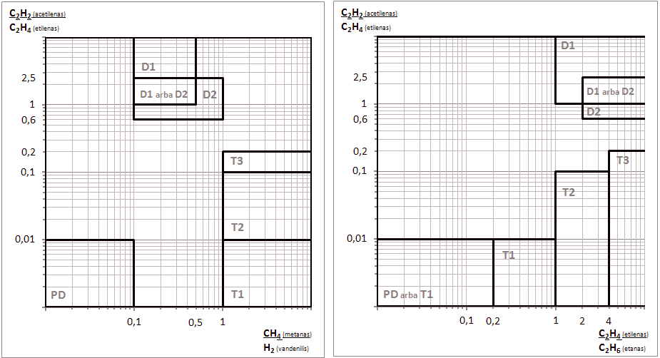
- pav. Izoliacinėje alyvoje ištirpusių dujų santykių grafinės priklausomybės pagal LST EN 60599 standarto nurodymus

- lentelė. Galios transformatoriaus defekto pobūdžio nustatymas naudojant Duvalio trikampio metodą pagal C₂H₂ (acetileno), C₂H₄ (etileno) ir CH₄ (metano) dujų lyginamuosius svorius
Dujų lyginamojo svorio nustatymas | Defekto tipo žymėjimas Duvalio trikampyje
$$C_{2}H_{2}=\frac{100∙x}{x+y+z}\%$$  $$C_{2}H_{4}=\frac{100∙y}{x+y+z}\%$$  $$CH_{4}=\frac{100∙z}{x+y+z}\%$$  kur, išmatuoti dydžiai:  x = C₂H₂ (acetileno);  y = C₂H₄ (etileno);  z = CH₄ (metano). | Elektrinio pobūdžio | PD | Daliniai išlydžiai
 | Elektrinio pobūdžio | D1 | Mažos energijos iškrovos - kibirkščiavimas
 | Elektrinio pobūdžio | D2 | Didelės energijos iškrovos - el. lankas
 | Terminio pobūdžio | T1 | 1 laipsnio kaitimas, t < 300 °C
 | Terminio pobūdžio | T2 | 2 laipsnio kaitimas, 300 °C < t < 700 °C
 | Terminio pobūdžio | T3 | 3 laipsnio kaitimas, t > 700 °C

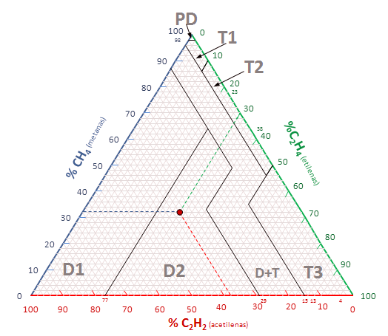
- pav. Duvalio trikampis (defekto pobūdžio nustatymo pavyzdys, kada C₂H₂=38%; C₂H₄=30%; CH₄=32%)
        - Vykdant galios transformatoriaus defekto pobūdžio nustatymą pagal grafinį metodą braižomas penkių dujų H₂, CH₄, C₂H₆, C₂H₄ ir C₂H₂ verčių santykių tarpusavyje grafikas. Grafiko braižymo tvarka:
          - nustatoma didžiausios koncentracijos dujų reikšmė (pagrindinės dujos) (a_{max});
          - nustatomi kitų dujų reikšmių (a_{i}) santykių a_{i}/a_{max} dydžiai (pagrindinėms dujoms šis santykis lygus 1);
          - x grafiko ašyje braižomos penkios lygios atkarpos: H₂ → CH₄ → C₂H₆ → C₂H₄ → C₂H₂;
          - y grafiko ašyje braižoma atkarpa, kurios ilgis lygus x ašies ilgiui, o maksimali santykinė vertė yra lygus 1;
          - pagal y grafiko ašį kiekvienoms dujoms pažymima santykio a_{i}/a_{max} vertė;
          - gauti taškai sujungiami tiesiomis linijomis;
          - grafikas palyginamas su tipiniais grafikais pateiktais 13 lentelėje ir nustatomas defekto pobūdis.

- lentelė. Galios transformatoriaus defekto pobūdžio nustatymas naudojant grafinį dujų santykių metodą
Defekto tipas |  |  | Tipiniai dujų santykių grafikai
Elektrinio pobūdžio | PD | Daliniai išlydžiai
Elektrinio pobūdžio | D1 | Mažos energijos iškrovos - kibirkščiavimas
Elektrinio pobūdžio | D2 | Didelės energijos iškrovos –  elektros lankas

13 lentelė. Galios transformatoriaus defekto pobūdžio nustatymas naudojant grafinį dujų santykių metodą (tęsinys)
Defekto tipas |  |  | Tipinis dujų santykių grafikas
Terminio pobūdžio | T1 | 1 laipsnio kaitimas,  t < 300 °C
Terminio pobūdžio | T2 | 2 laipsnio kaitimas,  300 °C < t < 700 °C
Terminio pobūdžio | T3 | 3 laipsnio kaitimas,  t > 700 °C
Mišraus pobūdžio | T2  +  PD | 2 laipsnio kaitimas,  300 °C < t < 700 °C  +  daliniai išlydžiai
Mišraus pobūdžio | T3  +  D2 | 3 laipsnio kaitimas,  t > 700 °C  +  didelės energijos iškrovos - el. lankas
        - Didėjant temperatūrai didėja popierinės izoliacijos skleidžiamų CO₂ ir CO dujų kiekiai. CO₂/CO dujų santykio dydžio įvertinimas:
- esant santykio išraiškai mažesnei nei 5 arba didesnis nei 13 tai parodo, kad kietoji izoliacija yra pažeista. Jeigu CO₂/CO dujų santykio reikšmė yra mažesnė nei 3 - popierinėje izoliacijoje yra pažengęs defektas, esant jau tam tikram popieriaus suanglėjimo laipsniui;
- kietoji izoliacija nepažeista jeigu santykio reikšmė yra didesnė nei 5 arba mažesnis nei 13 (diapazone nuo 5 iki 13 imtinai).
Siekiant tinkamai įvertinti įrangoje esančių CO₂ ir CO dujų kiekių vertes turi būti įvertinama ir CO₂ dujų patekimo galimybė iš išorės dėl įrenginio blogo sandarumo. Nesandariame galios transformatoriuje alyva įsisotina apytikriai iki 10% išorinės aplinkos atmosferos dujomis, todėl ji gali turėti net iki 300 ppm patekusių iš oro CO₂ dujų. CO₂ ir CO dujos gali susidaryti transformatorių izoliacinėje alyvoje ir esant normaliai darbinei temperatūrai dėl popierinės izoliacijos senėjimo bei alyvos oksidavimosi. Pastarąjį procesą gali skatinti deguonies atsiradimas įrenginio viduje dėl tam tikrų izoliacinių medžiagų arba tam tikrų izoliacinės alyvos markių panaudojimo bei įrenginio eksploatavimo būdo, pavyzdžiui, galios transformatoriaus perkrovimai.
- lentelė. Galios transformatorių defektų apibūdinimas pagal izoliacinėje alyvoje ištirpusių dujų chromatografinės analizės rezultatus
Defekto tipas |  |  | Dujos, kurių koncentracijos dažniausiai būna padidėjusios | Dujų santykių tipinės reikšmės
 |  |  | Dujos, kurių koncentracijos dažniausiai būna padidėjusios | C₂H₂/C₂H₄ | CH₄/H₂ | C₂H₄/C₂H₆
Elektrinio pobūdžio | PD | Daliniai išlydžiai | H₂ (vandenilis) | nesvarbu | < 0,1 | < 0,2
Elektrinio pobūdžio | PD | Daliniai išlydžiai | Išlydžiai kietojoje izoliacijoje arba izoliacinės medžiagos ertmėse dėl blogo jos impregnavimo ar pagaminimo kokybės, arba dėl kavitacijos reiškinių izoliacinėje alyvoje (dujų burbuliukų susidarymas).
Elektrinio pobūdžio | D1 | Mažos energijos iškrovos - kibirkščiavimas | H₂ (vandenilis);  C₂H₄ (etilenas); C₂H₂ (acetilenas) | C₂H₂/C₂H₄ | CH₄/H₂ | C₂H₄/C₂H₆
 |  |  |  | > 1 | 0,1 ÷ 0,5 | > 1
Elektrinio pobūdžio | D1 | Mažos energijos iškrovos - kibirkščiavimas | Kibirkščiavimas tarp skirtingą potencialą turinčių grandinių/konstrukcijos dalių. Kibirkščiavimas blogos kokybės kontaktiniuose sujungimuose, tarp apvijos lygiagrečių laidininkų, ekranavimo įtaisų tvirtinimo vietose. Magnetolaidžio/apvijų izoliacijos konstrukcinėse dalyse kibirkštiniai išlydžiai sukelia popierinės izoliacijos taškinius pažeidimus ir anglies dalelių atsiradimą alyvoje.
Elektrinio pobūdžio | D2 | Didelės energijos iškrovos –  elektros lankas | H₂ (vandenilis);  C₂H₂ (acetilenas) >10 ppm | C₂H₂/C₂H₄ | CH₄/H₂ | C₂H₄/C₂H₆
 |  |  |  | 0,6 ÷ 2,5 | 0,1 ÷ 1 | > 2
Elektrinio pobūdžio | D2 | Didelės energijos iškrovos –  elektros lankas | Izoliacijos tarpelių pramušimai degant elektros lankui alyva užpildytuose ertmėse. Kaip pasekmė, stiprus popierinės izoliacijos pažeidimai (suanglijimas), didelio kiekio anglies dalelių atsiradimas alyvoje ir metalinių kontaktų, dalių išsilydimas.
Terminio pobūdžio | T1 | 1 laipsnio kaitimas,  t < 300 °C | C₂H₆ (etanas) | C₂H₂/C₂H₄ | CH₄/H₂ | C₂H₄/C₂H₆
 |  |  |  | nesvarbu | > 1, arba nesvarbu | < 1
Terminio pobūdžio | T1 | 1 laipsnio kaitimas,  t < 300 °C | Kontaktinių sujungimų, laidininkų, konstrukcijos elementų žemos temperatūros kaitimas. Alyvos aušinimo sistemos darbo sutrikimas, pavyzdžiui, pratekėjimui (cirkuliacijai) trukdantys pasislinkusios konstrukcinės detalės, aušintuvų išorinių paviršių užteršimas. Kaitinimai dėl silpnų sūkurinių srovių. Transformatoriaus perkrovimas.
Terminio pobūdžio | T2 | 2 laipsnio kaitimas,  300 °C < t < 700 °C | СН₄ (metanas); C₂H₄ (etilenas)  CO – popieriaus arba alyvos senėjimas | C₂H₂/C₂H₄ | CH₄/H₂ | C₂H₄/C₂H₆
 |  |  |  | < 0,1 | > 1 | 1 ÷ 4
Terminio pobūdžio | T2 | 2 laipsnio kaitimas,  300 °C < t < 700 °C | Apvijų atvadų, sujungimų su įvadais ir pan. varžtinių/lituotų kontaktinių sujungimų defektai. Aliumininio kontakto perkaitimas (aliuminio lydymosi temperatūra - 658 °C). Defektinė izoliacija tarp apvijos gretimų lygiagrečiai sujungtų laidininkų, užtrumpinimo vietos ir apvijos laidininko kaitimas.  Veržiamųjų smeigių, magnetolaidžio izoliacijos pažeidimai susidarant indukuotos srovės kontūrams magnetolaidyje, bandažuose, presavimo žieduose ir t.t..  Dėl konstrukcijos poslinkio, izoliacijos pablogėjimo (užteršimo) magnetolaidžio papildomo įžemėjimo taško atsiradimas ir srovės kontūro susidarymas tarp magnetolaidžio ir įrenginio įžemintų dalių.
Terminio pobūdžio | T3 | 3 laipsnio kaitimas,  t > 700 °C | C₂H₄ (etilenas) - alyvos įkaitimas; CO; CO₂ - kietosios izoliacijos įkaitimas  СН₄ (metanas) | C₂H₂/C₂H₄ | CH₄/H₂ | C₂H₄/C₂H₆
 |  |  |  | < 0,2 | > 1 | > 4
Terminio pobūdžio | T3 | 3 laipsnio kaitimas,  t > 700 °C | Didelės energijos indukuotos srovės kontūrų atsiradimas magnetolaidžio/apvijų izoliacijos konstrukcijose. Užtrumpinimai tarp magnetolaidžio plieno lakštų, magnetolaidžio perkaitimas. Varinio kontakto perkaitimas apie 800 °C sąlygoja metalo spalvos pakeitimą, o daugiau nei 1000 °C metalo lydymosi žymių atsiradimą.

      - Apvijų izoliacijos varžos matavimo schemos ir patikrinimo rezultatų vertinimas
        - Apvijų izoliacijos varžos patikrinimui naudojama 2500 V dydžio matavimo įtampa, jeigu įrenginio gamintojas nenurodo kitaip.
        - Apvijų izoliacijos varžos vertės nustatomos po 15 ir 60 sekundžių nuo matavimo pradžios. Pateikiamos abiejų varžų vertės (R₁₅; R₆₀) ir išskaičiuotas absorbcijos koeficientas (R₆₀/R₁₅).
        - Matavimai atliekami susilyginus apvijų izoliacijos ir alyvos temperatūrai, ne anksčiau nei po 30 minučių nuo transformatoriaus atjungimo. Kai galios transformatoriaus bakas yra užpildomas alyva, matavimai atliekami po 2 valandų po užpildymo pabaigos (reikalavimas taikomas tik 110-330 (400) kV galios transformatoriams ir 10 kV reguliavimo transformatoriams). Transformatoriui, kuris prieš matavimus buvo papildomai šildomas, apvijų varža matuojama ne anksčiau kaip po 60 minučių po apvijų šildymo srovės išjungimo, arba praėjus 30 minučių po išorinio šildymo išjungimo. Prieš pradedant matavimą, matuojama apvija turi būti bent 120 sekundžių (2 minutės) įžeminta. Jei gaunamas nepatikimas matavimo rezultatas, pakartotinas matavimas turi būti atliekamas po to, kai visos apvijos buvo įžemintos mažiausiai 300 sekundžių (5 minutės).
        - Matavimai atliekami kai apvijų izoliacijos (alyvos) temperatūra yra ne žemesnė kaip +10ºC 110 kV galios transformatoriams ir 10 kV reguliavimo transformatoriams, o 330 (400) kV galios transformatoriams - ne žemesnė kaip +20ºC.
        - Prieš izoliacijos varžos matavimą ir prieš keičiant matavimo schemą transformatoriaus apvijos turi būti sujungtos tarpusavyje ir trumpam įžemintos liekamajam krūviui pašalinti.
        - Atliekant apvijų izoliacijos varžos patikrinimus reikiami sujungimai vykdomi pagal 15 ir 16 lentelėse pateiktas schemas, jeigu įrenginio gamintojas nenurodo kitaip. Matavimo schemos pateikiamos 3÷8 paveikslėliuose.

- lentelė. Galios transformatorių apvijų izoliacijos varžos matavimo schemos (patikrinimas pagal zonas)
Galios transformatoriaus tipas | Matavimo schemos sąlyginis pavadinimas | Megommetro gnybtų prijungimo vietos
Galios transformatoriaus tipas | Matavimo schemos sąlyginis pavadinimas | (+) | (-)
Dviejų apvijų galios transformatoriai ir autotransformatoriai | A → Ž+K | A | Ž, K
 | Ž → A+K | Ž | A, K
 | A+Ž → K | A, Ž | K
Transformatorius su skelta žemos įtampos apvija | A → Ž₁+Ž₂ +K | A | Ž₁, Ž₂, K
Transformatorius su skelta žemos įtampos apvija | Ž₁ → Ž₂+A+K | Ž₁ | A, Ž₂, K
Transformatorius su skelta žemos įtampos apvija | Ž₂ → Ž₁+A+K | Ž₂ | A, Ž₁, K
Transformatorius su skelta žemos įtampos apvija | Ž₁+Ž₂ → A+K | Ž₁, Ž₂ | A, K
Transformatorius su skelta žemos įtampos apvija | A+Ž₁+Ž₂ → K | A, Ž₁, Ž₂ | K
A - sujungti aukštos įtampos įvadai (autotransformatoriams - sujungti 330 (400) kV, 110 kV visų fazių ir neutralės įvadai);
Ž - sujungti žemos įtampos (6, 10 kV) įvadai;
Ž₁ - sujungti pirminės žemos įtampos apvijos įvadai;
Ž₂ - sujungti antrinės žemos įtampos apvijos įvadai;
K - korpusas.

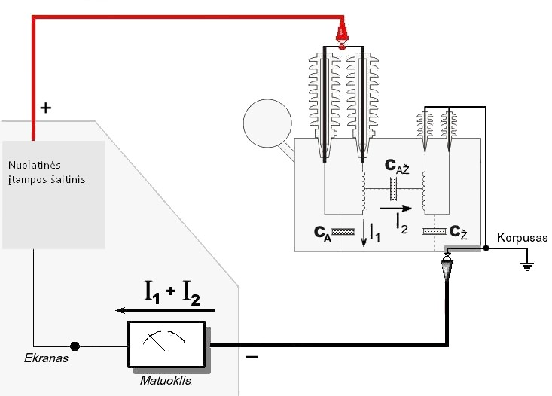
- pav. Dviejų apvijų transformatorių, autotransformatorių apvijų izoliacijos varžos tarp aukštosios įtampos apvijos ir įžemintos žemosios įtampos apvijos patikrinimo schema (A→Ž+K)

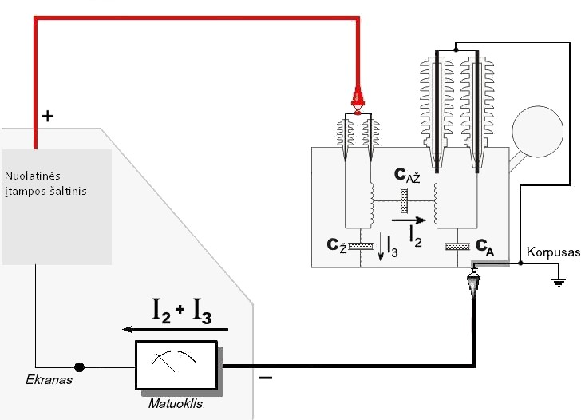
- pav. Dviejų apvijų transformatorių, autotransformatorių apvijų izoliacijos varžos tarp žemosios įtampos apvijos ir įžemintos aukštosios įtampos apvijos patikrinimo schema (Ž→A+K)

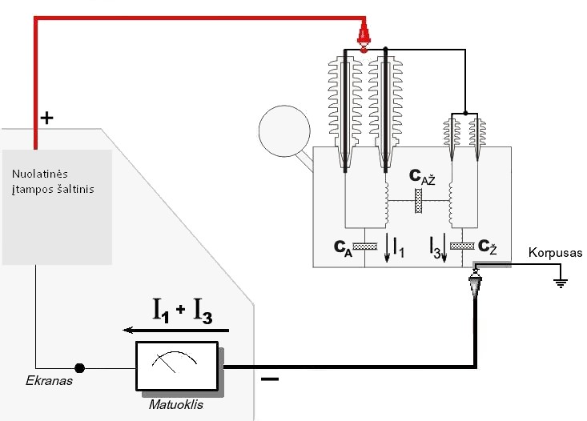
- pav. Dviejų apvijų transformatorių, autotransformatorių apvijų izoliacijos varžos tarp įrenginio visų apvijų ir įrenginio korpuso patikrinimo schema (A+Ž→K)

- lentelė. Galios transformatorių apvijų izoliacijos varžos matavimo papildomos schemos
Galios transformatoriaus tipas | Matavimo schemos sąlyginis pavadinimas | Megommetro gnybtų prijungimo vietos
Galios transformatoriaus tipas | Matavimo schemos sąlyginis pavadinimas | (+) | (-) | ekranas
Dviejų apvijų transformatoriai, autotransformatoriai | A → K | A | K | Ž
Dviejų apvijų transformatoriai, autotransformatoriai | Ž → K | Ž | K | A
Dviejų apvijų transformatoriai, autotransformatoriai | A → Ž | A | Ž | K
Transformatorius su skelta žemos įtampos apvija | A → Ž₁ | A | Ž₁ | Ž₂, K
Transformatorius su skelta žemos įtampos apvija | A → Ž₂ | A | Ž₂ | Ž₁, K
Transformatorius su skelta žemos įtampos apvija | A → Ž₁+Ž₂ | A | Ž₁, Ž₂ | K
Transformatorius su skelta žemos įtampos apvija | A → K | A | K | Ž₁, Ž₂
Transformatorius su skelta žemos įtampos apvija | Ž₁ → K | Ž₁ | K | A, Ž₂
Transformatorius su skelta žemos įtampos apvija | Ž₂ → K | Ž₂ | K | A, Ž₁
A - sujungti aukštos įtampos įvadai (autotransformatoriams - sujungti 330 (400) kV, 110 kV visų fazių ir neutralės įvadai);
Ž - sujungti žemos įtampos (6, 10 kV) įvadai;
Ž₁ - sujungti pirminės žemos įtampos apvijos įvadai;
Ž₂ - sujungti antrinės žemos įtampos apvijos įvadai;
K - korpusas.

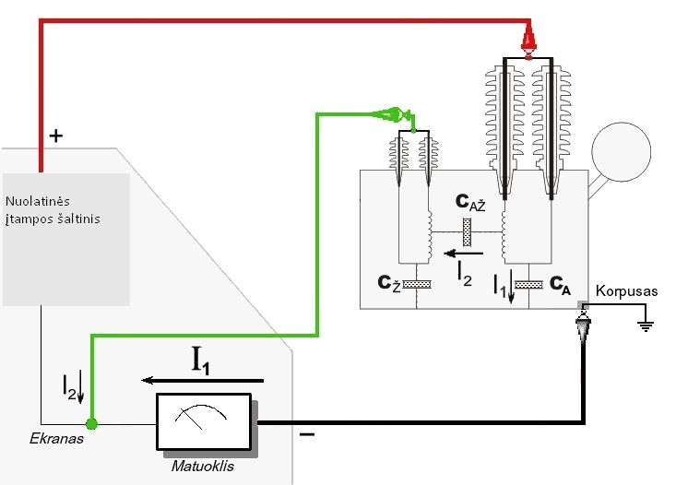
- pav. Dviejų apvijų transformatorių, autotransformatorių apvijų izoliacijos varžos tarp aukštosios įtampos apvijos ir įrenginio korpuso patikrinimo schema (A→K)

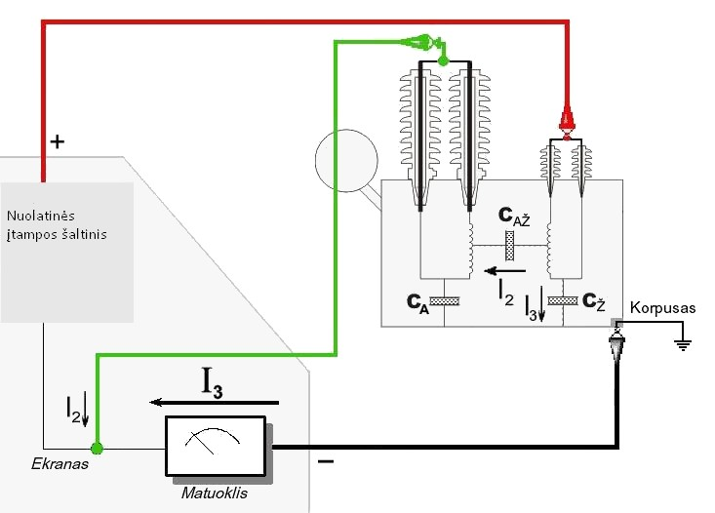
- pav. Dviejų apvijų transformatorių, autotransformatorių apvijų izoliacijos varžos tarp žemosios įtampos apvijos ir įrenginio korpuso patikrinimo schema (Ž→K)

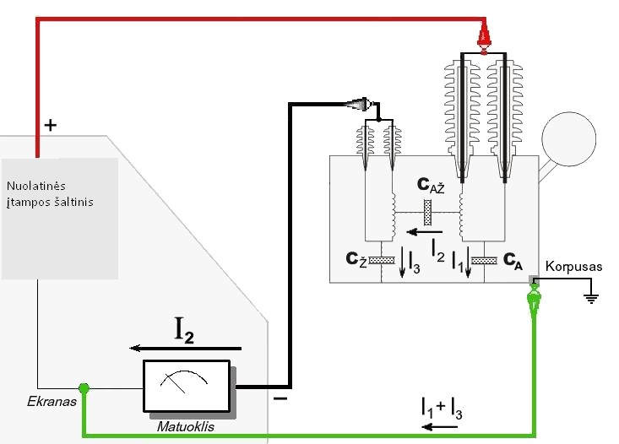
- pav. Dviejų apvijų transformatorių, autotransformatorių apvijų izoliacijos varžos tarp aukštosios įtampos apvijos ir žemosios įtampos apvijos patikrinimo schema (A→Ž)
        - Galios transformatorių apvijų izoliacijos varža (R₆₀) perskaičiuota prie +20 °C temperatūros turi būti ne mažesnė kaip nurodyta 17 lentelėje. Jeigu izoliacijos varžos matavimai atliekami esant kitokiai aplinkos/alyvos temperatūrai nei +20°C, o transformatoriaus gamintojas nepateikia įvertinimo metodikos, išmatuota varža turi būti perskaičiuota pagal šio punkto nurodymus.
- lentelė. Leistinos apvijų izoliacijos varžos
Įrenginio vardinė įtampa, kV | Leistinoji izoliacijos varža, MΩ, ne mažesnė kaip:
Įrenginio vardinė įtampa, kV | Pirminio patikrinimo metu,  prieš eksploatavimą* | Eksploatuojant
10 | 1000 | 500
110 | 3000 | 1000
330 (400) | 5000 | 3000
* - bet perskaičiuota esant gamyklinio bandymo temperatūrai, turi būti ne mažesnė kaip 50% nuo pradinės (gamykloje nustatytos) vertės, jeigu įrenginio gamintojas nenurodo kitaip

Galios transformatorių izoliacijos varžos (R₆₀) temperatūra nustatoma pagal:
- viršutinio alyvos sluoksnio temperatūra transformatoriui, kuris prieš matavimus nebuvo papildomai šildomas;
- jeigu transformatorius prieš matavimus buvo papildomai šildomas, B fazės aukščiausios įtampos apvijos temperatūra, prie kurios buvo atliktas šios apvijos ominės varžos matavimas. Perskaičiavimas atliekamas pagal formulę:
$$r_{t_{2}}=r_{t_{1}}×\frac{t_{2}+T}{t_{1}+T}$$
kur:
r_{t1} - apvijos varža (R₆₀) nuolatinei srovei nustatyta patikrinimo metu, Ω;
t₁ - temperatūra, kuriai esant buvo atlikti apvijos varžos matavimai, °C;
t₂ - temperatūra, nurodyta gamintojo arba pirminio matavimo patikrinimo protokole, °C;
T – temperatūros konstanta, priklauso nuo apvijų medžiagos, variui – 235, aliuminiui - 245.
Izoliacijos vertės R₆₀ perskaičiavimas prie pateikiamos transformatoriaus gamykliniame arba pirminio patikrinimo protokole temperatūros atliekamas naudojant koeficientus K₁:
Temperatūrų skirtumai, °C | К₁ (R₆₀) koeficientas | Temperatūrų skirtumai, °C | К₁ (R₆₀) koeficientas | Temperatūrų skirtumai, °C | К₁ (R₆₀) koeficientas
1 | 1,04 | 11 | 1,57 | 21 | 2,36
2 | 1,08 | 12 | 1,64 | 22 | 2,48
3 | 1,13 | 13 | 1,70 | 23 | 2,60
4 | 1,17 | 14 | 1,77 | 24 | 2,71
5 | 1,22 | 15 | 1,84 | 25 | 2,83
6 | 1,28 | 16 | 1,92 | 26 | 2,94
7 | 1,34 | 17 | 2,00 | 27 | 3,06
8 | 1,39 | 18 | 2,09 | 28 | 3,17
9 | 1,45 | 19 | 2,17 | 29 | 3,29
10 | 1,50 | 20 | 2,25 | 30 | 3,40
Jeigu izoliacijos vertė R₆₀ perskaičiuojama prie aukštesnės temperatūros, matavimo metu nustatyta vertė dalijama iš perskaičiavimo koeficiento К₁ (R₆₀) - pvz., transformatoriaus gamykliniame arba pirminio patikrinimo protokole temperatūra nurodoma aukštesnė (25°C) nei matavimo metu (20°C).
$${R_{60iz}}_{did}=\frac{R_{60mat.}}{K_{1}}$$
Jeigu izoliacijos vertė R₆₀ perskaičiuojama prie žemesnės temperatūros, matavimo metu nustatyta vertė dauginama iš perskaičiavimo koeficiento К₁ (R₆₀) - pvz., transformatoriaus gamykliniame arba pirminio patikrinimo protokole temperatūra nurodoma žemesnė (21°C) nei matavimo metu (26°C).
$${R_{60iz}}_{maž}=R_{60mat.}×K_{1}$$
Izoliacijos verčių perskaičiavimas prie pateikiamos transformatoriaus gamykliniame arba pirminio patikrinimo protokole temperatūros pavyzdžiai:
- Izoliacijos varžos R₆₀ vertės perskaičiavimas prie aukštesnės temperatūros nei buvo nustatyta matavimo metu:
Nustatyta izoliacijos varžos vertė R₆₀ patikrinimo metu prie 21°C temperatūros, $R_{60mat.}$ | 4950 МΩ
Lyginamoji izoliacijos varžos R₆₀ reikšmė, nustatyta prie 26°C temperatūros, $R_{60gamykl.}$ | 5700 МΩ
Temperatūrų skirtumas, $∆t$ | $$∆t=R_{60gamykl.}-R_{60mat.}=\left|26-21\right|=5 °C$$
K₁ perskaičiavimo koeficientas izoliacijos varžos R₆₀ vertėms | 1,22
Nustatytos izoliacijos varžos R₆₀ perskaičiavimas prie lyginamosios reikšmės matavimo temperatūros, $R_{60iz}$ | $$R_{60iz}=\frac{R_{60mat.}}{K_{1}}=\frac{4950}{1,22}=4057МΩ$$
Skirtumas tarp perskaičiuotos izoliacijos varžos R₆₀ vertės ir lyginamosios vertės | $${R_{60iz}}_{\%}=100-\frac{R_{60iz}×100}{{R_{60iz}}_{gamykl.}}=\left|100-\frac{4057×100}{5700}\right|=29\%$$

- Izoliacijos varžos R₆₀ vertės perskaičiavimas prie žemesnės temperatūros nei buvo nustatyta matavimo metu:
Nustatyta izoliacijos varžos vertė R₆₀ patikrinimo metu prie 38°C temperatūros, $R_{60mat.}$ | 4280 МΩ
Lyginamoji izoliacijos varžos R₆₀ reikšmė, nustatyta prie 31°C temperatūros, $R_{60gamykl.}$ | 7270 МΩ
Temperatūrų skirtumas, $∆t$ | $$∆t=R_{60gamykl.}-R_{60mat.}=\left|31-38\right|=7 °C$$
K₁ perskaičiavimo koeficientas izoliacijos varžos R₆₀ vertėms | 1,34
Nustatytos izoliacijos varžos R₆₀ perskaičiavimas prie lyginamosios reikšmės matavimo temperatūros, $R_{60iz}$ | $$R_{60iz}=R_{60mat.}×K_{1}=4280×1,34=5735МΩ$$
Skirtumas tarp perskaičiuotos izoliacijos varžos R₆₀ vertės ir lyginamosios vertės | $${R_{60iz}}_{\%}=100-\frac{R_{60iz}×100}{{R_{60iz}}_{gamykl.}}=\left|100-\frac{5735×100}{7270}\right|=21\%$$

        - 10 kV galios/reguliavimo alyviniams transformatoriams eksploatacijos metu izoliacijos varža turi būti ne mažesnė kaip nurodyta 18 lentelėje. Jeigu izoliacijos varžos matavimai atliekami esant kitokiai aplinkos/alyvos temperatūrai nei +20 °C, o transformatoriaus gamintojas nepateikia įvertinimo metodikos, išmatuota varža turi būti perskaičiuota pagal 29.4 punkto nurodymus
- lentelė. 10 kV galios transformatorių apvijų izoliacijos ribiniai dydžiai:
Esant apvijų temperatūrai, °C | 10 | 20 | 30 | 40 | 50 | 60 | 70
Apvijų izoliacijos varžos reikšmė (R₆₀) turi būti ne mažesnė kaip, MΩ | 500 | 300 | 200 | 130 | 90 | 60 | 40
        - Sausųjų galios transformatorių, srovės ribojimo reaktorių ir kompensacinių ričių apvijų izoliacijos varža (R₆₀) perskaičiuota prie +20 °C temperatūros turi būti ne mažesnė kaip nurodyta 19 lentelėje. Jeigu izoliacijos varžos matavimai atliekami esant kitokiai aplinkos/alyvos temperatūrai nei +20°C, o transformatoriaus gamintojas nepateikia įvertinimo metodikos, išmatuota varža turi būti perskaičiuota pagal 29.4 punkto nurodymus:
- lentelė. Sausųjų galios transformatorių, srovės ribojimo reaktorių, kompensacinių ričių, 0,4 kV galios ir skiriamųjų transformatorių apvijų izoliacijos ribiniai dydžiai:
Įrenginio vardinė įtampa | Apvijų varžos reikšmė (R60) turi būti ne mažesnė kaip, MΩ
iki 1 kV įtampos imtinai | 100
nuo 1 kV iki 6 kV įtampos imtinai | 300
      - Apvijų izoliacijos tgδ matavimo schemos ir patikrinimo rezultatų vertinimas
        - Matavimai atliekami susilyginus apvijų izoliacijos ir alyvos temperatūrai, ne anksčiau nei po 30 minučių nuo transformatoriaus atjungimo. Kai galios transformatoriaus bakas yra užpildomas alyva, matavimai galimi tik praėjus 2 valandoms nuo alyvos pildymo pabaigos. Transformatoriui, kuris prieš matavimus buvo papildomai šildomas, matuojama ne anksčiau kaip po 60 minučių (1 valandos) po to, kai buvo išjungtas apvijų šildymas srove, arba praėjus 30 minučių po išorinio šildymas išjungimo.
        - Matavimai atliekami kai apvijų izoliacijos (alyvos) temperatūra yra ne žemesnė kaip +10ºC (110 kV) ir +20ºC (330 (400) kV).
        - Galios transformatoriui, kuris prieš matavimus nebuvo papildomai šildomas, izoliacijos temperatūra nustatoma pagal viršutinio alyvos sluoksnio temperatūra. Transformatoriui, kuris prieš matavimus buvo papildomai šildomas, pagal B fazės aukščiausios įtampos apvijos temperatūrą, nustatytą šios apvijos varžos nuolatinei srovei matavimo metu.
        - Apvijų izoliacijos dielektrinių nuostolių kampo tgδ ir talpio matavimai atliekami naudojant 10 kV matavimo įtampą.
        - Prieš izoliacijos dielektrinių nuostolių kampo tgδ ir talpio matavimus ir prieš keičiant matavimo schemą, transformatoriaus apvijos turi būti sujungtos tarpusavyje ir trumpam įžemintos liekamajam krūviui pašalinti. Prieš pradedant matavimą, matuojama apvija turi būti bent 120 sekundžių (2 minutės) įžeminta. Jei gaunamas nepatikimas matavimo rezultatas, pakartotinas matavimas turi būti atliekamas po to, kai visos apvijos buvo įžemintos mažiausiai 300 sekundžių (5 minutėms).
        - Apvijų dielektrinių nuostolių kampas tgδ ir talpis patikrinami pagal matavimo schemas, kurios pateiktos 20 ir 21 lentelėse, jeigu įrenginio gamintojas nenurodo kitaip. Matavimo schemos pateikiamos 9÷14 paveikslėliuose.

- lentelė. Galios transformatorių apvijų izoliacijos dielektrinių nuostolių kampo tgδ ir talpio matavimo pagrindinės schemos (patikrinimas pagal zonas)
Galios transformatoriaus tipas | Matavimo schemos sąlyginis pavadinimas | Prietaiso gnybtų prijungimo vietos
Galios transformatoriaus tipas | Matavimo schemos sąlyginis pavadinimas | Aukštos įtampos  (10 kV) kabelis | Matavimo laidas
Dviejų apvijų transformatoriai ir autotransformatoriai | A → Ž+K | A | Ž, K
Dviejų apvijų transformatoriai ir autotransformatoriai | Ž → A+K | Ž | A, K
Dviejų apvijų transformatoriai ir autotransformatoriai | A+Ž → K | A, Ž | K
Transformatorius su skelta žemos įtampos apvija | A → Ž₁+Ž₂ +K | A | Ž₁, Ž₂, K
Transformatorius su skelta žemos įtampos apvija | Ž₁ → Ž₂+A+K | Ž₁ | A, Ž₂, K
Transformatorius su skelta žemos įtampos apvija | Ž₂ → Ž₁+A+K | Ž₂ | A, Ž₁, K
Transformatorius su skelta žemos įtampos apvija | Ž₁+Ž₂ → A+K | Ž₁, Ž₂ | A, K
Transformatorius su skelta žemos įtampos apvija | A+Ž₁+Ž₂ → K | A, Ž₁, Ž₂ | K
A - sujungti aukštos įtampos įvadai (autotransformatoriams - sujungti 330 (400) kV, 110 kV visų fazių ir neutralės įvadai);
Ž - sujungti žemos įtampos (6, 10 kV) įvadai;
Ž₁ - sujungti pirminės žemos įtampos apvijos įvadai;
Ž₂ - sujungti antrinės žemos įtampos apvijos įvadai;
K - korpusas.

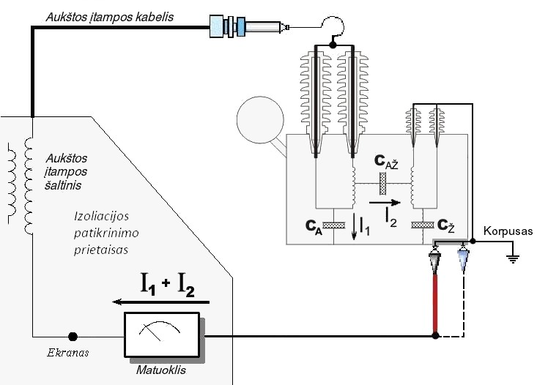
- pav. Dviejų apvijų transformatorių, autotransformatorių apvijų izoliacijos dielektrinių nuostolių kampo tgδ ir talpio tarp aukštosios įtampos apvijos ir įžemintos žemosios įtampos apvijos patikrinimo schema (A→Ž+K)

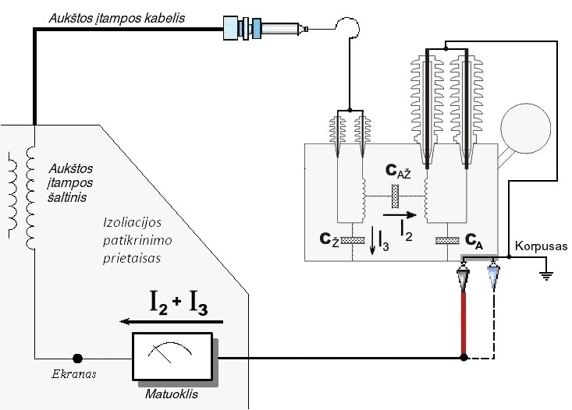
- pav. Dviejų apvijų transformatorių, autotransformatorių apvijų izoliacijos dielektrinių nuostolių kampo tgδ ir talpio tarp žemosios įtampos apvijos ir įžemintos aukštosios įtampos apvijos patikrinimo schema (Ž→A+K)

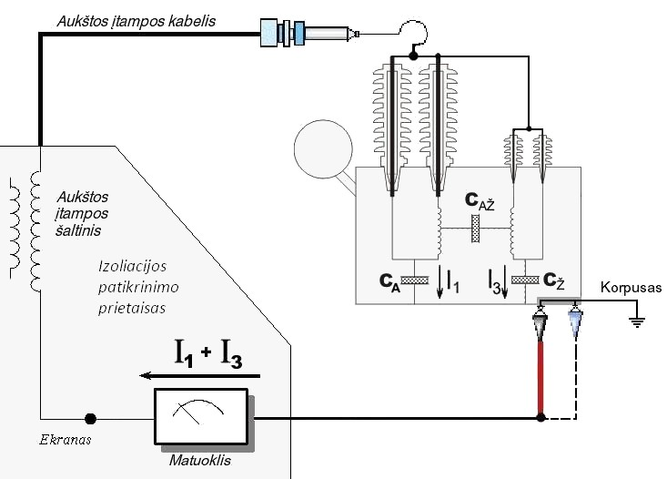
- pav. Dviejų apvijų transformatorių, autotransformatorių apvijų izoliacijos dielektrinių nuostolių kampo tgδ ir talpio tarp įrenginio visų apvijų ir įrenginio korpuso patikrinimo schema (A+Ž→K)

- lentelė. Galios transformatorių apvijų izoliacijos dielektrinių nuostolių kampo tgδ ir talpio matavimo papildomos schemos
Galios transformatoriaus tipas | Matavimo schemos sąlyginis pavadinimas | Prietaiso gnybtų prijungimo vietos
Galios transformatoriaus tipas | Matavimo schemos sąlyginis pavadinimas | Aukštos įtampos  (10 kV) kabelis | Matavimo laidas
Dviejų apvijų transformatoriai ir autotransformatoriai | A → K | A | K
Dviejų apvijų transformatoriai ir autotransformatoriai | Ž → K | Ž | K
Dviejų apvijų transformatoriai ir autotransformatoriai | A → Ž | A | Ž
Transformatorius su skelta žemos įtampos apvija | A → Ž₁ | A | Ž₁
Transformatorius su skelta žemos įtampos apvija | A → Ž₂ | A | Ž₂
Transformatorius su skelta žemos įtampos apvija | A → Ž₁+Ž₂ | A | Ž₁, Ž₂
Transformatorius su skelta žemos įtampos apvija | A → K | A | K
Transformatorius su skelta žemos įtampos apvija | Ž₁ → K | Ž₁ | K
Transformatorius su skelta žemos įtampos apvija | Ž₂ → K | Ž₂ | K
A - sujungti aukštos įtampos įvadai (autotransformatoriams - sujungti 330 (400) kV, 110 kV visų fazių ir neutralės įvadai);
Ž - sujungti žemos įtampos (6, 10 kV) įvadai;
Ž₁ - sujungti pirminės žemos įtampos apvijos įvadai;
Ž₂ - sujungti antrinės žemos įtampos apvijos įvadai;
K - korpusas.

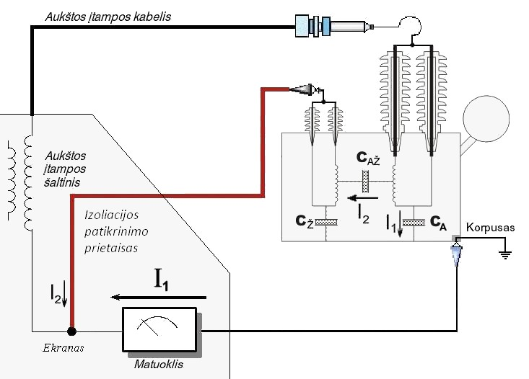
- pav. Dviejų apvijų transformatorių, autotransformatorių apvijų izoliacijos dielektrinių nuostolių kampo tgδ ir talpio tarp aukštosios įtampos apvijos ir įrenginio korpuso patikrinimo schema (A→K)

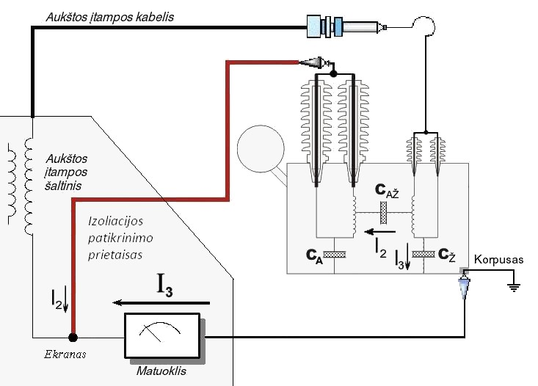
- pav. Dviejų apvijų transformatorių, autotransformatorių apvijų izoliacijos dielektrinių nuostolių kampo tgδ ir talpio tarp žemosios įtampos apvijos ir įrenginio korpuso patikrinimo schema (Ž→K)

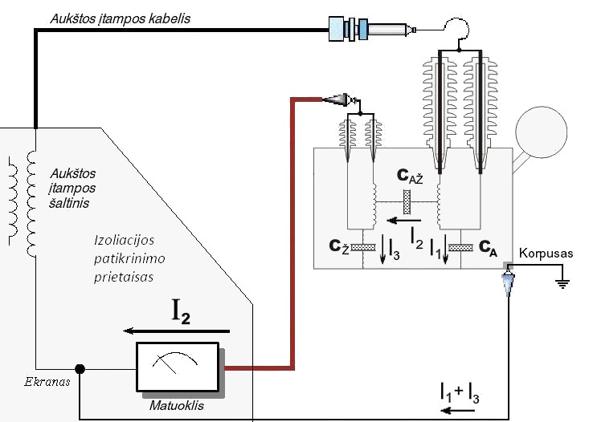
- pav. Dviejų apvijų transformatorių, autotransformatorių apvijų izoliacijos dielektrinių nuostolių kampo tgδ ir talpio tarp aukštosios įtampos apvijos ir žemosios įtampos apvijos patikrinimo schema (A→Ž)
        - 110 kV ir aukštesnės įtampos galios transformatorių apvijų izoliacijos dielektrinių nuostolių kampo tgδ reikšmė perskaičiuota prie pateikiamos transformatoriaus gamykliniame arba pirminio patikrinimo protokole temperatūros turi būti ne didesnė kaip nurodyta 22 lentelėje, jeigu įrenginio gamintojas nenurodo kitaip.
        - 110 kV ir aukštesnės įtampos galios transformatorių pirminio patikrinimo metu ir eksploatuojant apvijų izoliacijos talpis, palyginant su išmatuotąja gamintojo, negali pasikeisti daugiau kaip 2%, jeigu įrenginio gamintojas nenurodo kitaip.
- lentelė. Galios transformatorių apvijų izoliacijos dielektrinių nuostolių kampo tgδ leistinos reikšmės
Galios transformatoriaus vardinė įtampa, kV | Leistinos izoliacijos dielektrinių nuostolių kampo tgδ reikšmės, %
Galios transformatoriaus vardinė įtampa, kV | pirminio patikrinimo metu, prieš eksploatavimą | eksploatuojant
110 | ≤ 0,6 | ≤ 1,0
330 (400) | ≤ 0,6 | ≤ 0,7

        - Transformatoriaus apvijų izoliacijos temperatūra nustatoma pagal 27.7 punkto nurodymus. Izoliacijos vertės tgδ perskaičiavimas prie pateikiamos transformatoriaus gamykliniame arba pirminio patikrinimo protokole temperatūros atliekamas naudojant koeficientus K₂:
Temperatūrų skirtumai, °C | К₂ (tgδ) koeficientas | Temperatūrų skirtumai, °C | К₂ (tgδ) koeficientas | Temperatūrų skirtumai, °C | К₂ (tgδ) koeficientas
1 | 1,03 | 11 | 1,35 | 21 | 1,80
2 | 1,06 | 12 | 1,39 | 22 | 1,85
3 | 1,09 | 13 | 1,43 | 23 | 1,90
4 | 1,12 | 14 | 1,47 | 24 | 1,95
5 | 1,15 | 15 | 1,51 | 25 | 2,00
6 | 1,18 | 16 | 1,56 | 26 | 2,06
7 | 1,21 | 17 | 1,61 | 27 | 2,12
8 | 1,24 | 18 | 1,66 | 28 | 2,18
9 | 1,28 | 19 | 1,71 | 29 | 2,24
10 | 1,31 | 20 | 1,75 | 30 | 2,30
Jeigu izoliacijos vertė tgδ perskaičiuojama prie aukštesnės temperatūros, matavimo metu nustatyta vertė dauginama iš perskaičiavimo koeficiento К₂ (tgδ) - pvz., transformatoriaus gamykliniame arba pirminio patikrinimo protokole temperatūra nurodoma aukštesnė (25°C) nei matavimo metu (20°C).
$${tgδ}_{{iz}_{did}}={tgδ}_{mat.}×K_{2}$$
Jeigu izoliacijos vertė tgδ perskaičiuojama prie žemesnės temperatūros, matavimo metu nustatyta vertė dalijama iš perskaičiavimo koeficiento К₂ (tgδ) - pvz., transformatoriaus gamykliniame arba pirminio patikrinimo protokole temperatūra nurodoma žemesnė (21°C) nei matavimo metu (26°C).
$${tgδ}_{{iz}_{maž}}=\frac{{tgδ}_{mat.}}{K_{2}}$$
Skirtumas (rodiklio pablogėjimas) tarp perskaičiuotos izoliacijos tgδ vertės ir lyginamosios vertės pateikiamos gamykliniame arba pirminio patikrinimo protokole negali būti didesnis kaip 50%.
Esant poreikiui (neprivalomas), izoliacijos tgδ reikšmės patikslinamos naudojant žemiau pateikta formulę įvertinant alyvos izoliacijos tgδ matavimo rezultatus. Izoliacijos tgδ verčių perskaičiavimas, atsižvelgiant į alyvos izoliacijos matavimo rezultatus, atliekamas pagal formulę:
$${tgδ}_{f}={tgδ}_{iz}-K×\left({tgδ}_{al.gamykl.}-{tgδ}_{al.mat.}\right)$$
kur:
tgδ_{f} - faktinė izoliacijos tgδ vertė atsižvelgiant į alyvos izoliacijos matavimo rezultatus, %;
tgδ_{iz} - izoliacijos tgδ vertė išmatuota ir perskaičiuota prie transformatoriaus gamykliniame arba pirminio patikrinimo protokole nurodomos charakteristikų matavimo temperatūros, %;
tgδ_{al.gamykl.} - alyvos tgδ vertė nurodoma transformatoriaus gamykliniame arba pirminio patikrinimo protokole ir perskaičiuota prie transformatoriaus gamykliniame arba pirminio patikrinimo protokole izoliacijos charakteristikų matavimo temperatūros naudojant koeficientus K₃, %;
tgδ_{al.mat.} - alyvos tgδ vertė nustatyta patikrinimo metu ir perskaičiuota prie transformatoriaus gamykliniame arba pirminio patikrinimo protokole izoliacijos charakteristikų matavimo temperatūros naudojant koeficientus K₃, %;
К - 0,45, papildomas koeficientas, naudojamas transformatoriaus konstrukcinių savybių įvertinimui.
Perskaičiavimo koeficientai K₃ alyvos izoliacijos tgδ vertėms perskaičiuoti
Temperatūrų skirtumai, °C | К₃ (alyvos) koeficientas | Temperatūrų skirtumai, °C | К₃ (alyvos) koeficientas | Temperatūrų skirtumai, °C | К₃ (alyvos) koeficientas | Temperatūrų skirtumai, °C | К₃ (alyvos) koeficientas
1 | 1,04 | 21 | 2,37 | 41 | 5,34 | 61 | 11,78
2 | 1,08 | 22 | 2,48 | 42 | 5,58 | 62 | 12,36
3 | 1,13 | 23 | 2,60 | 43 | 5,82 | 63 | 12,94
4 | 1,17 | 24 | 2,71 | 44 | 6,06 | 64 | 13,52
5 | 1,22 | 25 | 2,83 | 45 | 6,30 | 65 | 14,10
6 | 1,28 | 26 | 2,94 | 46 | 6,54 | 66 | 14,68
7 | 1,33 | 27 | 3,06 | 47 | 6,78 | 67 | 15,26
8 | 1,39 | 28 | 3,17 | 48 | 7,02 | 68 | 15,84
9 | 1,44 | 29 | 3,29 | 49 | 7,26 | 69 | 16,42
10 | 1,50 | 30 | 3,40 | 50 | 7,50 | 70 | 17,00
11 | 1,58 | 31 | 3,57 | 51 | 7,87 | 71 | 17,85
12 | 1,65 | 32 | 3,74 | 52 | 8,24 | 72 | 18,70
13 | 1,73 | 33 | 3,91 | 53 | 8,61 | 73 | 19,55
14 | 1,80 | 34 | 4,08 | 54 | 8,98 | 74 | 20,40
15 | 1,88 | 35 | 4,25 | 55 | 9,35 | 75 | 21,25
16 | 1,95 | 36 | 4,42 | 56 | 9,72 | 76 | 22,10
17 | 2,03 | 37 | 4,59 | 57 | 10,09 | 77 | 22,95
18 | 2,10 | 38 | 4,76 | 58 | 10,46 | 78 | 23,80
19 | 2,18 | 39 | 4,93 | 59 | 10,83 | 79 | 24,65
20 | 2,25 | 40 | 5,10 | 60 | 11,20 | 80 | 25,50

Izoliacijos tgδ verčių perskaičiavimas prie pateikiamos transformatoriaus gamykliniame arba pirminio patikrinimo protokole temperatūros pavyzdžiai:

- Izoliacijos vertės tgδ perskaičiavimas be alyvos izoliacijos matavimo rezultatų įtakos vertinimo - prie aukštesnės temperatūros nei buvo nustatyta matavimo metu:
Nustatyta izoliacijos vertė tgδ patikrinimo metu prie 21°C temperatūros, ${tgδ}_{mat.}$ | 0,342%
Lyginamoji izoliacijos tgδ reikšmė, nustatyta prie 26°C temperatūros, ${tgδ}_{gamykl.}$ | 0,285%
Temperatūrų skirtumas, $∆t$ | $$∆t={tgδ}_{gamykl.}-{tgδ}_{mat.}=\left|26-21\right|=5°C$$
K₂ perskaičiavimo koeficientas izoliacijos tgδ vertėms | 1,15
Nustatytos izoliacijos tgδ vertės perskaičiavimas prie lyginamosios reikšmės matavimo temperatūros, ${tgδ}_{iz}$ | $${tgδ}_{iz}={tgδ}_{mat.}×K_{2}=0,342×1,15=0,393\%$$
Skirtumas tarp perskaičiuotos izoliacijos tgδ vertės ir lyginamosios vertės | $${tgδ}_{\%}=100-\frac{{tgδ}_{iz}×100}{{tgδ}_{gamykl.}}=\left|100-\frac{0,393×100}{0,285}\right|=38\%$$

- Izoliacijos vertės tgδ perskaičiavimas be alyvos izoliacijos matavimo rezultatų įtakos vertinimo - prie žemesnės temperatūros nei buvo nustatyta matavimo metu:
Nustatyta izoliacijos vertė tgδ patikrinimo metu prie 38°C temperatūros, ${tgδ}_{mat.}$ | 0,392%
Lyginamoji izoliacijos tgδ reikšmė, nustatyta prie 31°C temperatūros, ${tgδ}_{gamykl.}$ | 0,271%
Temperatūrų skirtumas, $∆t$ | $$∆t={tgδ}_{gamykl.}-{tgδ}_{mat.}=\left|31-38\right|=7°C$$
K₂ perskaičiavimo koeficientas izoliacijos tgδ vertėms | 1,21
Nustatytos izoliacijos tgδ vertės perskaičiavimas prie lyginamosios reikšmės matavimo temperatūros, ${tgδ}_{iz}$ | $${tgδ}_{iz}=\frac{{tgδ}_{mat.}}{K_{2}}=\frac{0,392}{1,21}=0,324\%$$
Skirtumas tarp perskaičiuotos izoliacijos tgδ vertės ir lyginamosios vertės | $${tgδ}_{\%}=100-\frac{{tgδ}_{iz}×100}{{tgδ}_{gamykl.}}=\left|100-\frac{0,324×100}{0,271}\right|=20\%$$

- Izoliacijos vertės tgδ perskaičiavimas su alyvos izoliacijos matavimo rezultatų įtakos vertinimu
Nustatyta apvijos izoliacijos vertė tgδ patikrinimo metu prie 38°C temperatūros, ${tgδ}_{mat.}$ | 0,392%
Nustatytos apvijos izoliacijos vertės tgδ perskaičiavimo prie lyginamosios reikšmės matavimo temperatūros (31°C) rezultatas, ${tgδ}_{iz}$ | 0,324%
Lyginamoji alyvos izoliacijos tgδ vertė pamatuota alyvos laboratorijoje prie 90°C temperatūros, ${tgδ}_{ al.lab.gamykl.}$ | 0,04%
Nustatyta patikrinimo metu alyvos izoliacijos tgδ vertė pamatuota alyvos laboratorijoje prie 90°C temperatūros, ${tgδ}_{ al.lab.mat.}$ | 0,05%
Temperatūrų skirtumas tarp matavimų alyvos laboratorijoje ir charakteristikų lyginamosios reikšmės, $∆t$ | $$∆t={tgδ}_{ al.lab}- {tgδ}_{iz}=\left|90-31\right|=59°C$$
K₃ perskaičiavimo koeficientas alyvos izoliacijos tgδ vertėms | 10,83
Pradinės alyvos laboratorijoje nustatytos alyvos izoliacijos tgδ vertės perskaičiavimas prie lyginamosios reikšmės matavimo temperatūros (31°C), ${tgδ}_{ al.gamykl.}$ | $${tgδ}_{al.gamykl.}=\frac{{tgδ}_{ al.lab.gamykl.}}{K_{3}}=\frac{0,04}{10,83}=0,0037\%$$
Patikrinimo metu alyvos laboratorijoje nustatytos alyvos izoliacijos tgδ vertės perskaičiavimas prie lyginamosios reikšmės matavimo temperatūros (31°C), ${tgδ}_{ al.mat.}$ | $${tgδ}_{al.mat.}=\frac{{tgδ}_{ al.lab.mat.}}{K_{3}}=\frac{0,05}{10,83}=0,0046\%$$
Papildomas koeficientas, naudojamas transformatoriaus konstrukcinių savybių įvertinimui, K | 0,45
Izoliacijos tgδ vertės perskaičiavimas, atsižvelgiant į alyvos izoliacijos matavimo rezultatus, ${tgδ}_{f}$ | $${tgδ}_{f}={tgδ}_{iz}-K×\left({tgδ}_{al.mat.}-{tgδ}_{al.gamykl.}\right)=0,324-0,45×\left(0,0046-0,0037\right)=0,3236\%$$
Pakoreguotos izoliacijos tgδ vertės skirtumas įvertinus alyvos izoliacijos matavimo rezultatus, ${tgδ}_{iz}-{tgδ}_{f}$ | $${tgδ}_{iz}-{tgδ}_{f}=0,324-0,3236=0,0004$$

      - 110, 330 (400) kV įvadų izoliacijos matavimo schemos ir patikrinimo rezultatų vertinimas
        - Įvadų izoliacijos varžos patikrinimui naudojama 2500 V dydžio matavimo įtampa, jeigu įrenginio gamintojas nenurodo kitaip.
        - Įvadų visų matuojamų izoliacijos sluoksnių varžos vertės nustatomos po 15 ir 60 sekundžių nuo matavimo pradžios. Į matavimo rezultatus įtraukiamos abiejų varžų vertės (R₁₅; R₆₀) ir išskaičiuotas absorbcijos koeficientas (R₆₀/R₁₅).
        - Jeigu gamintojas nenurodo norminių verčių, įvadų izoliacijos sluoksnių varža (R₆₀) perskaičiuota prie +20 °C temperatūros turi būti ne mažesnė kaip nurodyta 23 lentelėje.
- lentelė. Leistinos įvadų izoliacijos varžos
Įvado vardinė įtampa, kV | Leistinoji izoliacijos varža, MΩ, ne mažesnė kaip:
Įvado vardinė įtampa, kV | Pagrindinis izoliacijos sluoksnis (C1) | Priešpaskutinis izoliacijos sluoksnis (C2) | Paskutinis izoliacijos sluoksniai (C3)
110 | 3000/1000 | 3000/1000 | 1000/500
330 (400) | 5000/3000 | 3000/1000 | 1000/500
Izoliacijos varža: skaitiklyje prieš eksploatavimą, vardiklyje - eksploatuojant.
        - Jeigu izoliacijos varžos matavimai atliekami esant kitokiai aplinkos temperatūrai nei +20 °C, o transformatoriaus gamintojas nepateikia išmatuotų verčių įvertinimo metodikos, išmatuota varža turi būti perskaičiuota pagal formulę:
R₂₀ = R_{išm} × K;
kur: R₂₀ - izoliacijos varža, perskaičiuota esant 20°C temperatūrai, MΩ;
R_{išm} - išmatuota aplinkos temperatūra °C, MΩ;
K - izoliacijos varžos koeficientas, priklausantis nuo matavimo temperatūros.
Koeficiento K reikšmės izoliacijos varžai perskaičiuoti pateikiamos 24 lentelėje.
- lentelė. Izoliacinės medžiagos, esant įmirkytam alyvoje popieriui, varžos perskaičiavimo koeficiento K esant skirtingoms temperatūrų reikšmėms
Aplinkos temperatūra, °С | Perskaičiavimo koeficientas K |  | Aplinkos temperatūra, °С | Perskaičiavimo koeficientas K |  | Aplinkos temperatūra, °С | Perskaičiavimo koeficientas K
5 | 0,58 |  | 15 | 0,85 |  | 25 | 1,18
6 | 0,60 |  | 16 | 0,87 |  | 26 | 1,22
7 | 0,64 |  | 17 | 0,90 |  | 27 | 1,27
8 | 0,67 |  | 18 | 0,93 |  | 28 | 1,32
9 | 0,69 |  | 19 | 0,97 |  | 29 | 1,38
10 | 0,72 |  | 20 | 1,00 |  | 30 | 1,44
11 | 0,74 |  | 21 | 1,03 |  | 31 | 1,52
12 | 0,76 |  | 22 | 1,07 |  | 32 | 1,59
13 | 0,79 |  | 23 | 1,10 |  | 33 | 1,67
14 | 0,82 |  | 24 | 1,14 |  | 34 | 1,77
        - Atliekant skirtingų konstrukcijų 110 ir 330 (400) kV įvadų izoliacijos varžos patikrinimus sujungimai atliekami pagal 25 lentelėje pateiktas schemas, jeigu įrenginio gamintojas nenurodo kitaip. Įvadų su vienu matavimams skirtu išvadu patikrinimo schemos pateikiamos 16 ir 17 paveikslėliuose.

- lentelė. Įvadų/matavimo transformatorių izoliacijos varžos patikrinimo schemos
Schema  (15 pav.) | Matuojamas izoliacijos sluoksnis | Megommetro gnybtų prijungimo vieta
Schema  (15 pav.) | Matuojamas izoliacijos sluoksnis | (+) | (-) | ekranas
a) | C₁ | A | I_{mat2} | I_{mat3}, K
a) | C₂ | I_{mat2} | I_{mat3} | A, K
a) | C₃ | I_{mat3} | K | A, I_{mat2}
b) | C₁ | A | I_{mat3} | K
b) | C₃ | I_{mat3} | K | A
c) | C₁ | A | K | -
A - įvado srovėlaidis/matavimo transformatoriaus pirminė apvija; I_{mat2} – papildomas, izoliacijos matavimo išvadas; I_{mat3} –izoliacijos paskutinio sluoksnio matavimo išvadas; K - įžemintas korpusas.

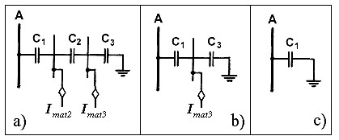
- pav. Skirtingos konstrukcijos įrenginių matavimo išvadai: a) su dviem matavimo išvadais I_{mat2} ir I_{mat3}; b) su vienu matavimo išvadu I_{mat3}; c) be matavimo išvado

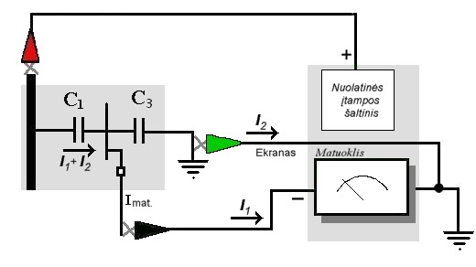
- pav. Įvado/srovės transformatoriaus pagrindinės izoliacijos varžos (C₁) matavimo schema

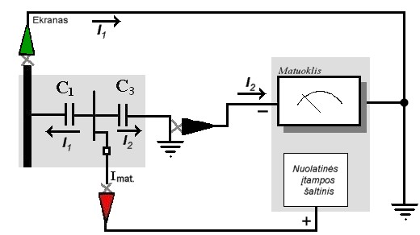
- pav. Įvado/srovės transformatoriaus izoliacijos varžos paskutinio sluoksnio (C₃) matavimo schema
        - Įvadų pagrindinės izoliacijos (C₁) dielektrinių nuostolių kampo tgδ ir talpio matavimai atliekami naudojant 10 kV matavimo įtampą, o papildomo (C₂) ir paskutinio (C₃) izoliacijos sluoksnių naudojant 3 kV matavimo įtampą, jeigu įrenginio gamintojas nenurodo kitaip.
        - Įvadų dielektrinių nuostolių kampas tgδ ir talpis patikrinami pagal matavimo schemas, kurios pateiktos 26 lentelėje taikomos, jeigu įrenginio gamintojas nenumato kitaip. Matavimo schemos pateikiamos 18 ir 19 paveikslėliuose.

- lentelė. Įvadų izoliacijos dielektrinių nuostolių kampo tgδ ir talpio matavimo schemos
Matuojamas izoliacijos sluoksnis | Matavimo įtampa,  kV | Matavimo laidų prijungimas
Matuojamas izoliacijos sluoksnis | Matavimo įtampa,  kV | Aukštos įtampos  (10 kV) kabelis | Matavimo laidas | Ekranas
Pagrindinės izoliacijos C₁ | 10 | Prie įvado srovėlaidžio | Prie matavimo išvado | Prie įžeminto korpuso
Paskutinis izoliacijos sluoksnio C₃ | 3 | Prie matavimo išvado | Prie įžeminto korpuso | Prie įvado srovėlaidžio

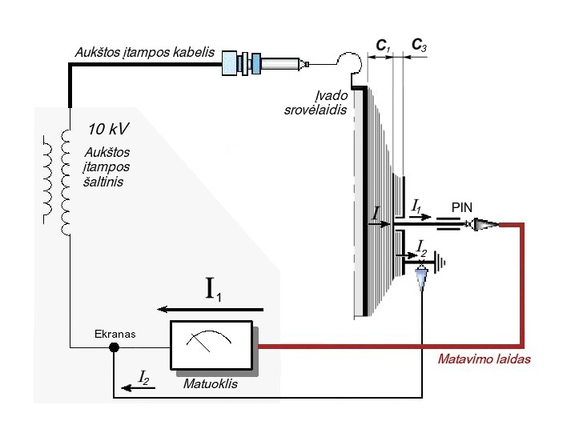
- pav. Įvadų pagrindinės izoliacijos (C₁) dielektrinių nuostolių kampo tgδ ir talpio matavimo schema
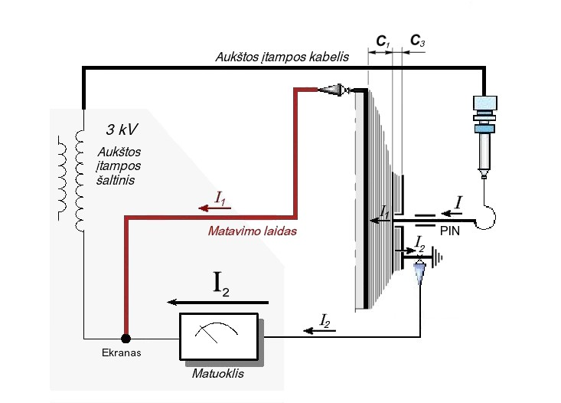
- pav. Įvadų paskutinio izoliacijos sluoksnio (C₃) dielektrinių nuostolių kampo tgδ ir talpio matavimo schema
        - Nustačius, kad įvado pagrindinės izoliacijos sluoksnio dielektrinių nuostolių kampo tgδ vertė skiriasi nuo ribinės reikšmės mažiau kaip 10% matavimo rezultatams patikrinti turi būti papildomai atlikti matavimai pagal 20 ir 21 paveikslėliuose pateikiamas schemas.
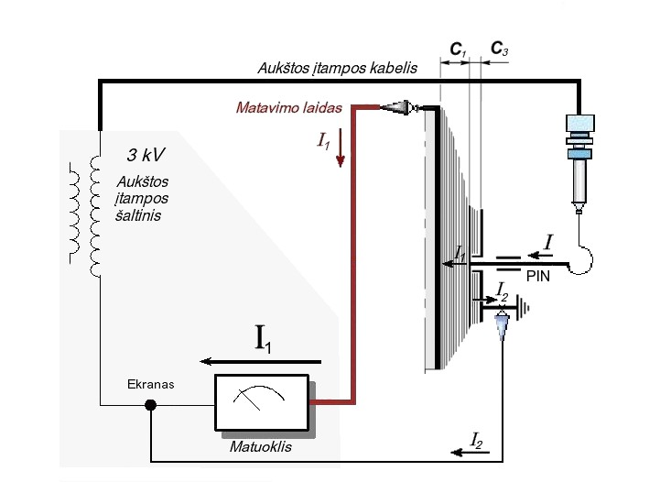
- pav. Įvadų pagrindinės izoliacijos (C₁) dielektrinių nuostolių kampo tgδ ir talpio papildoma matavimo schema (atvirkštinė)
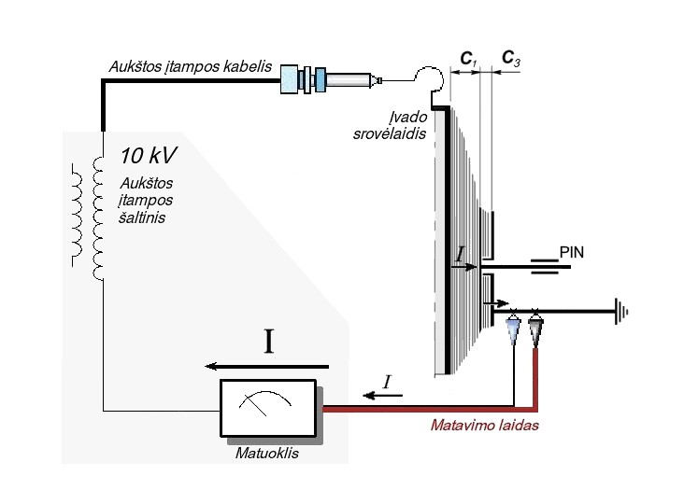
- pav. Įvadų bendros izoliacijos (C₁+ C₃) dielektrinių nuostolių kampo tgδ ir talpio papildoma matavimo schema

        - Didžiausios leistinos seno tipo (GOST) įvadų dielektrinių nuostolių kampo tgδ vertės, perskaičiuotos esant +20 °C temperatūrai, nurodomi 27 lentelėje taikomos, jeigu įrenginio gamintojas nenumato kitaip.
- lentelė. Pagal GOST standartus pagamintų seno tipo įvadų didžiausios leistinos dielektrinių nuostolių kampo tgδ reikšmės
Įvado vardinė įtampa, kV | Leistinoji izoliacijos dielektrinių nuostolių kampo tgδ reikšmė, %, ne didesnė kaip:
Įvado vardinė įtampa, kV | įvado izoliacijos  tikrinamas sluoksnis | pirminio patikrinimo metu, prieš eksploatavimą | eksploatuojant
110 | pagrindinė izoliacija (C₁) ir papildomo sluoksnio (C₂) | 0,7 | 1,5
110 | paskutinio izoliacijos sluoksnio (C₃) | 1,2 | 3,0
330 (400) | pagrindinė izoliacija (C₁) ir papildomo sluoksnio (C₂) | 0,6 | 1,0
330 (400) | paskutinio izoliacijos sluoksnio (C₃) | 0,8 | 1,5
        - Seno tipo (GOST) įvadų izoliacijos talpis, palyginti su išmatuotąja gamintojo ar paskutinio patikrinimo metu, negali pasikeisti daugiau kaip 5%, jeigu įrenginio gamintojas nenurodo kitaip.
        - Didžiausios leistinos pagal IEC standartus pagamintų įvadų izoliacija dielektrinių nuostolių kampo tgδ vertės, perskaičiuotos esant +20 °C temperatūrai, nurodomi 28 lentelėje taikomos, jeigu įrenginio gamintojas nenumato kitaip.

- lentelė. Pagal IEC standartus pagamintų įvadų didžiausios leistinos dielektrinių nuostolių kampo tgδ reikšmės
Įvado vardinė įtampa, kV | Leistinoji pagrindinės izoliacijos (C1) ir paskutinio sluoksnio (C3) dielektrinių nuostolių kampo tgδ reikšmė, %, ne didesnė kaip:
Įvado vardinė įtampa, kV | pirminio patikrinimo metu, prieš eksploatavimą | eksploatuojant
110 | 0,6 | 1,0
330 (400) | 0,6 | 0,7
        - Pagal IEC standartus pagamintų įvadų izoliacijos talpis, palyginus su gamintojo išmatuotąja reikšme, negali pasikeisti daugiau kaip 2%.
        - Išmatuotos dielektrinių nuostolių kampo tgδ reikšmės perskaičiavimui esant +20°C temperatūrai naudojama formulė:
T₂₀ = T_{t} · [1-0,01·(t-20)];
čia: T₂₀ - perskaičiuota izoliacijos tgδ reikšmė, esant +20 °C temperatūrai, %;
T_{t} - išmatuota izoliacijos tgδ reikšmė, esant t temperatūrai, %;
t - izoliacijos temperatūra, kuriai esant buvo atlikti tgδ reikšmės matavimas, °C.
Formulė naudojama tik esant teigiamai aplinkos/izoliacijos temperatūrai matavimo metu ir jeigu įrenginio gamintojas nenurodo kitaip.

      - Apvijų ominės varžos matavimas ir patikrinimo rezultatų vertinimas
        - Patikrinimas atliekamas prieš trumpojo jungimo varžos (z_{t}) matavimus.
        - Apvijų varžos matavimai atliekami visose atšakose.
        - Prieš matavimus reguliatoriumi atliekami ne mažiau kaip trys visų atšakų perjungimo ciklai.
        - Matuojant 110 kV ir aukštesnės įtampos galios transformatorių apvijų varžas turi būti naudojama ne žemesnė kaip 10 A matavimo srovė.
        - Išmatuotos apvijų varžos lyginamos su gamintojo pateiktomis varžų reikšmėmis. Su ankstesnių matavimų rezultatais išmatuotos apvijų varžos lyginamos, jeigu nėra gamintojo matavimo duomenų. Perskaičiavimas atliekamas pagal formulę:
čia: - perskaičiuota apvijų varža esant t₂ temperatūrai, Ω;
- išmatuota apvijų varža, esant t₁ temperatūrai, Ω;
t₁ – temperatūra, kuriai esant buvo atlikti apvijų varžos matavimai, °C;
t₂ – temperatūra, nurodyta gamintojo arba ankstesnių matavimų patikrinimo protokole °C;
T – temperatūros konstanta, priklauso nuo apvijų medžiagos, variui – 235, aliuminiui - 245.
        - Trifazių transformatorių apvijų varža išmatuota tose pačiose skirtingų fazių atšakose, esant vienodai temperatūrai, gali skirtis tarpusavyje ne daugiau kaip 2%, jeigu gamintojo eksploatavimo instrukcijoje nenurodyta kitaip. Nustatyti trijų fazių varžų procentinį skirtumą (ΔR) tarp trijų reikšmių skaičiavimui naudojama formulė pateikiama žemiau:
$ΔR=(\frac{R_{max}}{R_{min}}-1)⋅100;$ %

kur:
R_{max} – didžiausia iš trijų reikšmių;
R_{min} – mažiausia iš trijų reikšmių.
Skaičiuojant procentinį skirtumą tarp atskirų fazių (dviejų reikšmių), taikoma analogiška formulė.
      - Trumpojo jungimo varžos (z_{t}) matavimo schemos ir patikrinimo rezultatų vertinimas
        - Trumpojo jungimo varžos matavimai atliekami po apvijų varžos matavimo nuolatine srove.
        - Trumpojo jungimo varžos (z_{t}) turi būti matuojamos pagrindinėje ir kraštinėse reguliatoriaus padėtyse.
        - Jeigu naudojama matavimo įranga, kuri gali tiekti trifazę maitinimo įtampą, tai trumpojo jungimo varžos matavimas vykdomas pagal schemas, parodytos 22÷24 paveikslėliuose.

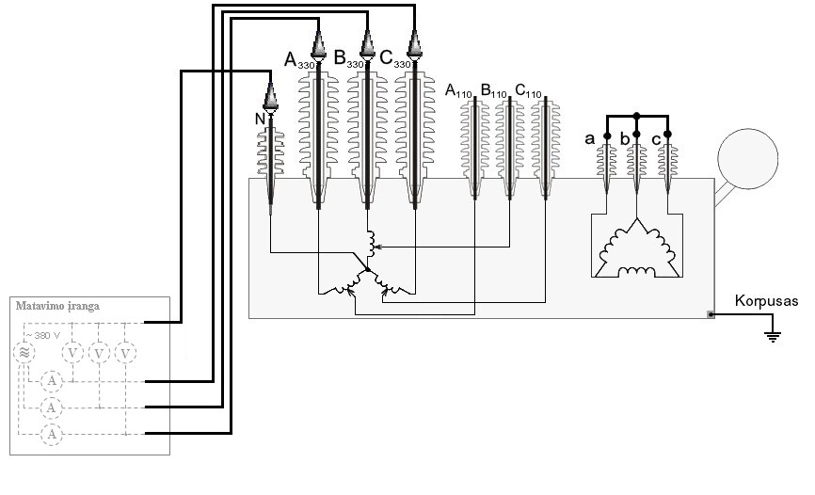
- pav. Autotransformatorių trumpojo jungimo varžos matavimo schema A-Ž (naudojant 380 V trifazę maitinimo įtampą).

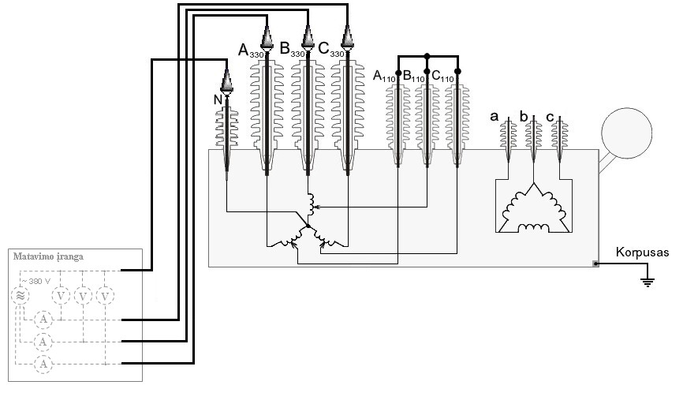
- pav. Autotransformatorių trumpojo jungimo varžos matavimo schema A-V (naudojant 380 V trifazę maitinimo įtampą).

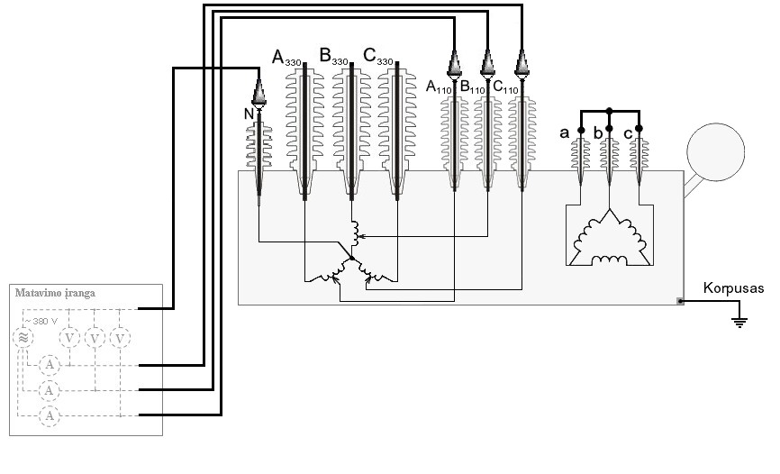
- pav. Autotransformatorių trumpojo jungimo varžos matavimo schema V-Ž (naudojant 380 V trifazę maitinimo įtampą).

        - Jeigu naudojama matavimo įranga, kuri tiekia vienfazę maitinimo įtampą, tai trumpojo jungimo varžos matavimas vykdomas pagal schemas, parodytos 25÷27 paveikslėliuose.

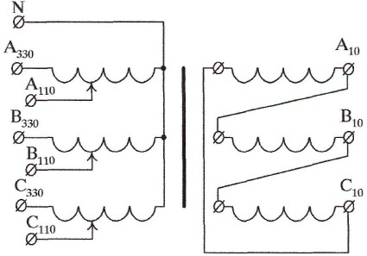

~ 100 V
c)
a)
b)

- pav. Autotransformatorių trumpojo jungimo varžos matavimo schemos A-Ž (naudojant 100 V vienfazę maitinimo įtampą): a) A fazės, b) B fazės ir c) C fazės trumpojo jungimo varžos (z_{t}) matavimai.

~ 100 V
~ 100 V
~ 100 V
a)
b)
c)
- pav. Autotransformatorių trumpojo jungimo varžos matavimo schemos V-Ž (naudojant 100 V vienfazę maitinimo įtampą): a) A fazės, b) B fazės ir c) C fazės trumpojo jungimo varžos (z_{t}) matavimai.

~ 100 V
~ 100 V
~ 100 V
a)
b)
c)
- pav. Autotransformatorių trumpojo jungimo varžos matavimo schemos A-V (naudojant 100 V vienfazę maitinimo įtampą): a) A fazės, b) B fazės ir c) C fazės trumpojo jungimo varžos (z_{t}) matavimai.

        - Apvijų įvadų trumpinimams naudojami lankstūs variniai laidai. Trumpinimų prijungimas prie įvadų turi būti atliekamas naudojant varžtinius sujungimus. Trumpinimų laidų ilgis turi būti kuo mažesnis. Varinio laido skerspjūvis turi būti apskaičiuojamas įvertinus srovės dydį, kuri tekės užtrumpintose apvijose (apytiksliai 3 A/mm²). Jungiant matavimo laidus prie išvadų, reikia nuo prijungimų kontaktų pašalinti rūdžių, dažų ir kitas apnašas.
        - Pirminės kontrolės metu (įvedant į eksploataciją) trumpojo jungimo varžų matavimų rezultatai įvertinami pagal gamintojų eksploatacijos instrukcijos nurodymus. Jeigu gamintojas nenurodo atitinkamų reikalavimų, trumpojo jungimo varžų matavimų rezultatai neturi skirtis daugiau kaip ±5% nuo apskaičiuotų dydžių pagal įrenginio techninius duomenų lentelėje (dokumentacijoje) nurodytas reikšmes. Trifazėms transformatoriams papildomai įvertinami trumpojo jungimo varžų verčių skirtumai tarp skirtingų fazių, kurie turi būti ne didesnis kaip ±3%, o transformatoriams, kurių įtampa reguliuojama neatjungus apkrovos matavimai atliekami dar ir atšakų perjungikliui esant vidurinėje ir kraštinėse padėtyse. Naudojant matavimo schemas, kai paeiliui užmaitinama tik viena fazė, gauti rezultatai negali būti palyginti su apskaičiuotomis gamyklinių trumpojo jungimo varžų vertėmis, jeigu pastarieji buvo atlikti naudojant trifazę maitinimo įtampą.
        - Trumpojo jungimo varžos apskaičiavimas pagal gamintojo duomenis atliekamas naudojant formulę:
čia: z_{t.g.}- trumpojo jungimo varžos reikšmė pagal gamintojo duomenis, Ω;
U_{n}- tikrinamos (maitinamos) apvijos vardinė įtampa, V;
I_{n} – tikrinamos (maitinamos) apvijos vardinė srovė, A;
u_{k} - trumpojo jungimo įtampa, %. Įtampa, kurią reikia prijungti prie vienos iš apvijų (kita užtrumpinta), kad apvijomis tekėtų vardinės srovės.
Pavyzdys:
Autotransformatorius ATDCTN-125000/330/110/10
Apvijų nominali įtampa U, kV |  |  | Apvijų vardinė srovė I, A |  |  |  | Trumpojo jungimo įtampa u_{k}, %
aukštosios | vidutinės | žemosios | aukštosios | vidutinės | žemosios |  | A-V | A-Ž | V-Ž
330 | 115 | 10,5 | 218 | 626 | 3300 |  | 9,5 | 32,4 | 21,5
Gamyklinės trumpojo jungimo varžos A-Ž skaičiavimas (kada maitinamos aukštos 330 kV įtampos apvijos, o užtrumpinamos žemosios 10 kV įtampos apvijos):
Gamyklinės trumpojo jungimo varžos V-Ž skaičiavimas (kada maitinamos aukštos 110 kV įtampos apvijos, o užtrumpinamos žemosios 10 kV įtampos apvijos):
        - Eksploatuojant ir po transformatoriaus remonto trumpojo jungimo varžų matavimų rezultatai neturi skirtis daugiau kaip ±3% nuo pirminio patikrinimo metu išmatuotos reikšmių. Trifazėms transformatoriams papildomai įvertinami trumpojo jungimo varžų verčių skirtumai tarp atskirų fazių, kurie turi būti ne didesnis kaip ±3%, o transformatoriams, kurių įtampa reguliuojama neatjungus apkrovos matavimai atliekami dar ir atšakų perjungikliui esant vidurinėje ir kraštinėse padėtyse.
        - Trumpojo jungimo varžos patikrinimo rezultatuose privalomai turi būti nurodomi palyginimui naudojamos reikšmės - apskaičiuoti pagal gamyklinėje dokumentacijoje pateikiamus parametrus arba pirminio patikrinimo rezultatai. Patikrinimo protokole pateikiamų matavimų rezultatų įforminimo pavyzdys pateikiamas 29 lentelėje.
- lentelė. Galios transformatoriaus trumpojo jungimo varžų palyginimas su gamyklos/pirminio patikrinimo duomenimis ir tarp atskirų fazių (pavyzdys)
Matavimo schema |  | Gamyklos/ pirminio patikrinimo z_{t.g.}, Ω | Išmatuota z_{t.}, Ω  (naudojant trijų fazių maitinimo įtampa 380 V) |  |  | Didžiausias skirtumas tarp fazių, % | Didžiausias skirtumas nuo gamyklos/ pirminių reikšmių, %
Maitinama apvija | Užtrumpinama  apvija | Gamyklos/ pirminio patikrinimo z_{t.g.}, Ω | A fazė | B fazė | C fazė | Didžiausias skirtumas tarp fazių, % | Didžiausias skirtumas nuo gamyklos/ pirminių reikšmių, %
A | Ž | 186,76 | 184,73 | 187,36 | 188,23 | 1,89 | 1,10
V (1 atšaka) | Ž | 17,17 | 17,28 | 17,19 | 17,21 | 0,52 | 0,64
V (7 atšaka) | Ž | 15,08 | 15,16 | 15,07 | 15,12 | 0,60 | 0,53
V (13 atšaka) | Ž | 13,26 | 13,47 | 13,38 | 13,41 | 0,67 | 1,56
A | V (1 atšaka) | 56,63 | 57,26 | 56,85 | 56,55 | 1,26 | 1,10
A | V (7 atšaka) | 53,66 | 53,66 | 53,76 | 53,14 | 1,17 | 0,98
A | V (13 atšaka) | 52,25 | 52,25 | 53,01 | 52,61 | 1,45 | 1,45
Įvedant į eksploataciją patikrinimo norma: |  |  |  |  |  | ≤ ±3% | ≤ ±5%
Eksploatacijos metu atlikto patikrinimo norma: |  |  |  |  |  | ≤ ±3% | ≤ ±3%
A - aukštosios įtampos (330 (400) kV) apvija; V - vidutinės įtampos (110 kV) apvija; Ž - žemosios įtampos (10 kV) apvija.
Išmatuoti varžos dydžiai lyginami tarpusavyje atėmus nuo didžiausio dydžio mažiausią, padalinus gautą skirtumą iš mažiausio ir padauginus rezultatą iš šimto.

        - Papildomai trumpojo jungimo varžos vertė matuojama, kai per transformatorių pratekėjo trumpojo jungimo srovė, viršijanti 70% gamintojo nustatytą ribinę vertę.
        - Transformatoriaus magnetinio srauto varža priklauso nuo jo magnetinės sklaidos kanalo parametrų. Magnetinės sklaidos kanalas yra erdvė, kurios ribas sudaro apvijų vidinis ir išorinis paviršius bei apatinis ir viršutinis transformatoriaus jungai. Apvijų deformacija pakeičia magnetinio sklaidos kanalo geometrinius išmatavimus, kas daro įtaką magnetinio srauto magnetinei varžai, o tai savo ruožtu tampa matuojamosios trumpojo jungimo varžos pakitimo priežastimi. Trumpojo jungimo varžos matavimas gali būti pakeistas kitu, įrenginio gamintojo rekomenduojamu patikrinimu, leidžiančiu nustatyti transformatoriaus magnetinės sistemos būklę ar apvijų deformaciją.
      - Tuščiosios veikos galios nuostolių matavimo schemos ir patikrinimo rezultatų vertinimas
        - Tuščiosios veikos nuostolių matavimai turi būti atliekami prieš apvijų varžos nuolatine srove matavimus.
        - Transformatorių atšakų perjungikliai (įtampos reguliatoriai) turi būti toje pačioje padėtyje (atšakoje), kurioje buvo atliekami gamykliniai/pirminiai (įvedant į eksploataciją) tuščiosios veikos nuostolių matavimai.
        - Tuščiosios veikos nuostolių patikrinimas atliekamas prijungus matavimo įtampą prie 10 kV apvijų išvadų, jeigu transformatoriaus techniniame aprašyme nenurodyta kitaip. Trijų fazių transformatoriams atliekami trys matavimai, paeiliui trumpinant vienos fazės apviją ir prijungiant patikrinimo įtampą prie likusių dviejų fazių apvijų. Matavimo schemos pateikiamos 28÷30 paveikslėliuose.

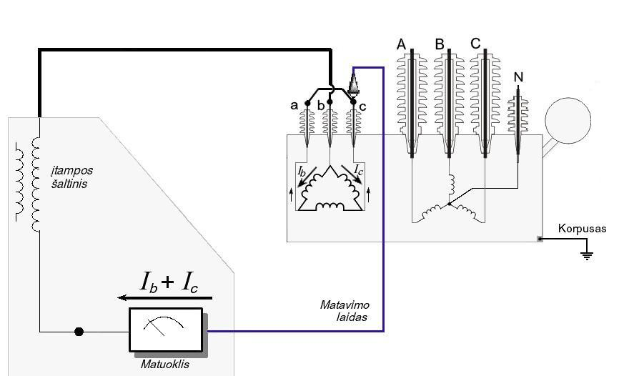
- pav. Tuščiosios veikos nuostolių matavimo schema užtrumpinant A fazės apviją (P_{0bc}).

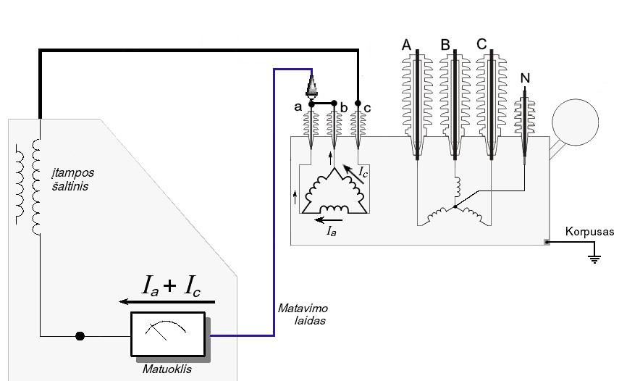
- pav. Tuščiosios veikos nuostolių matavimo schema užtrumpinant B fazės apviją (P_{0ac}).

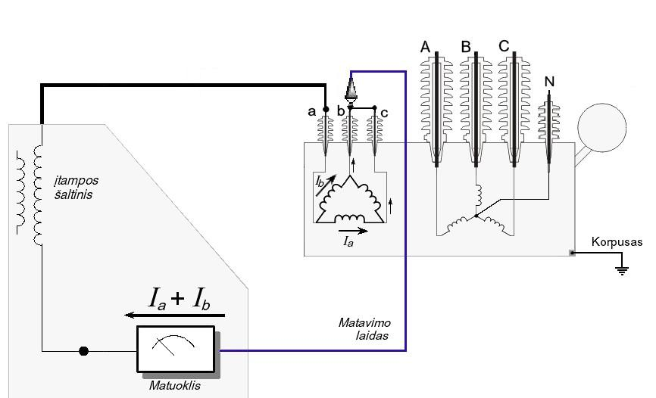
- pav. Tuščiosios veikos nuostolių matavimo schema užtrumpinant C fazės apviją (P_{0ab}).

        - Pirminės kontrolės metu tuščiosios veikos nuostolių matavimų rezultatai įvertinami pagal gamintojų eksploatacijos instrukcijos nurodymus. Jeigu gamintojas nenurodo atitinkamų reikalavimų, tuščiosios veikos nuostolių matavimų rezultatai gali skirtis ne daugiau kaip ±30% nuo gamykliniame bandymų protokole pateikiamų dydžių. Eksploatuojant tuščiosios veikos nuostolių matavimų rezultatai gali skirtis ne daugiau kaip ±30% nuo pirminio patikrinimo metu išmatuotų reikšmių.
        - Pirminės kontrolės metu trifazėms transformatoriams su gamyklinėmis reikšmėmis lyginami ir nuostolių santykiai tarp atskirų fazių (P_{0ab}/P_{0bc}; P_{0ac}/P_{0bc}; P_{0ac}/P_{0ab}), jie gali skirtis ne daugiau kaip ±5%. Eksploatuojant trifazėms transformatoriams nuostolių santykiai tarp atskirų fazių gali skirtis ne daugiau kaip ±5% palyginus su pirminio patikrinimo metu išmatuotomis reikšmėmis.
        - Eksploatuojant įvertinami santykiai tarp atskirų fazių reikšmių. Tinkamos būklės galios transformatoriaus P_{0ab} ir P_{0bc} tuščiosios veikos nuostoliai turi skirtis ne daugiau kaip ±5%, o P_{0ac} nuostoliai turi būti didesni už P_{0ab} arba P_{0bc} nuostolius ne mažiau kaip 35%.
        - Tuščiosios veikos nuostolių dydžių procentinio skirtumo (ΔP) skaičiavimui naudojama formulė pateikiama žemiau:
$ΔP=(\frac{P_{max}}{P_{min}}-1)⋅100;$ %
kur:
P_{max} – didesnė iš dviejų reikšmių;
P_{min} – mažesnė iš dviejų reikšmių.
        - Tuščiosios veikos nuostolių patikrinimo protokoluose turi būti nurodomi palyginimui naudojamos reikšmės - gamyklinėje dokumentacijoje pateikiami parametrai arba pirminio patikrinimo rezultatai. Patikrinimo protokole pateikiamų matavimų rezultatų įforminimo pavyzdys pateikiamas 30 lentelėje.

- lentelė. Galios transformatoriaus tuščiosios veikos nuostolių palyginimas su gamyklos/pirminio patikrinimo duomenimis ir tarp atskirų fazių (pavyzdys)
Matavimo schema |  |  | Tikrinamų nuostolių pavadinimas | Gamyklos/ pirminio patikrinimo rezultatai |  |  |  | Matavimų rezultatai |  |  | Skirtumas nuo gamyklos/ pirminių reikšmių, %
Maitinamos apvijos | Užtrumpinama  apvija |  | Tikrinamų nuostolių pavadinimas | U  [V] | I_{o}  [A] |  | P_{o}  [W] | U  [V] | I_{o}  [A] | P_{o}  [W] | Skirtumas nuo gamyklos/ pirminių reikšmių, %
b-c | a |  | P_{0bc} | 380 | 0,235 |  | 81,5 | 380 | 0,235 | 80,0 | 1,88
a-c | b |  | P_{0ac} | 380 | 0,385 |  | 114,1 | 380 | 0,393 | 111,6 | 2,24
a-b | c |  | P_{0ab} | 380 | 0,233 |  | 81,5 | 380 | 0,234 | 80,4 | 1,37
Norma: |  |  |  |  |  |  |  |  |  |  | ≤ ±30%
Nuostolių santykiai |  | Gamyklos/ pirminio patikrinimo rezultatai |  |  |  | Matavimų rezultatai |  |  |  |  | Skirtumas nuo gamyklos/ pirminių reikšmių, %
P_{0ab}/P_{0bc} (c/a) |  | 1,000 |  |  |  | 1,005 |  |  |  |  | 0,50
P_{0ac}/P_{0bc} (b/a) |  | 1,400 |  |  |  | 1,395 |  |  |  |  | 0,36
P_{0ac}/P_{0ab} (b/c) |  | 1,400 |  |  |  | 1,388 |  |  |  |  | 0,86
Norma: |  |  |  |  |  |  |  |  |  |  | ≤ ±5%

MATAVIMO TRANSFORMATORIŲ PATIKRINIMAI
- lentelė. 10, 110, 330 (400) kV matavimo transformatorių patikrinimų suvestinė
Patikrinimo pavadinimas |  | 110 ir 330 (400) kV |  |  |  | 10 kV
 |  | Seno tipo (GOST) |  | Naujo tipo (IEC) |  | ĮT | ST
 |  | kas 1 m. | kas 4 m. | kas 8 m. | kas 16 m. | kas 4 m. | kas 8 m.
Termovizinė kontrolė |  | ×
Alyvos kokybės rodiklių nustatymas | pramušimo įtampa |  | ×
Alyvos kokybės rodiklių nustatymas | rūgštingumas |  | ×
Alyvos kokybės rodiklių nustatymas | vandens kiekis |  | ×
Alyvos kokybės rodiklių nustatymas | mechaninių priemaišų kiekis, spalva |  | ×
Pirminės apvijos izoliacijos varžos patikrinimas |  |  | × | × |  | × | × ⁽²⁾
Pirminės apvijos izoliacijos tgδ patikrinimas |  |  | × ⁽¹⁾ | × ⁽¹⁾
ĮT aukštos įtampos daliklių talpio patikrinimas |  |  |  | ×
Antrinių apvijų izoliacijos varžos patikrinimas |  |  | × | × |  | × | ×
Alyvoje ištirpusių dujų chromatografinė analizė arba SF₆ dujų kokybės rodiklių (drėgmės ir dujų sudėties) patikrinimas |  |  |  |  | ×
⁽¹⁾ - srovės matavimo transformatoriams (kombinuotiems ST/ĮT, jeigu tai yra numatyta įrenginio gamintojo eksploatavimo instrukcijoje)
⁽²⁾ - išskyrus "žiedo" tipo srovės matavimo transformatorius
Prieš įrenginių garantinio termino pabaigą atliekami visi matavimai ir bandymai numatyti gamintojo, bei visi patikrinimai nurodyti atitinkamo potipio įrenginio skyriuje.
      - 110, 330 (400) kV srovės matavimo transformatorių (IEC) patikrinimų apimtys
        - pirminės įrenginio kontrolės metu ir prieš įrenginio garantinio termino pabaigą atliekami gamintojo numatomi, bei visi patikrinimai nurodyti 33.3 punkte. Hermetiškiems transformatoriams izoliacinė alyva pirminės kontrolės metu nebandoma, jeigu įrenginio gamintojas nenurodo kitaip. Hermetiškiems transformatoriams prieš įrenginio garantinio termino pabaigą atliekama izoliacinėje alyvoje ištirpusių dujų kiekių chromatografinė analizė pagal 41 punkto nurodymus.
        - nustačius hermetiškame srovės transformatoriuje izoliacinės alyvos kiekio (lygio) neatitikimą eksploatacijos instrukcijos reikalavimams, įrenginys turi būti atjungtas ir kreiptasi į gamintoją dėl tolimesnių veiksmų.
        - kas 8 metai atliekami:
          - pirminės ir antrinių apvijų izoliacijos varžos matavimas pagal 42 punkto nurodymus;
          - pirminės apvijos izoliacijos dielektrinių nuostolių kampo tgδ vertės nustatymas pagal 43 punkto nurodymus. Matavimo transformatoriams turintiems išvadą izoliacijos charakteristikų patikrinimui matavimai atliekami:
            - pagrindinės izoliacijos sluoksniui (C₁);
            - izoliacijos paskutiniam sluoksniui (C₃);
            - eksploatacijos metu nustačius pagrindinės izoliacijos (C₁) arba paskutinio izoliacijos sluoksnio (C₃) dielektrinių nuostolių kampo tgδ vertės 330 (400) kV įrenginiams didesnę kaip 0,6 %, o 110 kV įrenginiams didesnę kaip 1,0 % arba pokytį didesnį kaip 50% nuo paskutinės išmatuotos reikšmės, alyviniams transformatoriams papildomai atliekama alyvoje ištirpusių dujų chromatografinė analizė, o transformatoriams su SF₆ dujų izoliacija - dujų drėgmės (rasos taško temperatūros) patikrinimas.
        - kas 16 metų atliekami:
          - visi patikrinimai nurodyti 33.3 punkte;
          - izoliacinėje alyvoje ištirpusių dujų kiekių chromatografinė analizė ir vertinimas pagal 41 punkto nurodymus. Atliekama tik transformatoriams, kurių konstrukcija numato alyvos mėginio paėmimą.
      - 110, 330 (400) kV įtampos matavimo transformatorių (IEC) patikrinimų apimtys
        - pirminės įrenginio kontrolės metu ir prieš įrenginio garantinio termino pabaigą atliekami gamintojo numatomi, bei visi patikrinimai nurodyti 34.3 punkte. Hermetiškiems transformatoriams izoliacinė alyva pirminės kontrolės metu nebandoma, jeigu įrenginio gamintojas nenurodo kitaip. Hermetiškiems transformatoriams prieš įrenginių garantinio termino pabaigą atliekama izoliacinėje alyvoje ištirpusių dujų kiekių chromatografinė analizė pagal 34.4 ir 41 punktų nurodymus.
        - nustačius hermetiškame įtampos transformatoriuje izoliacinės alyvos kiekio (lygio) neatitikimą eksploatacijos instrukcijos reikalavimams, įrenginys turi būti atjungtas ir kreiptasi į gamintoją dėl tolimesnių veiksmų.
        - kas 8 metai atliekami:
          - talpinio tipo įtampos matavimo transformatoriams atliekamas įtampos daliklio talpio nustatymas. Matavimai atliekami kiekvienam talpinio įtampos daliklio elementui, kuris neardant įrenginio gali būti išmatuotas atskirai ir kuriam gamintojas nurodo talpio reikšmę. Įtampos daliklio talpio matavimai atliekami naudojant 10 kV matavimo įtampą. Palyginant su išmatuotąja gamintojo, įtampos daliklio talpio reikšmė negali pasikeisti daugiau kaip 2%, jeigu įrenginio gamintojas nenurodo kitaip;
          - induktyvinio tipo įtampos transformatoriams atliekamas pirminės ir antrinių apvijų izoliacijos varžos matavimas pagal 42 punkto nurodymus;
        - kas 16 metų atliekami:
          - visi patikrinimai nurodyti 34.3 punkte;
          - induktyvinio tipo įtampos matavimo transformatoriams atliekama izoliacinėje alyvoje ištirpusių dujų kiekių chromatografinė analizė ir vertinimas pagal 41 punkto nurodymus. Atliekama tik transformatoriams, kurių konstrukcija numato alyvos mėginio paėmimą;
          - talpinio tipo įtampos matavimo transformatoriaus induktyviosios dalies izoliacinėje alyvoje ištirpusių dujų kiekio patikrinimai atliekami esant nepatenkinamiems šios dalies antrinių apvijų izoliacijos ar termovizinių matavimų rezultatams. Izoliacinėje alyvoje ištirpusių dujų leistinos koncentracijos, pateiktos 35 lentelėje, taikomos, tik jeigu įrenginio gamintojas nenurodo kitokių verčių eksploatavimo instrukcijoje bei pritaria jų taikymui.
      - 110, 330 (400) kV kombinuotų ST/ĮT matavimo transformatorių (IEC) patikrinimų apimtys
Jeigu įrenginio konstrukcija leidžia atskirai patikrinti srovės ir įtampos matavimo transformatorių izoliacijos ir kitus parametrus, patikrinimų apimtys ir periodiškumai yra analogiški, kaip ir atskiriems tokio tipo įrenginiams pagal 33 ir 34 punktų reikalavimus.
Jeigu įrenginio konstrukciją neleidžia atskirai patikrinti srovės ir įtampos transformatorių pirminių apvijų izoliacijos rodiklius, atliekami sekantys patikrinimai:
        - pirminės įrenginio kontrolės metu ir prieš įrenginio garantinio termino pabaigą atliekami gamintojo numatomi, bei visi patikrinimai nurodyti 35.3 punkte. Hermetiškiems transformatoriams izoliacinė alyva pirminės kontrolės metu nebandoma, jeigu įrenginio gamintojas nenurodo kitaip. Hermetiškiems transformatoriams prieš įrenginio garantinio termino pabaigą atliekama izoliacinėje alyvoje ištirpusių dujų kiekių chromatografinė analizė pagal 41 punkto nurodymus.
        - nustačius izoliacinės alyvos kiekio (lygio) neatitikimą eksploatacijos instrukcijos reikalavimams, įrenginys turi būti atjungtas ir kreiptasi į gamintoją dėl tolimesnių veiksmų.
        - kas 8 metai atliekami:
          - pirminės apvijos izoliacijos varžos ir dielektrinių nuostolių kampo tgδ verčių patikrinimas atliekamas pagal įrenginio gamintojo eksploatacijos instrukcijos nurodomus;
          - antrinių apvijų izoliacijos varžos matavimas pagal 42 punkto nurodymus;
        - kas 16 metų atliekami:
          - visi patikrinimai nurodyti 35.3 punkte;
          - izoliacinėje alyvoje ištirpusių dujų kiekių chromatografinė analizė ir vertinimas pagal 41 punkto nurodymus. Atliekama tik transformatoriams, kurių konstrukcija numato alyvos mėginio paėmimą.
      - 110, 330 (400) kV matavimo transformatorių (IEC) su SF6 dujų izoliacija patikrinimų apimtys
        - pirminės įrenginio kontrolės metu ir prieš įrenginio garantinio termino pabaigą atliekami gamintojo numatomi, bei visi patikrinimai nurodyti 36.3 punkte. SF₆ dujų kokybiniai rodikliai pirminės kontrolės metu netikrinami, jeigu įrenginio gamintojas nenurodo kitaip. Prieš įrenginio garantinio termino pabaigą atliekama SF₆ dujų kokybiniai rodiklių nustatymas pagal 36.4 punkto reikalavimus.
        - jeigu eksploatacijos metu įrenginiai papildomi iš neužplombuotų balionų, esantys juose SF₆ dujos turi būti patikrintos pateikiant patikrinimo protokolą. Neužplombuotuose balionuose esantys SF₆ dujos tikrinamos kas 8 metai. SF₆ dujų kokybės rodiklių leistinos reikšmės nurodytos 32 lentelėje.
        - kas 8 metai atliekami:
          - srovės matavimo transformatoriams visi patikrinimai nurodyti 33.3 punkte, o įtampos matavimo transformatoriams visi patikrinimai nurodyti 34.3 punkte;
        - kas 16 metų atliekami:
          - visi patikrinimai nurodyti 36.3 punkte;
          - SF₆ dujų kokybiniai rodiklių nustatymas patikrinant dujų drėgmę (rasos taško temperatūrą) ir dujų sudėtį (koncentraciją). Patikrinimo tvarka ir nustatytų verčių vertinimas atliekamas pagal įrenginio gamintojo eksploatavimo instrukcijos nurodymus. Jeigu gamintojas nenurodo norminių verčių, reikia vadovautis rodikliais nurodytais 32 lentelėje.

- lentelė. SF₆ dujų esant +20°C aplinkos temperatūrai kokybės rodiklių leistinos reikšmės
SF₆ kokybės rodiklio pavadinimas | Leistina reikšmė*
Dujų drėgmė, rasos taško temperatūra, °C | ≤ -15 / -10**
Dujų sudėtis (koncentracija), % | ≥ 97
* - rasos taško temperatūra: skaitiklyje pirminės kontrolės metu ir SF₆ dujų balionuose, vardiklyje – įrenginyje, eksploatuojant;
** - temperatūra turi būti žemesnė nei nurodyta reikšmė (pvz.:-16°C)
        - įmontuojamų matavimo transformatorių pagamintų pagal IEC standartus (pavyzdžiui, naudojamų SF₆ dujomis užpildytuose uždaruose sistemose (GIS)) patikrinimo tvarką ir nustatytų verčių vertinimas atliekamas pagal įrenginio gamintojo eksploatavimo instrukcijos nurodymus.
      - 10 kV matavimo transformatorių patikrinimų apimtys
        - pirminės įrenginio kontrolės metu ir prieš įrenginio garantinio termino pabaigą atliekami gamintojo numatomi, bei visi patikrinimai nurodyti 37.2 ir 37.3 punktuose. Alyvinių matavimo transformatorių izoliacinė alyva pirminės elektros įrenginio kontrolės metu ir eksploatavimo metu nebandoma.
        - įtampos transformatoriams kas 4 metai atliekama
          - pirminės ir antrinių apvijų izoliacijos varžos matavimai pagal 42 punkto nurodymus.
        - srovės transformatoriams kas 8 metai atliekama:
          - pirminės (išskyrus „žiedo“ tipo srovės transformatorius, kurie neturi pirminės apvijos) ir antrinių apvijų izoliacijos varžos matavimai pagal 42 punkto nurodymus.
      - 110, 330 (400) kV seno tipo srovės matavimo transformatorių (GOST) patikrinimų apimtys
        - pirminės įrenginio kontrolės metu (sumontavus pakeitimui) atliekami gamintojo numatomi, bei visi patikrinimai nurodyti 38.5 punkte.
        - izoliacinei alyvai prieš supilant/papildant į matavimo transformatorių turi būti patikrinta:
            - pramušimo įtampa;
            - rūgštingumas;
            - vandens kiekis;
            - pliūpsnio taško temperatūra;
            - mechaninių priemaišų kiekis, spalva.
Izoliacinės alyvos kokybės rodiklių patikrinimų rezultatai vertinami pagal 4 lentelėje pateikiamas reikšmes.
        - po alyvos įpylimo į nehermetišką matavimo transformatorių prieš jo įjungimą, bet ne ankščiau kaip po 12 valandų po alyvos įpylimo, izoliacinės alyvos kokybės rodikliai turi būti pakartotinai patikrinami nustatant:
            - pramušimo įtampą;
            - rūgštingumą;
            - vandens kiekį;
            - mechaninių priemaišų kiekį, spalvą.

- lentelė. Matavimo transformatoriuje / įvade esančios izoliacinės alyvos kokybės rodiklių leistinos reikšmės
Izoliacinės alyvos kokybės rodiklis | Įrenginio vardinė įtampa ir alyvos būklės gradacija
Izoliacinės alyvos kokybės rodiklis | 110 kV |  |  | 330 (400) kV
Izoliacinės alyvos kokybės rodiklis | geros būklės | patenkinamos būklės | blogos būklės | geros būklės | patenkinamos būklės | blogos būklės
Pramušimo įtampa, kV | > 50 | 50 ÷ 40 | < 40 | > 60 | 60 ÷ 50 | < 50
Rūgštingumas, mg KOH/g | < 0,10 | 0,10÷0,20 | > 0,20 | < 0,10 | 0,10÷0,15 | > 0,15
Vandens kiekis, mg/kg | < 30 | 30÷40 | > 40 | < 20 | 20÷30 | > 30
Rekomenduojami veiksmai pagal alyvos būklės vertinimą:
- gera: tęsti įrenginio eksploatavimą imant mėginius numatytu periodiškumu;
- patenkinama: mėginių ėmimas atliekamas kasmet kokybės rodiklių pokyčio greičiui nustatyti;
- bloga: papildomai atliekami alyvos pliūpsnio taško temperatūros, vandens kiekio alyvoje ir alyvos dielektrinių nuostolių kampo tgδ vertės patikrinimai. Pagal papildomų patikrinimų rezultatus daromas sprendimas dėl izoliacinės alyvos pakeitimo.

- Įpiltos į matavimo transformatorių / įvadus izoliacinės alyvos papildomai tikrinamų kokybės rodiklių leistinos reikšmės
Izoliacinės alyvos kokybės rodiklis | Įrenginio vardinė įtampa ir alyvos būklės gradacija
Izoliacinės alyvos kokybės rodiklis | 110 kV |  |  | 330 (400) kV
Izoliacinės alyvos kokybės rodiklis | geros būklės | patenkinamos būklės | blogos būklės | geros būklės | patenkinamos būklės | blogos būklės
Dielektrinių nuostolių kampo tgδ vertė (90°C) | < 0,1 | 0,1 ÷ 0,3 | > 0,3 | < 0,01 | 0,01 ÷ 0,03 | > 0,03
Pliūpsnio taško temperatūra, °C | Leistinas sumažėjimas ne daugiau 10% lyginant su ankstesniu bandymu, bet ne mažiau kaip +125°C |  |  | Leistinas sumažėjimas ne daugiau 10% lyginant su ankstesniu bandymu, bet ne mažiau kaip +125°C
        - kas 1 metai atliekamas:
          - transformatorių porcelianinių ir metalinių korpuso dalių šilimo patikrinimas termovizoriumi. Kiekvienam transformatorių komplektui daromos ne mažiau kaip 3 termonuotraukos. Kiekvienoje termonuotraukoje turi matytis visų trijų fazių transformatoriai, o atstumas tarp skirtingų fotografavimo taškų turi būti maždaug apie 120°. Korpusų šilimų palyginimas atliekamas tik tarp vienodų įrenginių potipių su analogiškais korpusais. Esant skirtingiems įrenginio potipiams su skirtingais korpusais tame pačiame matavimo transformatorių komplekte (prijunginyje), palyginimas atliekamas tarp skirtingų laikotarpių atliktais matavimais (pvz., prieš metus) įvertinus aplinkos sąlygas ir įrenginio apkrovą. Ant korpuso paviršiaus neturi būti lokalinių įšilimo vietų. Esant atskirų fazių gaubtų įšilimo temperatūrų skirtumui daugiau kaip 0,5 °C iki 1,0 °C imtinai atliekamas papildomas termovizinis įrenginio patikrinimas šilimo priežasčiai nustatyti, esant temperatūrų skirtumui didesniam kaip 1,0 °C atliekami visų trijų komplekto fazių papildomi izoliacinės alyvos kokybės rodiklių patikrinimai (palyginimui):
            - pramušimo įtampos;
            - rūgštingumo;
            - dielektrinių nuostolių kampo tgδ vertės;
            - vandens kiekio.
Izoliacinės alyvos kokybės rodiklių patikrinimų rezultatai vertinami pagal 33 ir 34 lentelėse pateikiamas reikšmes.
Termovizinė apžiūra atliekama kartu su visų pastotės/skirstyklos įrenginių termovizine planine apžiūra, bet ne ankščiau kaip 24 valandos po transformatoriaus įjungimo. Transformatorių patikrinimo rezultatai pateikiami taip:
- patikrinus matavimo transformatorių ir nenustačius jokio defekto, bendrame pastotės/skirstyklos termoviziniame patikrinimo protokole daromas tik įrašas apie atliktą patikrinimą nurodant patikrintų transformatorių dispečerinius/operatyvinius pavadinimus, o į TVIS pagal suformuotą darbų užsakymą įrenginio korpuso termoviziniam patikrinimui, įkeliamos tik termovizinės nuotraukos, kuriose turi būti matomi termovizinės analizės rezultatai. Pateikiamos termovizinės nuotraukos turi leisti vykdyti jų papildomą analizę (esant poreikiui) naudojant tam skirtą programinę įrangą. Termovizinių nuotraukų pavadinimai turi atitikti 21 punkto reikalavimus.
- nustačius matavimo transformatoriaus defektą, bendrame pastotės/skirstyklos termoviziniame patikrinimo protokole daromas įrašas apie nustatytą defektą ir pateikiamas atskiras termovizinis protokolas su defekto analize ir termovizinėmis nuotraukomis. Atskiros termovizinės nuotraukos neteikiamos. Bendras pastotės/skirstyklos termovizinis protokolas įkeliamas į TVIS pagal suformuotą darbų užsakymą pastotės termoviziniam patikrinimui, o defektinio įrenginio termovizinis protokolas įkeliamas į TVIS pagal suformuotą darbų užsakymą įrenginio korpuso termoviziniam patikrinimui.
- esant skirtingiems įrenginio potipiams su skirtingais korpusais tame pačiame matavimo transformatorių komplekte (prijunginyje), bendrame pastotės/skirstyklos termoviziniame patikrinimo protokole daromas įrašas apie nustatytą atitinkamo matavimų transformatorių komplekto ypatumą ir visada pateikiamas atskiras tokių matavimo transformatorių komplekto termovizinis protokolas su defekto analize ir termovizinėmis nuotraukomis. Rangovas, atlikęs tokių įrenginių termovizinį patikrinimą, kiekvieną kartą (nepriklausomai ar yra nustatytas defektas ar ne) turi atlikti kiekvienos fazės įrenginio šilimo temperatūros patikrinimą naudojant tam skirtą programinę įrangą. Atskiros termovizinės nuotraukos neteikiamos. Bendras pastotės/skirstyklos termovizinis protokolas įkeliamas į TVIS pagal suformuotą darbų užsakymą pastotės termoviziniam patikrinimui, o komplekto su skirtingais matavimo transformatoriais termovizinis protokolas įkeliamas į TVIS pagal suformuotą darbų užsakymą įrenginio korpuso termoviziniam patikrinimui.
        - kas 4 metai atliekami:
          - pirminės ir antrinių apvijų izoliacijos varžos matavimas pagal 42 punkto nurodymus;
          - pirminės apvijos dielektrinių nuostolių kampo tgδ vertės matavimai pagal 43 punkto nurodymus;
          - alyvos kokybės rodikliai nustatomi patikrinant:
            - pramušimo įtampą;
            - rūgštingumą;
            - vandens kiekį;
            - mechaninių priemaišų kiekį, spalvą;
            - 110 kV transformatoriams nustačius pramušimo įtampos vertę mažesnę kaip 40 kV arba rūgštingumą didesnį kaip 0,20 mg KOH/g, o 330 (400) kV transformatoriams - atitinkamai 50 kV ir 0,15 mg KOH/g, papildomai atliekami alyvos pliūpsnio taško temperatūros ir alyvos dielektrinių nuostolių kampo tgδ vertės patikrinimai. Izoliacinės alyvos mėginiai paimami iš visų trijų transformatorių komplekto fazių palyginimui. Izoliacinės alyvos kokybės rodiklių patikrinimų rezultatai vertinami pagal 33 ir 34 lentelėse pateikiamas reikšmes.
      - 110, 330 (400) kV seno tipo įtampos matavimo transformatorių (GOST) patikrinimų apimtys
        - pirminės įrenginio kontrolės metu (sumontavus pakeitimui) atliekami gamintojo numatomi, bei visi patikrinimai nurodyti 39.7 punkte.
        - izoliacinei alyvai prieš supilant/papildant į transformatorių turi būti patikrinta:
            - pramušimo įtampa;
            - rūgštingumas;
            - vandens kiekis;
            - pliūpsnio taško temperatūra;
            - mechaninių priemaišų kiekis, spalva.
        - izoliacinės alyvos prieš supilant/papildant į matavimo transformatorių kokybės rodiklių patikrinimų rezultatai vertinami pagal 4 lentelėje pateikiamas reikšmes. Pakopinių įtampos transformatorių alyvos būklė tikrinama kiekvienam laiptui, vadovaujantis normomis, nustatytomis pakopos darbinei įtampai (110 kV).
        - po alyvos įpylimo į matavimo transformatorių prieš jo įjungimą, bet ne ankščiau kaip po 12 valandų po alyvos įpylimo, izoliacinės alyvos kokybės rodikliai turi būti pakartotinai patikrinami nustatant:
            - pramušimo įtampą;
            - rūgštingumą;
            - vandens kiekį;
            - mechaninių priemaišų kiekį, spalvą.
        - po alyvos įpylimo į nehermetišką matavimo transformatorių prieš jo įjungimą alyvos kokybės rodiklių patikrinimų rezultatai vertinami pagal 33 lentelėje pateikiamas reikšmes.
        - kas 1 metai atliekamas:
          - transformatorių porcelianinių ir metalinių korpuso dalių šilimo patikrinimas termovizoriumi. Patikrinimas vykdomas pagal 38.4 punkto nurodymus, išskyrus: a) esant korpusų įšilimo temperatūrų skirtumui 0,5÷1,0 °C (imtinai) tarp skirtingų komplekto fazių atliekamas papildomas termovizinis įrenginio patikrinimas šilimo priežasčiai nustatyti; b) kai temperatūrų skirtumas yra didesnis kaip 1,0 °C atliekami visų trijų komplekto fazių papildomi izoliacinės alyvos kokybės rodiklių patikrinimai (palyginimui):
            - pramušimo įtampos;
            - rūgštingumo;
            - dielektrinių nuostolių kampo tgδ vertės;
            - vandens kiekio.
Izoliacinės alyvos kokybės rodiklių patikrinimų rezultatai vertinami pagal 33 ir 34 lentelėse pateikiamas reikšmes.
        - kas 4 metai atliekami:
          - pirminės ir antrinių apvijų izoliacijos varžos matavimas pagal 42 punkto nurodymus;
          - alyvos kokybės rodikliai nustatomi patikrinant:
            - pramušimo įtampą;
            - rūgštingumą;
            - vandens kiekį;
            - mechaninių priemaišų kiekį, spalvą;
            - pakopinių įtampos transformatorių alyvos būklė kiekvienam laiptui įvertinama, vadovaujantis normomis, nustatytomis pakopos darbinei įtampai (110 kV). Visų vieno įrenginio fazių bei pakopų patikrinimų rezultatai turi būti surašomi į vieno patikrinimo protokolo lentelę. Įrenginio fazės pakopos turi būti pažymėtos taip: viršutinė, vidurinė, apatinė;
            - kiekvienam 110 kV matavimo transformatoriui, o 330 kV įtampos transformatoriams kiekvienai pakopai, alyvos pliūpsnio taško temperatūros, vandens kiekio alyvoje ir alyvos dielektrinių nuostolių kampo tgδ vertės patikrinimai atliekami nustačius pramušimo įtampos vertę mažesnę kaip 40 kV arba rūgštingumą didesnį kaip 0,20 mg KOH/g. Izoliacinės alyvos mėginiai paimami iš visų trijų komplekto fazių (pakopiniams, iš visų komplekto pakopų);
            - izoliacinės alyvos kokybės rodiklių patikrinimų rezultatai vertinami pagal 33 ir 34 lentelėse pateikiamas reikšmes.
      - 110 kV seno tipo įmontuojamų srovės transformatorių (GOST) patikrinimų apimtys
        - pirminės įrenginio kontrolės metu (sumontavus pakeitimui) atliekami gamintojo numatomi, bei kas 4 metai atliekama:
          - įmontuojamų transformatorių naudojamų didėlio alyvos tūrio jungtuvuose antrinių apvijų izoliacijos varžos matavimas. Antrinių apvijų izoliacijos varžos dydis vertinamas pagal gamintojo nurodymus, jeigu tokių nurodymų nėra, jis turi būti ne mažesnis kaip 1 MΩ.

      - Izoliacinėje alyvoje ištirpusių dujų koncentracijų vertinimas
110 ir 330 (400) kV hermetiškų matavimo transformatorių izoliacinėje alyvoje ištirpusių dujų leistinos koncentracijos, pateiktos 35 lentelėje, taikomos, jeigu įrenginio gamintojas nenumato kitaip.
- lentelė. Hermetiškų matavimo transformatorių alyvoje ištirpusių dujų leistinos koncentracijos
Izoliacinėje alyvoje ištirpusių dujų pavadinimas | Leistinos ištirpusių dujų koncentracijos (ppm)
Izoliacinėje alyvoje ištirpusių dujų pavadinimas | geros būklės |  | patenkinamos būklės | blogos būklės | netinkamas naudojimui
H₂ (vandenilis) | < 125 |  | 125-549 | 550-5000 | > 5000
CH₄ (metanas) | < 20 |  | 20-124 | 125-900 | > 900
C₂H₄ (etilenas) | < 6 |  | 6-19 | 20-150 | > 150
C₂H₆ (etanas) | patikrinimo protokole norminis dydis nenurodomas, išmatuota reikšmė yra tik informacinio pobūdžio, vertinamas tik dujų koncentracijos pokytis tarp skirtingų patikrinimų
C₂H₂ (acetilenas) | < 1 |  | 1-1,9 | 2-11 | ≥ 12
CO (anglies oksidas) | patikrinimo protokole norminis dydis nenurodomas, išmatuota reikšmė yra tik informacinio pobūdžio, vertinamas tik dujų koncentracijos pokytis tarp skirtingų patikrinimų
CO₂ (anglies dioksidas)
Veiksmai pasiekus arba viršijant ribinę dujų koncentracijos reikšmę | geros būklės | tęsti įrenginio eksploatavimą imant mėginius numatytu periodiškumu
 | patenkinamos būklės | sutankinamas mėginių ėmimo periodiškumas kokybės rodiklių pokyčio greičiui nustatyti - 1 kartas per metus
 | blogos būklės | sutankinamas mėginių ėmimo periodiškumas kokybės rodiklių pokyčio greičiui nustatyti - 1 kartas per 3-6 mėnesius
 | netinkamas naudojimui | matavimo transformatoriaus keitimas
      - Apvijų izoliacijos varžos matavimo schemos ir patikrinimo rezultatų vertinimas
        - Pirminių apvijų izoliacijos varžos patikrinimui naudojama 2500 V dydžio matavimo įtampa, jeigu įrenginio gamintojas nenurodo kitaip. Antrinių apvijų izoliacijos varžos patikrinimui naudojama 1000 V dydžio matavimo įtampa, jeigu įrenginio gamintojas nenurodo kitaip.
        - Pirminių apvijų izoliacijos varžos vertės nustatomos po 15 ir 60 sekundžių nuo matavimo pradžios. Patikrinimo rezultatuose pateikiamos abiejų varžų vertės (R₁₅; R₆₀) ir išskaičiuotas absorbcijos koeficientas (R₆₀/R₁₅).
        - Prieš izoliacijos varžos matavimą ir prieš keičiant matavimo schemą transformatoriaus apvijos turi būti sujungtos tarpusavyje ir trumpam įžemintos liekamajam krūviui pašalinti.
        - Srovės matavimo transformatorių pirminės apvijos izoliacijos varžos patikrinimų schemų sujungimai atliekami pagal 25 lentelės nurodomus ir pateikiami 16÷17 paveikslėliuose, jeigu įrenginio gamintojas nenurodo kitaip.
        - Srovės ir įtampos transformatorių be matavimo išvado paskutiniam izoliacijos sluoksniui matuoti pirminės apvijos izoliacijos varžos matavimas atliekamas tarp atjungtos pirminės ir sujungtų tarpusavyje antrinių apvijų.
        - 10 kV matavimo transformatoriams patikrinimo metu nustačius, kad pirminės apvijos izoliacinės varžos (R₆₀) vertė yra ≤ 500 MΩ (įtampos matavimo transformatoriams - ≤ 100 MΩ), arba jeigu skirtingų fazių izoliacijos varžos skiriasi daugiau kaip 50%, arba jeigu jos sumažėjo daugiau kaip 50% palyginus su gamintojo ar pirminės kontrolės rezultatais, atlikti pirminės apvijos izoliacijos dielektrinių nuostolių kampo tgδ vertės nustatymą naudojant 3 kV matavimo įtampą.
        - Srovės transformatorių visų antrinių apvijų išvadai matavimo metu turi būti sujungiami tarpusavyje (užtrumpinus). Teigiamo poliariškumo įtampos matavimo laidas (+) yra prijungiamas prie tarpusavyje sujungtų antrinių apvijų išvadų, o neigiamo poliariškumo matavimo laidas (-) prijungiamas prie įrenginio įžeminimo.
        - Įtampos transformatoriaus visų antrinių apvijų pradžių kontaktai sujungiami tarpusavyje, o kiti apvijų išvadai paliekami neprijungti (laisvi). Teigiamo poliariškumo įtampos matavimo laidas (+) yra prijungiamas prie tarpusavyje sujungtų antrinių apvijų išvadų, o neigiamo poliariškumo matavimo laidas (-) prijungiamas prie įrenginio įžeminimo.
        - Srovės ir įtampos matavimo transformatorių antrinių apvijų izoliacijos varžos matavimai vykdomi jungiant matavimo įrangos laidus prie išvadų transformatoriaus antrinių gnybtų dėžutėje esant atjungtam antrinių grandinių kontroliniam kabeliui.
        - Jeigu gamintojas nenurodo norminių verčių, matavimo transformatoriaus izoliacijos varža (R₆₀) perskaičiuota prie +20 °C temperatūros pirminės kontrolės metu ir eksploatuojant turi būti ne mažesnė kaip nurodyta 36 ir 37 lentelėse.
- lentelė. Leistinos srovės matavimo transformatorių apvijų izoliacijos varžos
Transformatoriaus vardinė įtampa, kV | Pirminės apvijos leistinoji izoliacijos varža, MΩ, ne mažesnė kaip: |  |  | Antrinių apvijų leistinoji izoliacijos varža, MΩ, ne mažesnė kaip:
Transformatoriaus vardinė įtampa, kV | Pagrindinis izoliacijos sluoksnis (C₁) | Priešpaskutinis izoliacijos sluoksnis (C₂) | Paskutinis izoliacijos sluoksniai (C₃)
10 | 1000/500 | - | - | 50/50
110 | 3000/1000 | 3000/1000 | 1000/500 | 50/50
330 (400) | 5000/3000 | 3000/1000 | 1000/500 | 50/50
Izoliacijos varžos reikšmė: skaitiklyje pirminės kontrolės metu, vardiklyje - eksploatuojant.
        - 110 ir 330 kV seno tipo (GOST) į įvadus įmontuojamų srovės matavimo transformatorių antrinių apvijų izoliacijos varžos patikrinimui naudojama 1000 V dydžio matavimo įtampa, jeigu įrenginio gamintojas nenurodo kitaip. Izoliacijos varžos reikšmė turi būti ne mažesnė kaip 1 MΩ.
        - 110 ir 330 (400) kV naujo tipo (IEC) į įvadus įmontuojamų srovės matavimo transformatorių antrinių apvijų izoliacijos varžos patikrinimai atliekami vadovaujantis gamintojų instrukcijose pateiktais reikalavimais.
- lentelė. Leistinos įtampos matavimo transformatorių apvijų izoliacijos varžos
Transformatoriaus vardinė įtampa, kV | Leistinoji izoliacijos varža, MΩ, ne mažesnė kaip:
Transformatoriaus vardinė įtampa, kV | Pirminės apvijos | Antrinių apvijų
10 | 100 | 50
110 ir 330 (400) | 300 | 50

        - Jeigu izoliacijos varžos matavimai atliekami esant kitokiai aplinkos temperatūrai nei +20°C, o transformatoriaus gamintojas nepateikia įvertinimo metodikos, išmatuota varža turi būti perskaičiuota pagal 29.4 punkto nurodymus.
      - Apvijų izoliacijos tgδ matavimo schemos ir patikrinimo rezultatų vertinimas
        - Pirminės apvijos pagrindinės izoliacijos (C₁) dielektrinių nuostolių kampo tgδ ir talpio matavimai atliekami naudojant 10 kV matavimo įtampą, o papildomo (C₂) ir paskutinio (C₃) izoliacijos sluoksnių naudojant 3 kV matavimo įtampą, jeigu įrenginio gamintojas nenurodo kitaip.
        - Matavimai atliekami susilyginus apvijų izoliacijos, alyvos ir aplinkos temperatūrai, ne anksčiau kaip po 30 minučių po įtampos atjungimo.
        - Prieš izoliacijos dielektrinių nuostolių kampo tgδ ir talpio matavimus ir prieš keičiant matavimo schemą transformatoriaus apvijos turi būti sujungtos tarpusavyje ir trumpam įžemintos liekamajam krūviui pašalinti.
        - Srovės matavimo transformatorių dielektrinių nuostolių kampas tgδ ir talpis patikrinami pagal matavimo schemas pateiktos 38 lentelėje ir 31÷33 paveikslėliuose, jeigu įrenginio gamintojas nenurodo kitaip.
- lentelė. 110, 330 (400) kV srovės matavimo transformatorių izoliacijos dielektrinių nuostolių kampo tgδ ir talpio matavimo schemos
Matuojamas izoliacijos sluoksnis | Matavimo įtampa,  kV | Matavimo laidų prijungimas
Matuojamas izoliacijos sluoksnis | Matavimo įtampa,  kV | Aukštos įtampos  (10 kV) gnybtas | Matavimo gnybtas | Ekrano gnybtas
Pagrindinės izoliacijos C₁ | 10 | prie pirminės apvijos gnybto | prie matavimo išvado | prie įžeminto korpuso
Paskutinis izoliacijos sluoksnio C₂ arba C₃ | 3 | prie matavimo išvado | prie įžeminto korpuso | prie pirminės apvijos gnybto
Nesant tgδ matavimo išvadui | 10 | prie pirminės apvijos gnybto | prie įžeminto korpuso

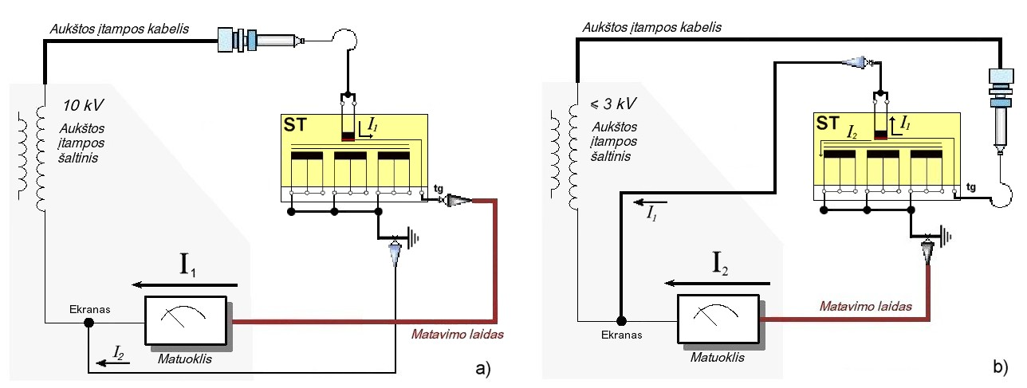
- pav. Srovės transformatorių pagrindinės izoliacijos (a) ir paskutinio izoliacijos sluoksnio (b) dielektrinių nuostolių kampo tgδ ir talpio patikrinimo schemos

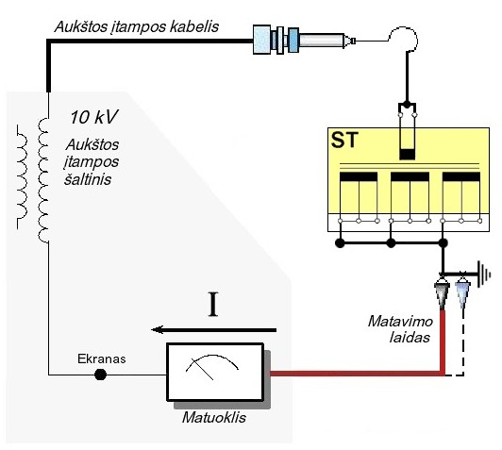
- pav. Srovės transformatorių be matavimo išvado izoliacijos dielektrinių nuostolių kampo tgδ ir talpio patikrinimo schema

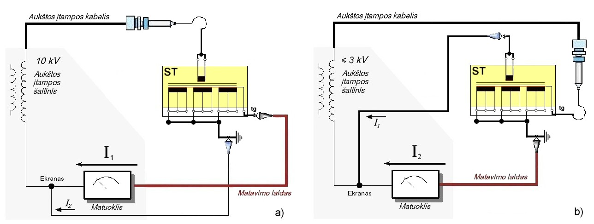
- pav. Srovės transformatorių, kada tgδ išvadas atliktas nuo antrinių apvijų paskutinio izoliacijos sluoksnio, pagrindinės izoliacijos (a) ir paskutinio izoliacijos sluoksnio (b) dielektrinių nuostolių kampo tgδ ir talpio patikrinimo schemos

        - Didžiausios leistinos pagal IEC standartus pagamintų srovės matavimo transformatorių su alyvoje įmirkyta popierinė izoliacija ir su SF₆ dujų izoliacija dielektrinių nuostolių kampo tgδ vertės, perskaičiuotos esant +20 °C temperatūrai, nurodomos 39 lentelėje. Taikomos, jeigu įrenginio gamintojas nenumato kitaip.
- lentelė. Srovės transformatorių (IEC) izoliacijos charakteristikų leistinos reikšmės
Įrenginio vardinė įtampa, kV | Pirminės apvijos pagrindinės izoliacijos (C1) ir paskutinio izoliacijos sluoksnio (C3) patikrinimo rūšis | tgδ, % | talpis, pF
330 (400) | pirminio patikrinimo metu | ≤ 0,50 | ±2% nuo gamykloje/pirminio patikrinimo metu išmatuotos reikšmės
330 (400) | eksploatacijos metu | ≤ 0,80
110 | pirminio patikrinimo metu | ≤ 0,50
110 | eksploatacijos metu | ≤ 1,50
        - Didžiausios leistinos seno tipo (GOST) srovės matavimo transformatorių su alyvoje įmirkyta popierine izoliacija dielektrinių nuostolių kampo tgδ vertės, perskaičiuotos esant +20°C temperatūrai, pateikiamos 40 lentelėje. Taikomos, jeigu įrenginio gamintojas nenumato kitaip.
- lentelė. Seno tipo srovės transformatorių (GOST) izoliacijos charakteristikų leistinos reikšmės
Įrenginio tipas (markė) | Pirminės apvijos izoliacijos tikrinamas sluoksnis | tgδ, % | talpis, pF
TFUM -330 | pagrindinė izoliacija (C₁) | ≤ 0,80* | ±3% nuo gamykloje/pirminio patikrinimo metu išmatuotos reikšmės
TFUM -330 | paskutinis izoliacijos sluoksnis (C₃) | ≤ 1,00
TFND-110  TFZM-110  TFM-110 | pagrindinė izoliacija (C₁)  matuojama tarp pirminės apvijos ir įžeminto įrenginio korpuso | ≤ 3,00 | ±5% nuo gamykloje/pirminio patikrinimo metu išmatuotos reikšmės
* - jeigu pagrindinės izoliacijos (C₁) tgδ viršija 0,60%, papildomai atlikti alyvoje ištirpusių dujų chromatografinę analizę.
        - Pagal IEC standartus pagamintų srovės matavimo transformatorių izoliacijos talpis, palyginus su išmatuotąja gamintojo arba nustatyta pirminio patikrinimo metu reikšme (jeigu gamintojas nepateikia atitinkamos reikšmės), negali pasikeisti daugiau kaip 2%, jeigu įrenginio gamintojas nenurodo kitaip.
        - Išmatuotų dielektrinių nuostolių kampo tgδ reikšmių perskaičiavimai esant +20°C temperatūrai atliekami pagal 29.13 punkto nurodymus.

KOMUTACINIŲ APARATŲ PATIKRINIMAI
- lentelė. 10, 110, 330 (400) kV skyriklių patikrinimų suvestinė
Skyrikliai | Seno tipo (GOST) |  | Naujo tipo (IEC)
Skyrikliai | kas 4 metai | kas 8 metai | kas 8 metai
Galios kontaktų pereinamosios varžos patikrinimas | × |  | ×
Galios ir įžeminimo peilių ištraukimo jėgos matavimas | × ⁽¹⁾ |  | × ⁽¹⁾
Mechanizmų būklės įvertinimas | × |  | ×
Bandymai daugkartiniu jungimu | × |  | ×
Pavarų grandinių izoliacijos varžos matavimas | × |  | ×
Traukių pagamintų iš izoliacinės medžiagos varžos patikrinimas |  | × ⁽²⁾ | × ⁽²⁾
⁽¹⁾ - jeigu taip nurodo gamintojas
⁽²⁾ - jeigu tokie numatyti įrenginio konstrukcijoje
Prieš įrenginių garantinio termino pabaigą atliekami visi matavimai ir bandymai numatyti gamintojo, bei visi patikrinimai nurodyti atitinkamo potipio įrenginio skyriuje.
- lentelė. 10, 110, 330 (400) kV jungtuvų patikrinimų suvestinė
Jungtuvai ir 10 kV narveliai | Oriniai |  |  | Alyviniai |  | Dujiniai (SF₆) |  | 10 kV
Jungtuvai ir 10 kV narveliai | kas 1 metai | kas 3 metai | kas 6 metai | kas 4 metai | kas 8 metai | kas 8 metai | kas 16 metų | kas 8 metai
Įvadų izoliacijos varžos ir tgδ matavimas |  |  | × ⁽¹⁾ | × ⁽¹⁾
Bakų/kamerų, ir izoliacinių kolonėlių alyvos kokybės rodiklių patikrinimas |  |  |  | ×
Įvadų izoliacinės alyvos kokybės rodiklių patikrinimas |  |  |  |  | × ⁽²⁾
Traukių pagamintų iš izoliacinės medžiagos varžos patikrinimas |  | × ⁽¹⁾ |  | × ⁽³⁾
Polių kontaktinės sistemos mechanizmų ir izoliacijos patikrinimas |  |  | × |  | × ⁽⁴⁾
Įmontuotų srovės transformatorių izoliacijos varžos patikrinimas |  |  |  | × ⁽⁵⁾
Pavarų grandinių izoliacijos varžos matavimas/narvelio ištraukiamojo elemento įžeminimo ryšio su korpusu varžos matavimas |  | × |  | × |  | × |  | ×
Kontaktinės sistemos veikimo charakteristikų patikrinimas | × ⁽⁶⁾ | × |  | × |  | × |  | ×
Mechanizmų būklės įvertinimas* (narvelio judančiosios dalies mechaniniai bandymai) |  | × |  | × |  | × |  | ×
Įvadų manometrų, SF₆ dujų slėgio (tankio) matuoklių patikrinimas |  |  |  |  | × ⁽¹⁾ | ×
Lanko gesinimo kameras šuntuojančių kondensatorių, varžų patikrinimas |  |  | × ⁽¹⁾ |  | ×
Bandymai daugkartiniu jungimu ir blokuočių patikrinimai | × |  |  | × |  | ×
SF₆ dujų kokybės rodiklių patikrinimas |  |  |  |  |  |  | ×
Slėgio jungtuvo gaubtuose patikrinimas | × ^{(7, 8, 9)} |  |  |  | × ⁽¹⁾
⁽¹⁾ - jeigu tokie numatyti įrenginio konstrukcijoje
⁽²⁾ - nehermetiškiems įvadams
⁽³⁾ - didelio alyvos tūrio ir MMO, VMT tipo jungtuvams
⁽⁴⁾ - privalomai vykdomas didelio alyvos tūrio jungtuvams atidarant polių bakus
⁽⁵⁾ - didelio alyvos tūrio jungtuvų įvaduose įmontuotiems srovės transformatoriams
⁽⁶⁾ - tik galios kontaktų pereinamosios varžos patikrinimas
⁽⁷⁾ - orinių jungtuvų oro sąnaudų nustatymas reikalingu jungtuvo išjungimo, „nesėkmingo AKĮ“ (C-O) operacijų sekai, bei ventiliacijai atlikti
⁽⁸⁾ - orinių jungtuvų oro slėgio sumažėjimo dydžio nustatymas dėl oro nuotėkio (kiekvienai fazei per 10 valandų esant jungtuvui išjungtoje padėtyje)
⁽⁹⁾ - orinių jungtuvų agregatinės spintos vožtuvų, ventilių sandarumo bei filtruojančio įdėklo būklės patikrinimas
* - pavaros variklio šepetėlių būklės patikrinimus po 1500 operacijų. Šepetėlių patikrinimų periodiškumas nustatomas pagal jungtuvo eksploatavimo intensyvumą, t. y., pagal perjungimų skaičių per metus (plačiau žiūrėti 47.3 punkte)
Prieš įrenginių garantinio termino pabaigą atliekami visi matavimai ir bandymai numatyti gamintojo, bei visi patikrinimai nurodyti atitinkamo potipio įrenginio skyriuje.
- lentelė. 110 kV skirtuvų, trumpiklių patikrinimų suvestinė
Skirtuvai, trumpikliai | Seno tipo (GOST)
Skirtuvai, trumpikliai | kas 1 metai | kas 4 metai
Galios kontaktų pereinamosios varžos patikrinimas | ×
Galios ir įžeminimo peilių ištraukimo jėgos matavimas | ×
Mechanizmų būklės įvertinimas | ×
Bandymai daugkartiniu jungimu ir blokuočių patikrinimai | ×
Suveikimo laikų matavimas |  | ×
Traukių, įtaisų pagamintų iš izoliacinės medžiagos varžos patikrinimas |  | ×
Pavarų grandinių izoliacijos varžos matavimas |  | ×

      - 10, 110 ir 330 (400) kV skyriklių ir įžemiklių (IEC) patikrinimų apimtys
        - pirminės įrenginio kontrolės metu ir prieš įrenginio garantinio termino pabaigą atliekami gamintojo numatomi, bei visi patikrinimai nurodyti 44.2 punkte.
        - kas 8 metai atliekami:
          - galios kontaktų pereinamosios varžos patikrinimas pagal 51 punkto nurodymus;
          - skyriklių ir įžemiklių peilių ištraukimo jėgos matavimas, jeigu tokie patikrinimai numatomi įrenginio gamintojo. SGF (HAPAM, Lenkija) tipo skyrikliams ir analogiškos konstrukcijos, pvz., SDF (Bulgarija), D BF (SIEMENS, Vokietija-Turkija), skyriklių galios kontaktų ištraukimo/suspaudimo jėgos tikrinti nereikalaujama;
          - pavarų maitinimo, valdymo, apsaugos grandinių ir variklių apvijų izoliacijos varžos matavimas. Matuojama kartu su visais prijungtais aparatais (valdymo ritėmis, kontaktoriais, automatiniais jungikliais ir pan.). Izoliacijos varžos patikrinimui naudojama 1000 V dydžio matavimo įtampa, jeigu įrenginio gamintojas nenurodo kitaip. Izoliacijos varžos reikšmė turi būti ne mažesnė kaip 1 MΩ;
          - skyriklio, įžemiklių ir jų pavarų mechanizmų būklė įvertinama patikrinus:
            - varžtinių sujungimų kokybę, išmatuojant užsukimo momentus pagal įrenginio techninio aprašymo nurodymus;
            - judančiųjų kontaktų fiksavimą įjungtoje ir išjungtoje padėtyse;
            - įjungimo ir išjungimo mechanizmų reguliuojamų tarpelių ir užkabinimo dydžius nurodytus įrenginio gamintojo eksploatavimo instrukcijoje;
            - mechaninių ir elektrinių blokuočių veikimą;
            - detalių būklę pagal įrenginio gamintojo nurodytas leistino nusidėvėjimo normas;
            - atlikus kitus patikrinimus numatytus įrenginio techniniame aprašyme.
          - bandymai daugkartiniu jungimu atliekami 5 kartus įjungiant ir išjungiant vietiniu valdymu, bei 3 kartus įjungiant ir išjungiant nuotoliniu būdu.
        - atraminių kolonėlių izoliacijos varžos matavimas atliekamas, jeigu termovizinio patikrinimo metu pastebėti nukrypimai nuo normos (įrenginio atskirų kolonėlių temperatūrų skirtumas yra didesnis kaip 1,0°C). Izoliatoriaus ar sudėtinio izoliatoriaus kiekvieno elemento varža turi būti ne mažesnė kaip 300 MΩ.

      - 10, 110 ir 330 kV seno tipo skyriklių ir įžemiklių (GOST) patikrinimų apimtys
        - pirminės įrenginio kontrolės metu (sumontavus pakeitimui) atliekami gamintojo numatomi, bei visi patikrinimai nurodyti 45.3 punkte.
        - kas 4 metai atliekami:
          - galios kontaktų pereinamosios varžos patikrinimas pagal 51 punkto nurodymus;
          - skyriklių ir įžemiklių su plokšteliniais kontaktais galios bei įžeminimo peilių ištraukimo jėgos matavimas. Patikrinimo tvarka ir išmatuotų reikšmių vertinimas turi atitikti įrenginio gamintojo techninio aprašymo nurodymus. Jeigu įrenginio techniniame aprašyme gamintojas nenurodo norminių reikšmių reikia vadovautis dydžiais pateiktais 44 lentelėje;
- lentelė. Seno tipo skyriklių ir įžemiklių pagamintų pagal GOST standartus ištraukimo jėgos leistinos reikšmės
Skyriklio tipas (markė) | Skyriklio vardinė įtampa, kV | Skyriklio vardinė srovė, A | Ištraukimo jėga, N (kgs)
Skyriklio tipas (markė) | Skyriklio vardinė įtampa, kV | Skyriklio vardinė srovė, A | bendrai kontaktui | kiekvienos plokštelių (lamelių) poros
 |  |  |  | galios kontakto | įžeminimo peilių
RVK | 10 | 3000÷5000 | 490÷540 (50÷55) | - | -
RLND | 110 | 600 | 157÷176 (16÷18) | - | -
RLND | 110 | 1000 | 176÷196 (18÷20) | - | -
RNDZ | 110 | 600÷2000 | - | 78,5÷98 (8÷10) | 147÷196 (15÷20)
kitų tipų | 110 | ≤ 600 | 200 ± 10% | - | -
kitų tipų | 110 | 1000÷2000 | 400 ± 10% | - | -
kitų tipų | 110 | ≥3000 | 800 ± 10% | - | -
RNDZ | 330 | ≥3000 | - | 118÷127,5 (12÷13) | 119÷245 (20÷25)
          - pavarų maitinimo, valdymo, apsaugos grandinių izoliacijos varžos matavimas. Matuojama kartu su visais prijungtais aparatais (valdymo ritėmis, kontaktoriais, automatiniais jungikliais ir pan.). Izoliacijos varžos patikrinimui naudojama 1000 V dydžio matavimo įtampa, jeigu įrenginio gamintojas nenurodo kitaip. Izoliacijos varžos reikšmė turi būti ne mažesnė kaip 1 MΩ;
          - skyriklio, įžemiklių ir jų pavarų mechanizmų būklė įvertinama patikrinus:
            - varžtinių sujungimų kokybę pagal įrenginio techninio aprašymo nurodymus;
            - judančiųjų kontaktų fiksavimą įjungtoje ir išjungtoje padėtyse;
            - įjungimo ir išjungimo mechanizmų reguliuojamų tarpelių ir užkabinimo dydžius nurodytus įrenginio gamintojo eksploatavimo instrukcijoje;
            - blokuočių veikimą;
            - peilių ašių atsilenkimo dydį nuo poliaus ašies, kontaktų suėjimo vietoje;
            - detalių būklę pagal įrenginio gamintojo nurodytas leistino nusidėvėjimo normas;
            - atlikus kitus patikrinimus numatytus įrenginio techniniame aprašyme.
          - bandymai daugkartiniu jungimu atliekami 5 kartus įjungiant ir išjungiant skyriklį.
        - kas 8 metai atliekami:
          - visi patikrinimai nurodyti 45.2 punkte;
          - pavadėlių ir traukių pagamintų iš izoliacinės medžiagos (jeigu tokie numatyti įrenginio konstrukcijoje) izoliacijos varžos patikrinimas. Jeigu gamintojas nenurodo izoliacijos varžos norminių verčių tai ji turi būti ne mažesnė kaip nurodyta 45 lentelėje. Izoliacijos varžos patikrinimui naudojama 2500 V dydžio matavimo įtampa, jeigu įrenginio gamintojas nenurodo kitaip.

- lentelė. Komutacinių aparatų pavadėlių, traukių bei intarpų pagamintų iš izoliacinės medžiagos izoliacijos varžos leistinos reikšmės
Skyriklio vardinė įtampa, kV | Izoliacijos varža, MΩ, ne mažesnė kaip:
Skyriklio vardinė įtampa, kV | pirminės kontrolės metu | eksploatuojant
10 | 1000 | 300
110 | 3000 | 1000
330 | 5000 | 3000

        - atraminių kolonėlių izoliacijos varžos matavimas atliekamas pagal 44.3 punkto nurodymus.
      - 110 kV skirtuvų ir trumpiklių patikrinimų apimtys
        - pirminės įrenginių kontrolės metu (sumontavus pakeitimui) atliekami gamintojo numatomi, bei visi patikrinimai nurodyti 46.3 punkte.
        - kas 1 metai atliekami:
          - skirtuvo galios kontaktų pereinamosios varžos patikrinimas pagal 51 punkto nurodymus;
          - skirtuvo galios ir trumpiklio įžeminimo peilių ištraukimo jėgos matavimas. Patikrinimo tvarka ir išmatuotų reikšmių įvertinimas turi atitikti įrenginio gamintojo techninio aprašymo nurodymus. Jeigu įrenginio techniniame aprašyme gamintojas nenurodo norminių reikšmių reikia vadovautis dydžiais pateiktais 46 lentelėje;
- lentelė. Skirtuvų ir trumpiklių pagamintų pagal GOST standartus ištraukimo jėgos leistinos reikšmės
Įrenginio tipas (markė) | Ištraukimo jėga, N (kgs)
Įrenginio tipas (markė) | bendrai kontaktui | kiekvienos plokštelių (lamelių) poros
KZ-110;  KZ-110M | 196÷294 (20÷30) | -
OD-110/600 (1000);  OD-110M/630;  OD-110U/1000 | 157÷176,5 (16÷18) | 49÷59 (5÷6)
          - skirtuvo, trumpiklio bei jų pavarų mechanizmų būklė įvertinama patikrinus:
            - varžtinių sujungimų kokybę pagal įrenginio techninio aprašymo nurodymus;
            - judančiųjų kontaktų fiksavimą įjungtoje ir išjungtoje padėtyse;
            - įjungimo ir išjungimo mechanizmų reguliuojamų tarpelių ir užkabinimo dydžius nurodytus įrenginio gamintojo eksploatavimo instrukcijoje;
            - blokuočių veikimą;
            - peilių ašių atsilenkimo dydį nuo poliaus ašies, kontaktų suėjimo vietoje;
            - detalių būklę pagal įrenginio gamintojo nurodytas leistino nusidėvėjimo normas;
            - atlikus kitus patikrinimus numatytus įrenginio techniniame aprašyme.
          - bandymai daugkartiniu jungimu atliekami 5 kartus įjungiant ir išjungiant vietiniu valdymu, bei 3 kartus įjungiant ir išjungiant nuotoliniu būdu;
          - bandymas išjungiant skirtuvą nuotoliniu būdu, kuris yra vykdomas iš skirstomojo tinklo operatoriaus (pvz., ESO) valdymo (RAA) grandinių, atliekami teikiant valdymo signalą iš šio operatoriaus grandinių, 3 kartus išjungiant skirtuvą nuotoliniu būdu. Jeigu toks patikrinimas negalėjo būti atliktas, patikrinimo protokole privalomai turi būti įrašas apie patikrinimo neįvykdymą ir nurodoma patikrinimo neįvykdymo priežastis
        - kas 4 metai atliekami:
          - visi patikrinimai nurodyti 46.2 punkte;
          - pavadėlių, traukių bei intarpų pagamintų iš izoliacinės medžiagos izoliacijos varžos patikrinimas. Jeigu gamintojas nenurodo izoliacijos varžos norminių verčių tai ji turi būti ne mažesnė kaip nurodyta 45 lentelėje. Izoliacijos varžos patikrinimui naudojama 2500 V dydžio matavimo įtampa, jeigu įrenginio gamintojas nenurodo kitaip.
          - pavarų maitinimo, valdymo, apsaugos grandinių izoliacijos varžos matavimas. Matuojama kartu su visais prijungtais aparatais (valdymo ritėmis, kontaktoriais, automatiniais jungikliais ir pan.). Izoliacijos varžos patikrinimui naudojama 1000 V dydžio matavimo įtampa, jeigu įrenginio gamintojas nenurodo kitaip. Izoliacijos varžos reikšmė turi būti ne mažesnė kaip 1 MΩ;
          - skirtuvams nustatomas suveikimo laikas išjungimo metu, trumpikliams – įjungimo metu. Matuojant skirtuvo/trumpiklio suveikimo laikus, tuo pačiu metu atliekamas ir bandymas daugkartiniu jungimu. Skirtuvo ir trumpiklio suveikimo laikų išmatuotos reikšmės negali viršyti komutacinio aparato techniniame aprašyme nurodytų dydžių. Jeigu įrenginio techniniame aprašyme gamintojas nenurodo norminių reikšmių reikia vadovautis dydžiais pateiktais 47 lentelėje. Skirtuvo/trumpiklio suveikimo laikų pavyzdinės patikrinimo schemos pateikiamos 52 punkte;
- lentelė. Skirtuvų ir trumpiklių suveikimo laikų leistinos reikšmės
Įrenginio tipas | Suveikimo laikas, s
Įrenginio tipas | išjungimo | įjungimo
OD-110M/630; OD-110U/1000 | ≤ 0,4 | -
KZ-110 | - | ≤ 0,4
KZ-110M | - | ≤ 0,35
        - atraminių kolonėlių izoliacijos varžos matavimas atliekamas pagal 44.3 punkto nurodymus.
      - 110, 330 (400) kV jungtuvų (IEC) patikrinimų apimtys
        - pirminės įrenginio kontrolės metu ir prieš įrenginio garantinio termino pabaigą atliekami gamintojo numatomi, bei visi patikrinimai nurodyti 47.5 punkte. Pirminės įrenginio kontrolė metu SF₆ dujų kokybiniai rodikliai įrenginyje nustatomi, jeigu jungtuvas, prieš įpilant dujas, buvo vakuumuojamas. Naujai sumontuotas jungtuvas turi būti pripildomas SF₆ dujų iš užplombuotų balionų, turinčių gamintojo sertifikatą. Jeigu taip nėra, balione esančios dujos turi būti patikrintos prieš įpilant jas į jungtuvą. SF₆ dujų kokybės rodiklių leistinos reikšmės nurodytos 32 lentelėje. Prieš įrenginio garantinio termino pabaigą atliekama SF6 dujų kokybiniai rodiklių nustatymas pagal 37.6 punkto reikalavimus.
        - eksploatacijos metu įrenginių papildymas iš neužplombuotų balionų vykdomas tik patikrintomis SF₆ dujomis. Neužplombuotuose balionuose esantys SF₆ dujos tikrinamos kas 8 metai.
        - eksploatacijos metu jungtuvo pavaros variklio šepetėlių būklės patikrinimas po 1500 operacijų vykdomas atsižvelgiant į jungtuvo eksploatavimo intensyvumą, t. y., pagal perjungimų skaičių per metus:
          - po 1500 operacijų ir toliau:
            - < 50 op. per metus - techninės priežiūros metu, kas 8 metai;
            - nuo 50 iki 200 op. per metus - kas 4 metai;
            - virš 200 op. per metus - kasmet;
            - virš 500 op. per metus - kas 6 mėnesiai, arba dažniau, pagal poreikį.
Pavaros variklio šepetėlių ilgis neturi būti mažesnis nei 10 mm, jeigu įrenginio gamintojas nenurodo kitaip.
        - kas 8 metai atliekami:
          - pavarų maitinimo, valdymo, apsaugos grandinių izoliacijos varžos matavimas. Matuojama kartu su visais prijungtais aparatais (valdymo ritėmis, kontaktoriais, automatiniais jungikliais ir pan.). Izoliacijos varžos patikrinimui naudojama 1000 V dydžio matavimo įtampa, jeigu įrenginio gamintojas nenurodo kitaip. Izoliacijos varžos reikšmė turi būti ne mažesnė kaip 1 MΩ;
          - charakteristikų patikrinimas:
            - įjungimo ir išjungimo laikų matavimas;
            - polių įjungimo, išjungimo nevienalaikiškumo ir atskirų kamerų įjungimo, išjungimo nevienalaikiškumo, jeigu jungtuvo polius turi daugiau nei vieną lanko gesinimo kamerą, patikrinimas;
            - kiekvieno poliaus galios kontaktų pereinamosios varžos patikrinimas pagal 51 punkto nurodymus. Atskirų srovės kontūro dalių (kiekvieno lanko gesinimo kameros) varžų matavimai atliekami, jeigu bendra jungtuvo poliaus varža viršija gamintojo nustatytą ribinę vertę ir tai numato įrenginio konstrukciją;
            - jungtuvams su spyruoklinėmis pavaromis atliekamas įjungimo spyruoklės įtempimo laiko patikrinimas. Pavarų su hidrauline sistema veikimo įvertinimas atliekamas pagal slėgio kritimo ir nominalaus slėgio atstatymo laikus, jungtuvui atliekant įjungimo/išjungimo operaciją ar operacijų sekas pagal įrenginio gamintojo eksploatacijos instrukcijos nurodymus;
            - jungtuvo pavaros mažiausios poveikio įtampos patikrinimas. Jungtuvo įjungimo elektromagnetas turi suveikti, kai nuolatinės srovės šaltinio įtampa yra ne aukštesnė kaip 0,85U_{v}, o išjungimo elektromagnetai - 0,7U_{v}, jeigu gamintojas nenurodoma kitaip;
            - jungtuvo charakteristikų patikrinimo tvarka ir matavimo schemos pateikiamos 53 punkte.
          - jungtuvo pavaros ir kitų jungtuvo mechanizmų (be lanko gesinimo kamerų atidarymo) visų reguliuojamų tarpelių nurodytų jungtuvo techniniame aprašyme patikrinimas;
          - pakartotino įjungimo blokuotės patikrinimas: jungtuvui įjungtoje padėtyje vienu metu tiekiami įjungimo ir išjungimo valdymo komandų signalai (komandų trukmė 30 sekundžių) - jungtuvas turi atlikti tik išjungimo operaciją;
          - esant atskiroms pavaroms kiekvienam jungtuvo poliui (330 (400) kV jungtuvams) atliekamas priverstinio sinchronizavimo patikrinimas: jungtuvui įjungtoje padėtyje išjungus vieną polių (fazę) turi suveikti apsaugos ir atsijungti likusieji du poliai. Patikrinimas atliekamas išjunginėjant kiekvieną iš trijų polių;
          - matuojant įrenginio charakteristikas kartu vykdomas bandymas daugkartiniu jungimu: 5 kartus atliekant jungtuvo įjungimą - išjungimą ir 3 kartus atlikus išjungimo – įjungimo – išjungimo (AKĮ) automatinių komutacinių veiksnių seką;
          - SF₆ dujų slėgio (tankio) matuokliai tikrinami palyginus jų rodmenis su atestuoto matuoklio rodmenimis. Tikrinamo ir atestuoto matuoklių nustatytas rodmenų skirtumas (tikrinamo matuoklio paklaida) turi būti ne didesnis kaip nurodo matuoklio gamintojas. Patikrinimas atliekamas matuoklio eksploatavimo vietoje lygiagrečiai jam prijungiant atestuotą matuoklį arba Valstybinės metrologijos tarnybos nustatyta tvarka įgaliotoje laboratorijoje;
          - aukščiau yra nurodomas privalomai matuojamų charakteristikų kiekis, bet esant nors vieno parametro neatitikimui norminiam dydžiui, turi būti išmatuotos visos charakteristikos nurodytos tipinėje patikrinimo protokolo formoje. Esant argumentuotam matavimus vykdančio Rangovo personalo prieštaravimui dėl visų patikrinimų būtinumo, patikrinimų apimtys gali būti tikslinamos suderinus jas su objekto techninę priežiūrą vykdančiu Bendrovės darbuotoju.
        - kas 16 metų atliekami:
          - visi patikrinimai nurodyti 47.4 punkte;
          - SF₆ dujų drėgmės (rasos taško temperatūros) ir dujų sudėties (koncentracijos) patikrinimas. Patikrinimo tvarka ir nustatytų verčių vertinimas atliekamas pagal įrenginio gamintojo eksploatavimo instrukcijos nurodymus. Jeigu gamintojas nenurodo SF₆ dujų kokybės rodiklių norminių verčių, reikia vadovautis 32 lentelėje pateikiamomis reikšmėmis;
          - 330 (400) kV dujinio jungtuvo lanko gesinimo kameras šuntuojančių įtampos daliklių kondensatorių (jeigu tokie numatyti įrenginio konstrukcijoje) talpio patikrinimas. Matavimai atliekami kiekvienam talpinio įtampos daliklio elementui, kuris neardant įrenginio gali būti išmatuotas atskirai ir kuriam gamintojas nurodo talpio reikšmę. Įtampos daliklio talpio matavimai atliekami naudojant 10 kV matavimo įtampą. Palyginant su išmatuotąja gamintojo, įtampos daliklio talpio reikšmė negali pasikeisti daugiau kaip 2%, jeigu įrenginio gamintojas nenurodo kitaip;
          - jungtuvo lanko gesinimo kamerų atidarymas ir srovėlaidžio kontūro kontaktinės sistemos techninė priežiūra atliekama, jeigu:
            - tai būtina atlikti pagal bandymų ir matavimų rezultatus;
            - išnaudotas jungtuvo komutacinis resursas;
            - išnaudotas jungtuvo mechaninis resursas.
      - 110 kV alyvinių jungtuvų patikrinimų apimtys
        - izoliacinei alyvai prieš supilant/papildant į jungtuvo baką/lanko gesinimo kamerą, izoliacinę kolonėlę arba įvadą turi būti patikrinta:
            - pramušimo įtampa;
            - rūgštingumas;
            - vandens kiekis;
            - pliūpsnio taško temperatūra;
            - mechaninių priemaišų kiekis, spalva.
Izoliacinės alyvos kokybės rodiklių patikrinimų rezultatai vertinami pagal 48 lentelėje pateikiamas reikšmes.

- lentelė. Izoliacinės alyvos prieš supilant/papildant į jungtuvus kokybės rodiklių leistinos reikšmės
Izoliacinės alyvos kokybės rodiklis | 110 kV vardinės įtampos įrenginiams
Pramušimo įtampa, kV | ≥ 60
Rūgštingumas, mg KOH/g | ≤ 0,02
Vandens kiekis, mg/kg | ≤ 20
Pliūpsnio taško temperatūra, °C | ≥ 135
Mechaninių priemaišų kiekis | skaidri ir be matomų teršalų

        - po alyvos įpylimo, prieš jungtuvo įjungimą, bet ne ankščiau kaip po 12 valandų po alyvos įpylimo, izoliacinės alyvos kokybės rodikliai turi būti pakartotinai patikrinami nustatant:
            - pramušimo įtampos reikšmę.
        - vykdant alyvos kokybės rodiklių atstatymą (regeneravimą) didelio alyvos tūrio jungtuvo bakuose (neišpilant alyvos), prieš darbų atlikimo pradžią ir po alyvos regeneravimo darbų atlikimo pabaigos izoliacinės alyvos kokybės rodikliai turi būti patikrinami nustatant:
            - pramušimo įtampą;
            - rūgštingumą;
            - mechaninių priemaišų kiekį.
po regeneravimo alyvos kokybės rodikliai turi būti ne blogesni kai nurodoma 49 lentelės stulpelyje "geros būklės" alyvai.
        - pirminės įrenginio kontrolės metu (keičiant jungtuvą, pavarą, lanko gesinimo kameras arba įvadus) atliekami gamintojo numatomi, bei visi patikrinimai nurodyti 48.6 punkte. Hermetiškiems įvadams pirminės kontrolės metu (keičiant įvadą) izoliacinė alyva nebandoma.
        - kas 4 metai atliekami:
          - didelio alyvos tūrio jungtuvo įvadų izoliacijos varžų ir dielektrinių nuostolių kampo tgδ verčių patikrinimas:
            - pagrindinės izoliacijos (C₁);
            - izoliacijos paskutinio sluoksnio (C₃);
            - nustačius, kad įvado pagrindinės ar paskutinio izoliacijos sluoksnio dielektrinių nuostolių kampo tgδ vertė skiriasi nuo ribinės (didžiausios leistinos) reikšmės mažiau kaip 10% matavimo rezultatams patikslinti turi būti atlikti papildomi matavimai pagal 20 ir 21 paveikslėliuose pateikiamas schemas;
            - patikrinimai ir matavimų rezultatų įvertinimas atliekami pagal 0 punkto nurodymus.
          - izoliacinės alyvos iš bakų/lanko gesinimo kamerų ir izoliacinių kolonėlių kokybės rodiklių patikrinimas nustatant:
            - pramušimo įtampą;
            - mechaninių priemaišų kiekį, spalvą.

- lentelė. Jungtuvo bake/lanko gesinimo kameroje ir izoliacinėje kolonėlėje eksploatuojamos izoliacinės alyvos kokybės rodiklių leistinos reikšmės
Izoliacinės alyvos kokybės rodiklis pavadinimas | Izoliacinės alyvos būklės gradacija
Izoliacinės alyvos kokybės rodiklis pavadinimas | geros būklės | patenkinamos būklės (imtinai) | blogos būklės
Pramušimo įtampa, kV | > 40 | 30 ÷ 40 | < 30
Rūgštingumas, mg KOH/g | < 0,15 | 0,15 ÷ 0,30 | > 0,30
Mechaninių priemaišų kiekis, spalvą | skaidri ir be matomų  teršalų | - | tamsi ir (arba)  drumzlina*
* - tamsi spalva, nuosėdų ir teršalų dalelių atsiradimas yra taršos arba senėjimo požymis. Drumstumas yra didelio vandens kiekio požymis.
Rekomenduojami veiksmai pagal alyvos būklės vertinimą:
- gera: tęsti įrenginio eksploatavimą imant mėginius numatytu periodiškumu;
- patenkinama: mėginių ėmimas atliekamas kasmet kokybės rodiklių pokyčio greičiui nustatyti;
- bloga:
- didelio alyvos tūrio jungtuvo atskiro poliaus izoliacinė alyvą keičiama kai pramušimo įtampo reikšmė yra mažesnė kaip 20 kV arba rūgštingumas didesnis kaip 0,40 mg KOH/g. Kokybės rodiklių atstatymas (regeneravimas) vykdomas kai pramušimo įtampo reikšmė yra ne mažesnė kaip 20 kV (20÷29 kV) arba rūgštingumas yra didesnis kaip 0,30 mg KOH/g (0,31÷0,40 mg KOH/g). Jeigu alyvoje vizualiai matomi degėsių požymiai ji tamsi ir (arba) drumzlina, o pramušimo įtampos ir rūgštingumo rodikliai yra regeneruojamos alyvos reikšmių diapazone, vykdomas alyvos regeneravimas ir poliaus kontaktinės sistemos mechanizmų apžiūra, valymas ir atidarant baką.
- mažo alyvos tūrio jungtuvo atskiro poliaus izoliacinė alyvą yra keičiama.
          - polių izoliacijos varžos patikrinimas. Didelio alyvos tūrio jungtuvo bendra judamųjų, kreipiančiųjų dalių ir bako izoliacijos varža matuojama neišleidus alyvos iš bako. Mažo alyvos tūrio jungtuvo izoliacinių traukių varžos patikrinimas vykdomas kartu su alyva pripiltais atraminiais izoliatoriais. VMT-110 tipo jungtuvams techninės priežiūros metu privalomai atlikinėti polių izoliacinių traukių izoliacijos varžos patikrinimus neišleidžiant izoliacinės alyvos. Visų tipų alyvinių jungtuvo izoliacijos varžos patikrinimo tvarka ir matavimo schemos pateikiamos 54 punkte;
          - pavarų maitinimo, valdymo, apsaugos grandinių, bei jungtuvo poliuose sumontuotų šildymo elementų (jeigu tokie numatyti įrenginio konstrukcijoje) izoliacijos varžos matavimas. Matuojama kartu su visais prijungtais aparatais (valdymo ritėmis, kontaktoriais, automatiniais jungikliais ir pan.). Izoliacijos varžos patikrinimui naudojama 1000 V dydžio matavimo įtampa, jeigu įrenginio gamintojas nenurodo kitaip. Izoliacijos varžos reikšmė turi būti ne mažesnė kaip 1 MΩ;
          - didelio alyvos tūrio jungtuvo įmontuojamų srovės matavimo transformatorių antrinių apvijų izoliacijos varžos patikrinimas pagal 40 punkto nurodymus;
          - charakteristikų patikrinimas:
            - galios kontaktų bendros eigos ir eigos kontaktams susilietus (įspaudimo) patikrinimas;
            - jungtuvo įjungimo, išjungimo laikų ir galios kontaktų judėjimo greičių vykdant įjungimo, išjungimo operacijas matavimas;
            - polių įjungimo, išjungimo nevienalaikiškumo ir atskirų kamerų įjungimo, išjungimo nevienalaikiškumo, jeigu jungtuvo polius turi daugiau kaip vieną lanko gesinimo kamerą, patikrinimas. Jeigu gamintojas nepateikia norminių dydžių, tai polių įjungimo, išjungimo nevienalaikiškumas turi būti ne didesnis kaip 10 ms;
            - kiekvieno poliaus galios kontaktų pereinamosios varžos patikrinimas pagal 51 punkto nurodymus. Atskirų srovės kontūro dalių (kiekvieno lanko gesinimo kameros) varžų matavimai atliekami, jeigu bendra jungtuvo poliaus varža viršija gamintojo nustatytą ribinę vertę ir tai numato įrenginio konstrukciją, o didelio alyvos tūrio jungtuvams ir remonto metu, kada atidaromi jungtuvo polių bakai;
            - jungtuvo pavaros mažiausios poveikio įtampos patikrinimas. Mažo alyvos tūrio jungtuvo įjungimo elektromagnetas turi suveikti, kai nuolatinės srovės šaltinio įtampa yra ne aukštesnė kaip 0,85U_{v}, o išjungimo elektromagnetas - 0,70U_{v}, jeigu gamintojas nenurodo kitaip. Didelio alyvos tūrio jungtuvams atliekamas tik išjungimo elektromagneto mažiausios poveikio įtampos patikrinimas. Didelio alyvos tūrio jungtuvo išjungimo elektromagnetas turi suveikti, kai nuolatinės srovės šaltinio įtampa yra ne aukštesnė kaip 0,70U_{v}, jeigu gamintojas nenurodo kitaip. Jungtuvams su pneumatine pavara minimalus poveikio slėgio vertė turi atitikti gamintojo eksploatacijos instrukcijos reikalavimus;
            - jungtuvo charakteristikų patikrinimo tvarka ir matavimo schemos pateikiamos 53 punkte.
          - jungtuvo pavaros ir kitų jungtuvo mechanizmų (be lanko gesinimo kamerų/bakų atidarymo) visų reguliuojamų tarpelių nurodytų jungtuvo techniniame aprašyme patikrinimas;
          - matuojant įrenginio charakteristikas kartu vykdomas bandymas daugkartiniu jungimu: 5 kartus atliekant jungtuvo įjungimą - išjungimą ir 3 kartus atlikus išjungimo – įjungimo – išjungimo (AKĮ) automatinių komutacinių veiksnių seką. Pauzės tarp operacijų ir sudėtingų ciklų turi atitikti jungtuvo gamintojo eksploatavimo instrukcijos reikalavimus.
        - kas 8 metai atliekami:
          - visi patikrinimai nurodyti 48.5 punkte;
          - didelio alyvos tūrio jungtuvo nehermetiškų įvadų izoliacinės alyvos kokybės rodiklių patikrinimas nustatant:
            - pramušimo įtampą;
            - rūgštingumą;
            - vandens kiekį;
            - mechaninių priemaišų kiekį, spalvą;
            - alyvos pliūpsnio taško temperatūros ir alyvos dielektrinių nuostolių kampo tgδ vertės patikrinimai atliekami nustačius pramušimo įtampos vertę mažesnę kaip 40 kV arba rūgštingumą didesnį kaip 0,20 mg KOH/g. Izoliacinės alyvos mėginiai paimami iš visų šešių įrenginio įvadų (palyginimui);
            - izoliacinės alyvos kokybės rodiklių patikrinimų rezultatai vertinami pagal 33 ir 0 lentelių nurodymus.
          - didelio alyvos tūrio jungtuvo hermetiškiems įvadams, kurių konstrukcija numato alyvos mėginio paėmimą, ištirpusių alyvoje dujų chromatografinė analizė numatoma, jeigu pagrindinės arba paskutinio sluoksnio izoliacijos dielektrinių nuostolių kampo tgδ vertė skiriasi nuo ribinės reikšmės mažiau kaip 10% arba šios vertės pokytis yra didesnis kaip 50% palyginus su ankstesnio patikrinimo rezultatais. Ištirpusių alyvoje dujų chromatografinės analizės patikrinimų rezultatai vertinami pagal 9 lentelėje pateikiamas reikšmes;
          - didelio alyvos tūrio jungtuvo hermetiškiems įvadų manometrų patikrinimas atliekamas Valstybinės metrologijos tarnybos nustatyta tvarka įgaliotoje laboratorijoje. Jungtuvo įvado manometras pakeičiamas atestuotu manometru. Tikrinama trijuose skaitiniuose skalės taškuose: pradžioje, viduryje ir gale. Tikrinamojo ir atestuotojo manometro leistinas rodmenų skirtumas turi būti ne didesnis kaip 10% didžiausios matuojamos vertės;
          - jungtuvo polių srovėlaidžio kontūro kontaktinės sistemos mechanizmų apžiūra ir visų reguliuojamų tarpelių, nurodytų jungtuvo techniniame aprašyme, patikrinimas atidarant bakus;
          - VMT-110 tipo jungtuvams planinių remontų metu atlikti jungtuvų lanko gesinimo kamerų apžiūrą išleidžiant izoliacinę alyvą ir atlikinėti tiesioginius polių izoliacinių traukių izoliacijos varžos patikrinimus;
          - jungtuvo judamųjų, kreipiančiųjų dalių ir bako izoliacijos varžos matavimas pagal 54 punkto nurodymus;
          - didelio alyvos tūrio jungtuvo lanko gesinimo kamerų šuntuojančiųjų rezistorių varžos matavimas. Išmatuotos varžos reikšmė turi atitikti gamintojo nurodytam norminiam dydžiui. Jei tokių norminių dydžių gamintojas nenurodo, išmatuota varžos reikšmė įvertinama pagal ankstesnio patikrinimo rezultatus, pokytis gali būti ne didesnis kaip 5 Ω. Jeigu ankstesnio patikrinimo rezultatų nėra, šuntuojančiųjų rezistorių varžos reikšmė turi būti 750±20 Ω;
          - mažo alyvos tūrio jungtuvo lanko gesinimo kameras šuntuojančių įtampos daliklių kondensatorių (jeigu tokie numatyti įrenginio konstrukcijoje) talpio patikrinimas. Įtampos daliklio talpio matavimai atliekami naudojant 10 kV matavimo įtampą. Palyginant su išmatuotąja gamintojo, įtampos daliklio talpio reikšmė negali pasikeisti daugiau kaip 5%, jeigu įrenginio gamintojas nenurodo kitaip;
          - mažo alyvos tūrio jungtuvams atliekamas slėgio jungtuvo gaubtuose patikrinimas pagal gamintojo instrukcijų reikalavimus. Patikrinimas vykdomas stebint manometrą, kokiam slėgiui esant atsidaro ir užsidaro poliaus gaubto apsauginis vožtuvas (alsuoklis). Jeigu eksploatavimo sąlygos ir gamintojo instrukcijos reikalavimai leidžia jungtuvą eksploatuoti be slėgio gaubtose, šis patikrinimas neatliekamas.
      - 110, 330 kV orinių jungtuvų patikrinimų apimtys
        - kas 1 metai techninės priežiūros metu atliekami:
          - kiekvieno poliaus galios kontaktų pereinamosios varžos patikrinimas. Srovėlaidžio kontūro dalių, t. y. kiekvieno lanko gesinimo kameros (modulio), gesinimo kameros elemento (pertvaros) ir skirtuvo bei vidinių poliaus šynų ir t. t. ominė varža matuojama atskirai, jeigu bendra jungtuvo poliaus varža viršija gamintojo nustatytą ribinę vertę ir tai numato įrenginio konstrukciją. Patikrinimas atliekamas pagal 51 punkto nurodymus;
          - bandymas daugkartiniu jungimu keičiant suspausto oro slėgį ir įtampą valdymo elektromagnetų įvaduose pagal jungtuvo gamintojo eksploatavimo nurodymus;
          - oro sąnaudų reikalingu jungtuvo išjungimo, „nesėkmingo AKĮ“ (C-O) operacijų sekai, bei ventiliacijai atlikti nustatymas;
          - oro slėgio sumažėjimo dydžio nustatymas dėl oro nuotėkio (kiekvienai fazei per 10 valandas esant jungtuvui išjungtoje padėtyje);
          - agregatinės spintos vožtuvų, ventilių sandarumo bei filtruojančio įdėklo būklės patikrinimas;
          - kiti kasmetiniai patikrinimai numatyti įrenginio gamintojo eksploatavimo instrukcijoje.
        - kas 3 metai išplėstinės techninės priežiūros metu atliekami:
          - visi patikrinimai nurodyti 49.1 punkte;
          - jungtuvo judančiųjų ir nukreipiančiųjų dalių, pagamintų iš organinių medžiagų (jeigu tokie numatyti įrenginio konstrukcijoje), izoliacijos varžos matavimas. Izoliacijos varžos patikrinimui naudojama 2500 V dydžio matavimo įtampa, jeigu įrenginio gamintojas nenurodo kitaip;
          - pavarų maitinimo, valdymo, apsaugos grandinių izoliacijos varžos matavimas. Matuojama kartu su visais prijungtais aparatais (valdymo ritėmis, kontaktoriais, automatiniais jungikliais ir pan.). Izoliacijos varžos patikrinimui naudojama 1000 V dydžio matavimo įtampa, jeigu įrenginio gamintojas nenurodo kitaip. Izoliacijos varžos reikšmė turi būti ne mažesnė kaip 1 MΩ;
          - charakteristikų patikrinimas:
            - jungtuvo įjungimo ir išjungimo laikų matavimas;
            - polių įjungimo, išjungimo nevienalaikiškumo patikrinimas. Jeigu gamintojas nepateikia norminių dydžių, tai polių įjungimo, išjungimo nevienalaikiškumas turi būti ne didesnis kaip 10 ms;
            - jungtuvo pavaros mažiausios poveikio įtampos patikrinimas pagal gamintojo eksploatacijos instrukcijos reikalavimus.
          - pavarų valdymo elektromagnetų ričių apvijų varžos matavimas;
          - šuntuojančiųjų rezistorių ir įtampos daliklių varžų matavimas. Išmatuotų varžų reikšmės turi atitikti gamintojo nurodytam norminiams dydžiams. Jei tokių norminių dydžių gamintojas nenurodo, išmatuotos varžų reikšmės įvertinamos pagal ankstesnio patikrinimo rezultatus, pokytis gali būti ne didesnis kaip 5Ω;
          - kitų charakteristikų patikrinimai ir mechanizmų derinimai numatyti įrenginio gamintojo eksploatavimo instrukcijoje išplėstinės techninės priežiūros metu.
        - kas 6 metai remonto metu atliekami:
          - visi patikrinimai nurodyti 49.1 ir 49.2 punktuose;
          - kamerų kontaktų įspaudimo, bei polių, pavarų mechaninės dalies derinimo charakteristikų patikrinimai jungtuvo remonto apimtyse pagal gamintojo eksploatacijos instrukcijos nurodymus;
          - įvadų (jeigu tokie numatyti įrenginio konstrukcijoje) izoliacijos varžų ir dielektrinių nuostolių kampo tgδ verčių patikrinimas. Jeigu gamintojas nenurodo norminių verčių, įvadų izoliacijos varža (R₆₀) perskaičiuota prie +20°C temperatūros turi būti ne mažesnė kaip 1000 MΩ, esant 2500 V dydžio matavimo įtampai, o dielektrinių nuostolių kampo tgδ vertė - ne mažesnė kaip 1,5%, patikrinimui naudojant 10 kV dydžio matavimo įtampą. Jeigu izoliacijos matavimai atliekami esant kitokiai aplinkos temperatūrai nei +20°C, o jungtuvo įvado gamintojas nepateikia išmatuotų verčių įvertinimo metodikos prie skirtingų temperatūrų, išmatuota izoliacijos varžos reikšmė turi būti perskaičiuota pagal 29.4 punkto nurodymus, o dielektrinių nuostolių kampo tgδ - pagal 29.13 punkto nurodymus;
          - lanko gesinimo kameras šuntuojančiųjų įtampos daliklių kondensatorių (jeigu tokie numatyti įrenginio konstrukcijoje) talpio patikrinimas naudojant 10 kV matavimo įtampą. Palyginant su išmatuotąja gamintojo, įtampos daliklio talpio reikšmė negali pasikeisti daugiau kaip 5%, jeigu įrenginio gamintojas nenurodo kitaip.
        - slėgio manometrų patikrinimų periodiškumas ir tvarka nustatoma pagal Bendrovės naudojamų matavimo priemonių metrologinės priežiūros tvarkos aprašo reikalavimus.
        - atraminių izoliatorių varžos matavimas atliekamas, jeigu termovizinio patikrinimo metu pastebėti nukrypimai nuo normos (įrenginio atskirų kolonėlių temperatūrų skirtumas yra didesnis kaip 1,0 °C). Izoliatoriaus ar sudėtinio izoliatoriaus kiekvieno elemento varža turi būti ne mažesnė kaip 300 MΩ.
      - 10 kV narvelių ir jungtuvų patikrinimų apimtys
        - Įrenginiams pagamintiems pagal IEC standartus pirminės kontrolės metu, prieš įrenginio garantinio termino pabaigą ir toliau kas 8 metai atliekami narvelio judančiosios dalies mechanizmų bandymai. Bandymai atliekami 5 kartus įvežant bei išvežant elementą su vežimėliu ir patikrinant pagrindinės grandinės išsiskiriančių kontaktų susijungimo toleranciją (kaip numatyta gamintojo instrukcijoje), užtvarinio mechanizmo darbą, blokuotes, fiksatorius. Narvelio ištraukiamojo elemento įžeminimo ryšio su korpusu varžos vertė turi būti ne didesnė kaip 0,05 Ω.
        - Įrenginiams pagamintiems pagal GOST standartus narvelio judančiųjų ir nejudančiųjų kontaktų susijungimo tolerancijos, įspaudimo gylio kontrolės ir kontaktų varžos patikrinimai atliekami kas 8 metai. Jeigu gamintojas nenurodo norminių verčių, kontaktų susijungimo tolerancija neturi būti didesnė kaip 5 mm, vertikaliųjų kištukinių ir ištraukiamo vežimėlio atsiskiriančiųjų kontaktų nesutapimas turi būti ne didesnis kaip 14 mm, o kontaktų įspaudimo gylio kontrolė turi būti ne mažesnis kaip 15 mm, eigos atsarga - ne mažesnė kaip 2 mm. Jeigu gamintojas nenurodo norminių verčių, kontaktų varžos neturi būti didesnės kaip nurodytosios:
  - 400 A vardinės srovės kontaktams - 75 μΩ;
  - 630 A - 60 μΩ;
  - 1000 A - 50 μΩ;
  - 1600 A - 40 μΩ;
  - 2000 A ir didesnės vardinės srovės kontaktų - 33 μΩ.
        - Įrenginiams pagamintiems pagal GOST standartus aukštos įtampos elementų, pagamintų iš organinių medžiagų, izoliacijos varžos matavimas atliekamas pirminės kontrolės ir eksploatavimo metu kas 8 metai. Jeigu gamintojas nenurodo izoliacijos varžos patikrinimo norminių verčių, 10 kV vardinės įtampos įrenginių elementų, pagamintų iš organinių medžiagų izoliacijos varža turi būti ne mažesnė kaip 1000/300 MΩ (atitinkamai pirminė kontrolės metu/eksploatacijos metu). Narvelio ištraukiamojo elemento įžeminimo ryšio su korpusu varžos vertė turi būti ne didesnė kaip 0,05 Ω.
        - 10 kV jungtuvams pirminės kontrolės metu, prieš įrenginio garantinio termino pabaigą ir toliau kas 8 metai atliekami:
          - pavarų maitinimo, valdymo, apsaugos grandinių izoliacijos varžos matavimas. Matuojama kartu su visais prijungtais aparatais (valdymo ritėmis, kontaktoriais, automatiniais jungikliais ir pan.). Izoliacijos varžos patikrinimui naudojama 1000 V dydžio matavimo įtampa, jeigu įrenginio gamintojas nenurodo kitaip. Izoliacijos varžos reikšmė turi būti ne mažesnė kaip 1 MΩ;
          - charakteristikų tikrinimas:
            - įjungimo ir išjungimo laikų matavimas;
            - polių galios kontaktų įjungimo/išjungimo nevienalaikiškumo patikrinimas;
            - kiekvieno poliaus galios kontaktų pereinamosios varžos patikrinimas;
          - pavaros visų reguliuojamų tarpelių, nurodytų jungtuvo techniniame aprašyme, patikrinimas;
          - kiti patikrinimai numatyti įrenginio gamintojo eksploatavimo instrukcijoje.
        - Alyvinių jungtuvų izoliacinė alyva nebandoma, alyva turi būti keičiama, kada išnaudotas gamintojo nurodomas jungtuvo komutacinis ar mechaninis resursas, arba esant poreikiui vizualiai nustačius alyvoje didelį mechaninių priemaišų kiekį, spalvos pasikeitimą.

      - Galios kontaktų pereinamosios varžos matavimas
        - Jungtuvų, skirtuvų ir skyriklių pagrindinio srovėlaidžio kontūro varžos nuolatinei srovei matavimas atliekamas tarp “įvadas - įvadas” taškų (žiūrėti 34 pav.). Atskirų srovės kontūro dalių (pav., kiekvieno lanko gesinimo kameros) varžų matavimai atliekami, jeigu bendra jungtuvo poliaus varža viršija gamintojo nustatytą ribinę vertę ir tai numato įrenginio konstrukciją, o didelio alyvos tūrio jungtuvams ir remonto metu, kada atidaromi jungtuvo polių bakai;
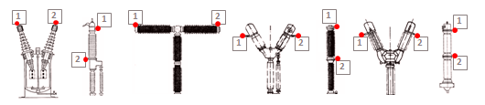
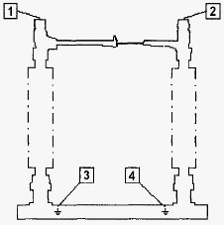
pav. Komutavimo aparatų varžos dydžio nustatymui naudojami prijungimo taškai. 1 ir 2 taškų pora („įvadas – įvadas“) – pagrindinio srovėlaidžio kontūro varžai išmatuoti. 1 – 3 ir 2 - 4 taškų poros naudojami skyriklių (skirtuvų) įžeminimo peilių kontakto pereinamos varžos dydžiui nustatyti.
        - Jeigu įrenginio gamintojų eksploatavimo dokumentacijoje varžos matavimo prietaiso gnybtų prijungimo vietos skiriasi nuo 34 paveikslėlyje pavaizduotų prijungimo taškų, reikia vadovautis gamintojo nurodymais. Pavyzdžiui, SGF-123 tipo skyrikliui gamykliniame kontaktų pereinamos varžos patikrinimo protokole nurodoma, kad 8,5 mV įtampos kritimas gaunamas prisijungus prie kontaktų, o 9,5 mV - papildomai įtraukiant ir sujungimą „kontaktinio piršto“ pusėje (žiūrėti 35 pav.).
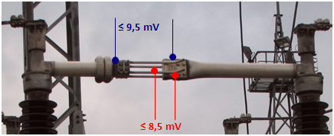
- pav. SGF-123 tipo skyriklio kontaktų pereinamos varžos matavimas
        - Jeigu įrenginio gamintojo patikrinimo protokoluose kontaktų pereinamosios varžos matavimų rezultatai pateikiami dviejų dydžių pavidalu, t. y. nurodant matavimo srovės ir įtampos dydžius, reikia papildomai pagal Omo dėsnį grandinės daliai (R=U/I) apskaičiuoti varžos reikšmę. Pavyzdžiui, SGF-123 tipo skyrikliui gamykliniame kontaktų pereinamos varžos patikrinimo protokole rašoma, kad naudojant 200 A dydžio matavimo srovę įtampos kritimas tikrinamoje grandinėje neturi viršyti 8,5 mV. Šio tipo skyriklio leidžiamam varžos dydžiui nustatyti atliekami skaičiavimai:

        - Jungtuvų pagrindinio srovėlaidžio kontūro kontaktų paviršiai pasidengia oksidacine plėvele, kuri nėra reikšminga esant vardinei (darbinei) įrenginio įtampai, bet tai gali įtakoti matavimo rezultatus atliekant pereinamosios varžos patikrinimus su maža matavimo srove. Oksidacinės plėvelės įtakos pašalinimui ir korektiškų bandymo rezultatų gavimui reikia prieš pat matavimą jungtuvą kelis kartus įjungti/išjungti, o varžos matavimo srovė turi būti ne mažesnė kaip 50 A.
        - Matuojant labai mažas varžas (mažesnes už 1Ω) būtina įvertinti pereinamųjų prijungiamų matavimo prietaiso antgalių ir jungiamųjų laidų varžas. Matavimams turi būti naudojama keturių laidų matavimo schema.
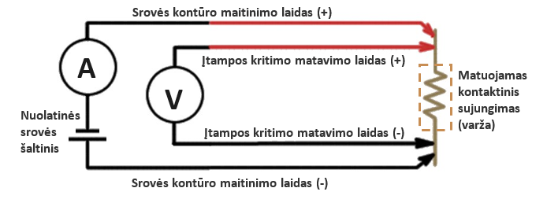
- pav. Keturių laidų matavimo schema varžos nuolatinei srovei dydžiui nustatyti
        - Didžiausios leistinos skirtuvų ir skyriklių pagrindinio srovėlaidžio kontūro varžų vertės nurodomos 50 lentelėje. Jeigu komutavimo aparato tipas nenurodomas žemiau pateiktoje lentelėje, tai išmatuota varžos reikšmė lyginama su komutavimo aparato gamintojo bandymo protokole pateikiamomis matavimo rezultatais arba, jeigu gamyklinių patikrinimo protokolų nėra, lyginama su ankstesnio patikrinimo rezultatais. 50 lentelėje nurodomos reikšmės taikomos, jeigu įrenginio gamintojas eksploatavimo instrukcijoje nenurodoma kitaip.
- lentelė. Didžiausios leistinos skirtuvų, skyriklių kontaktinės sistemos ominių varžų vertės
Komutacinio aparato tipas | Matuojama grandinė | Leistinoji reikšmė, µΩ
OD-110, OD(3)-110M | įvadas - įvadas | ≤ 175
RNDZ-110/630 | įvadas - įvadas | ≤ 120
RNDZ-110/1000 | įvadas - įvadas | ≤ 120
RND-330/2000 | įvadas - įvadas | ≤ 50
RND-330/3150 | įvadas - įvadas | ≤ 50
RLND-110/600 | įvadas - įvadas | ≤ 220
D300-121231 M/N (1250 A) | įvadas - įvadas | ≤ 80
S2DA 123 kV, 1250 A | įvadas - įvadas | ≤ 130
S2DA 123 kV, 2000 A | įvadas - įvadas | ≤ 90
S2DA 362 kV, 1250 A | įvadas - įvadas | ≤ 255
S2DA 362 kV, 2000 A | įvadas - įvadas | ≤ 172
SSBII-(AM)-123 | įvadas - įvadas | ≤ 80
SSBII-(AM)-123 | įžemiklio grandinės bendra varža | ≤ 120
SSBII-(AM)-362 (2000 A) | įvadas - įvadas | ≤ 160
SSBII-(AM)-362 (2000 A) | įžemiklio grandinės bendra varža | ≤ 210
SGF 123 n (1600 A) | kontakto varža | ≤ 42,5
SGF 123 n (1600 A) | kontakto varža kartu su kontaktiniu piršto sujungimu | ≤ 47,5
SGF 123 n (1600 A) | bendra varža | ≤ 90
SGF 362 (2500 A) | kontakto varža | ≤ 40
SGF 362 (2500 A) | kontakto varža kartu su kontaktiniu piršto sujungimu | ≤ 50
TFB 362 (2000 A) | įvadas - įvadas | ≤ 125
D BF2-123 (1250 A) | įvadas - įvadas | ≤ 130
D BF4-362 (2000 A) | įvadas - įvadas | ≤ 107
NSA-123-145/1250 | įvadas - įvadas | ≤ 110
NSA-123-145/1600 | įvadas - įvadas | ≤ 104
NSA-420/3150 | įvadas - įvadas | ≤ 94

Tipas | U_{n} [kV] | I_{tj}  [kA] | I_{n}  [A] | Kontaktų porų skaičius, vnt. | Matuojama grandinė | Leistinoji reikšmė, µΩ
3DN1CB | 123 | 40 | 1250-1600 | 1 (2x70²) | įvadas - įvadas | ≤ 106
3DN1CB | 123 | 40 | 2000 | 2 (2x120²) | įvadas - įvadas | ≤ 80
3DN1CB | 123 | 40 | 2500 | 2 (2x185²) | įvadas - įvadas | ≤ 63
3DN1CB | 123 | 40 | 3150 | 3 (12x70²) | įvadas - įvadas | ≤ 48
3DN1CB | 123 | 50 | 2000 | 2 (2x120²) | įvadas - įvadas | ≤ 80
3DN1CB | 123 | 50 | 2500 | 2 (2x185²) | įvadas - įvadas | ≤ 63
3DN1CB | 145 | 40 | 1250-1600 | 1 (2x70²) | įvadas - įvadas | ≤ 126
3DN1CB | 145 | 40 | 2000 | 2 (2x120²) | įvadas - įvadas | ≤ 86
3DN1CB | 145 | 40 | 2500 | 2 (2x185²) | įvadas - įvadas | ≤ 68
3DN1CB | 145 | 50 | 1250-1600 | 2 (2x70²) | įvadas - įvadas | ≤ 126
3DN1CB | 145 | 50 | 2000 | 2 (2x120²) | įvadas - įvadas | ≤ 86
3DN1CB | 145 | 50 | 2500 | 2 (2x185²) | įvadas - įvadas | ≤ 68

      - Skirtuvų, trumpiklių suveikimo laikų patikrinimo schemos
        - Skirtuvams matuojamas galios kontaktų judėjimo laikas išjungimo metu, trumpikliams – įjungimo metu:
          - skirtuvo išjungimo laikas (ms) – laiko tarpas nuo išjungimo komandos padavimo iki galios kontaktų atsiskyrimo pradžios. Kontaktų atsiskyrimo pradžia laikoma paskutinio skirtuvo poliaus kontaktų atsiskyrimo momentas;
          - trumpiklio įjungimo laikas (ms) – laiko tarpas nuo įjungimo komandos padavimo iki galios grandies kontaktų susilietimo.
        - Skirtuvo/trumpiklio valdymas turi būti vykdomas nuo testavimo prietaiso. Skirtuvo/trumpiklio pavarų valdymo grandinių prijungimo schemos pateiktos 37 ir 38 paveikslėliuose.

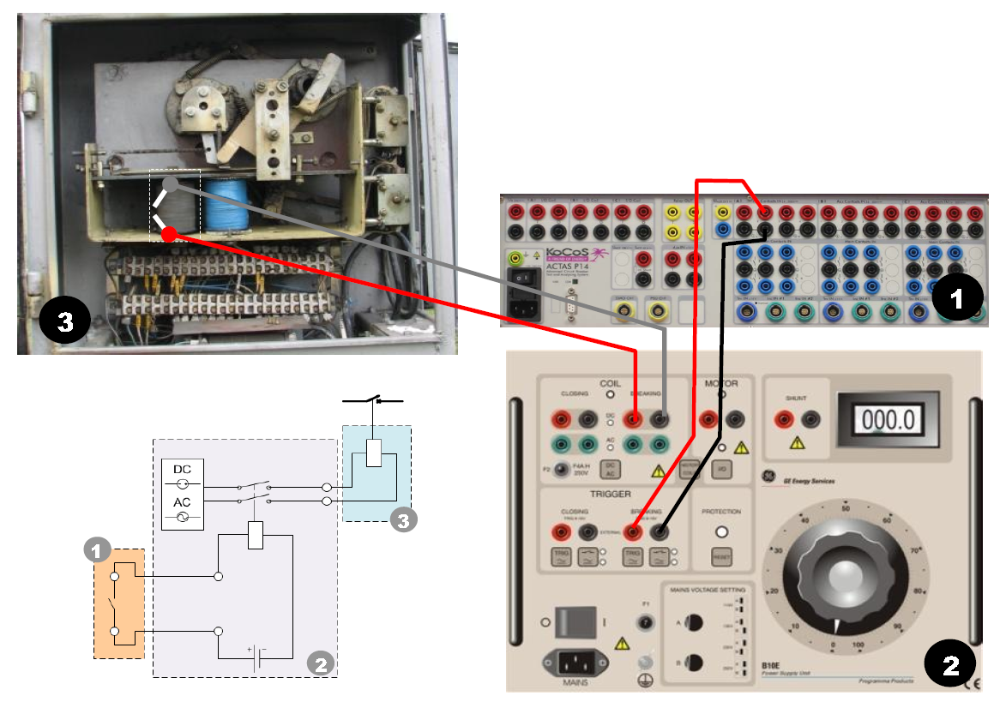
- pav. Skirtuvo valdymo pavyzdinė prijungimo schema, kur: 1 – komutacinių aparatų patikrinimo prietaisas ACTAS P14; 2 – maitinimo įtampos šaltinis B10E; 3 – skirtuvo pavara.

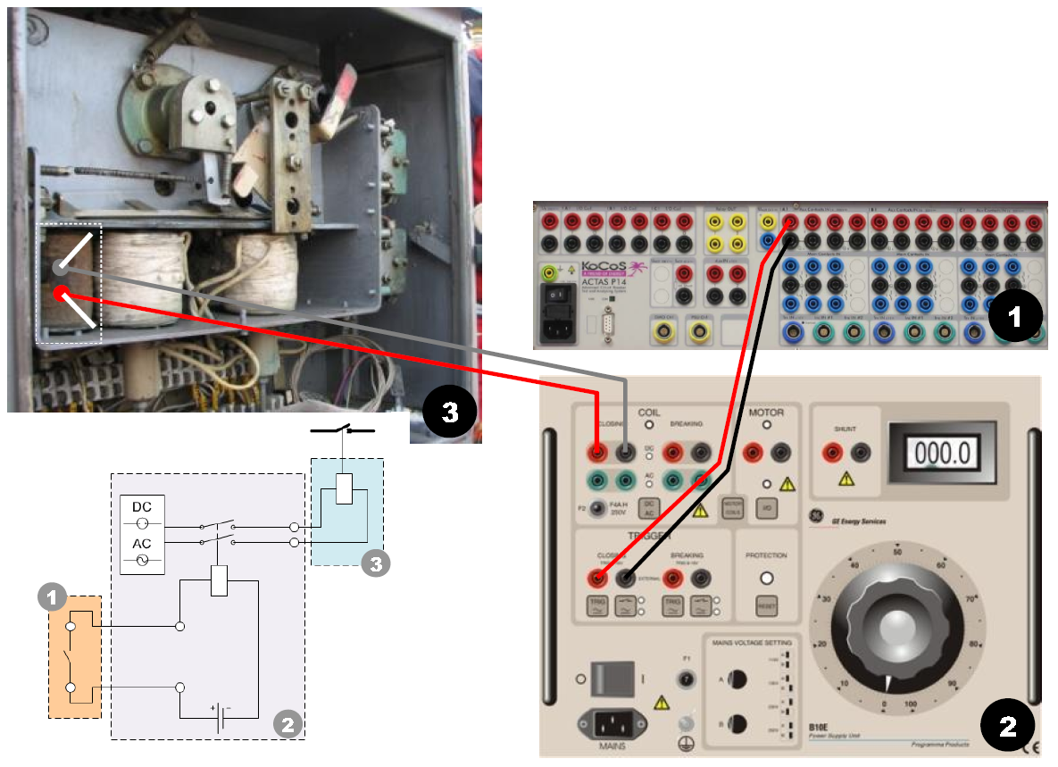
- pav. Trumpiklio valdymo pavyzdinė prijungimo schema, kur: 1 – komutacinių aparatų patikrinimo prietaisas ACTAS P14; 2 – maitinimo įtampos šaltinis B10E; 3 – trumpiklio pavara.

      - Jungtuvo kontaktinės sistemos veikimo charakteristikų patikrinimas
Matuojamų charakteristikų apibrėžimai:
        - jungtuvo savasis išjungimo laikas, toliau išjungimo laikas (ms) – laiko tarpas nuo išjungimo komandos padavimo iki pagrindinių srovės kontūro kontaktų atsiskyrimo pradžios. Lanko gesinimo kontaktų atsiskyrimo pradžia laikoma paskutinio jungtuvo poliaus kontaktų atsiskyrimo momentas, esant poliui su keliomis lanko gesinimo kontaktų poromis – paskutinio poliaus (fazės) pirmos išjungiamos poros kontaktų atsiskyrimo momentas.
        - jungtuvo savasis įjungimo laikas, toliau įjungimo laikas (ms) – laiko tarpas nuo įjungimo komandos padavimo iki pagrindinių srovės kontūro kontaktų susilietimo. Kontaktų susilietimo pradžia laikoma paskutinio jungiamo poliaus kontaktų susilietimo momentas.
        - polių kontaktinių sistemų išjungimo nevienalaikiškumas (ms) – laiko tarpas nuo pirmo jungtuvo poliaus pagrindinių srovės kontūro kontaktų atsiskyrimo iki paskutinio jungtuvo poliaus pagrindinių srovės kontūro kontaktų atsiskyrimo.
        - polių kontaktinių sistemų įjungimo nevienalaikiškumas (ms) – laiko tarpas nuo pirmo jungtuvo poliaus pagrindinių srovės kontūro kontaktų susilietimo iki paskutinio jungtuvo poliaus pagrindinių srovės kontūro kontaktų susilietimo.
        - galios kontakto bendroji eiga (mm) – kontakto judėjimo atstumas nuo jungtuvo išjungtos iki įjungtos galutinės padėties. Parametras išmatuojamas atliekant jungtuvo įjungimo operaciją.
        - eiga susilietus galios kontaktams (įspaudimas) (mm) - kontakto judėjimo atstumas nuo jungtuvo įjungtos padėties iki srovės grandinės nutraukimo. Parametras išmatuojamas atliekant jungtuvo išjungimo operaciją.

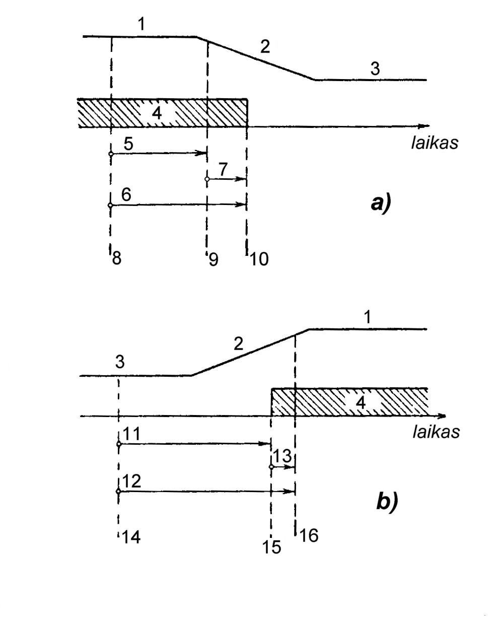
- jungtuvas įjungtas;
- kontaktų judėjimas;
- jungtuvas išjungtas;
- srovės tekėjimas grandinėje;
- savasis išjungimo laikas;
- išjungimo laikas;
- el. lanko degimo trukmė;
- išjungimo komandos padavimo momentas;
- kontaktų atsiskyrimo momentas;
- lanko, degusio tarp visų jungtuvo polių kontaktų, visiško užgesinimo momentas;
- įjungimo laikas;
- savasis įjungimo laikas;
- laikas nuo lanko užsidegimo iki visų polių kontaktų susijungimo;
- įjungimo komandos padavimo momentas;
- lanko užsidegimo momentas;
- visų polių kontaktų susijungimo momentas.
- pav. Jungtuvo išjungimo (a) ir įjungimo (b) operacijos

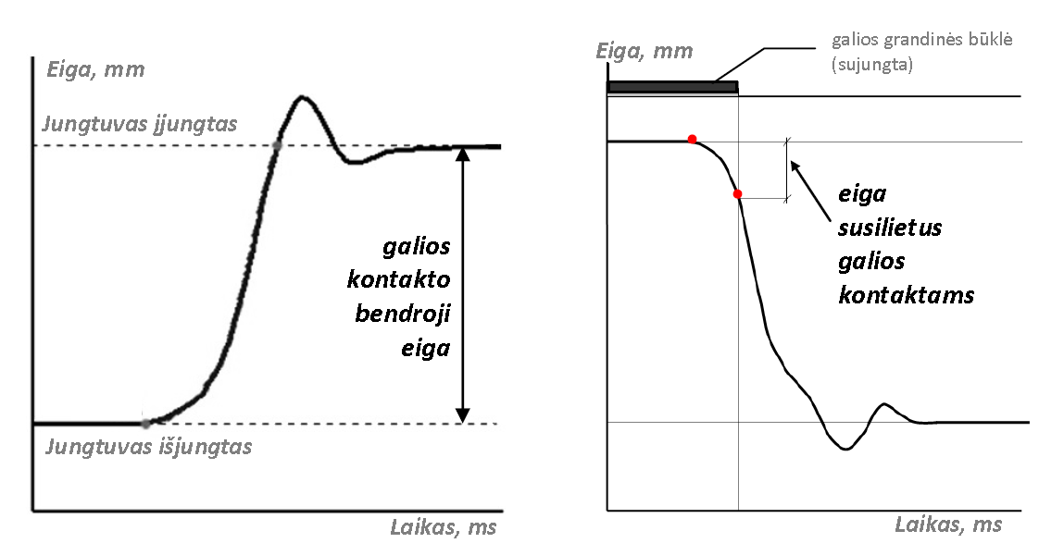
- pav. Jungtuvo galios kontakto bendroji eiga ir eiga susilietus galios kontaktams (įspaudimas)

        - išjungimo greitis (m/s) – pagrindinio srovės kontūro kontakto judėjimo greitis matuojamas laiko tarpe 10 ms po srovės grandinės nutraukimo atsiskyrus kontaktams, jeigu jungtuvo gamintojas nenurodo kitaip.
        - įjungimo greitis (m/s) – pagrindinio srovės kontūro kontakto judėjimo greitis matuojamas laiko tarpe 10 ms prieš kontaktų susilietimą, jeigu jungtuvo gamintojas nenurodo kitaip.

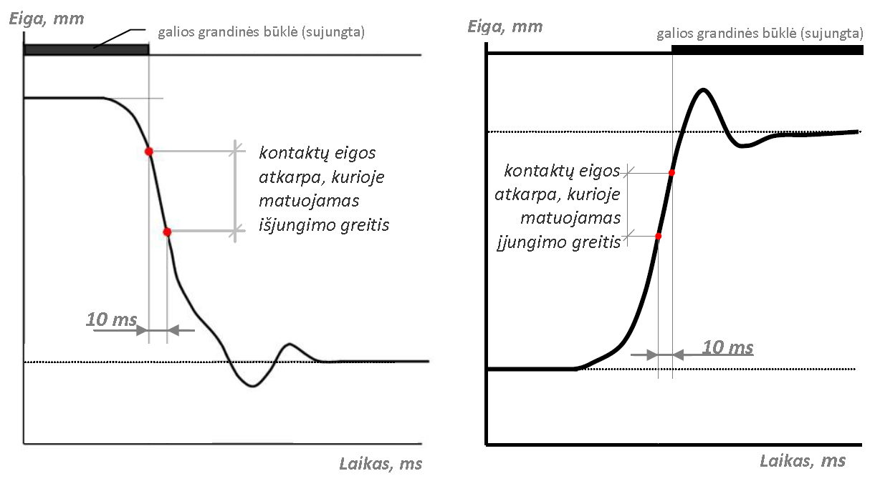
- pav. Jungtuvo galios kontaktų judėjimo išjungimo ir įjungimo greičiai

        - poliaus įjungimo-išjungimo laikas (sujungtų kontaktų laikas)(ms) - laiko trukmė nuo momento kai susijungia jungtuvo polių kontaktai iki momento kai nutraukiama grandinė atliekant įjungimo-išjungimo operacijų seką. Patikrinimo tikslas yra nustatyti trumpojo jungimo grandinėje srovės poveikio laiką galios kontaktams.

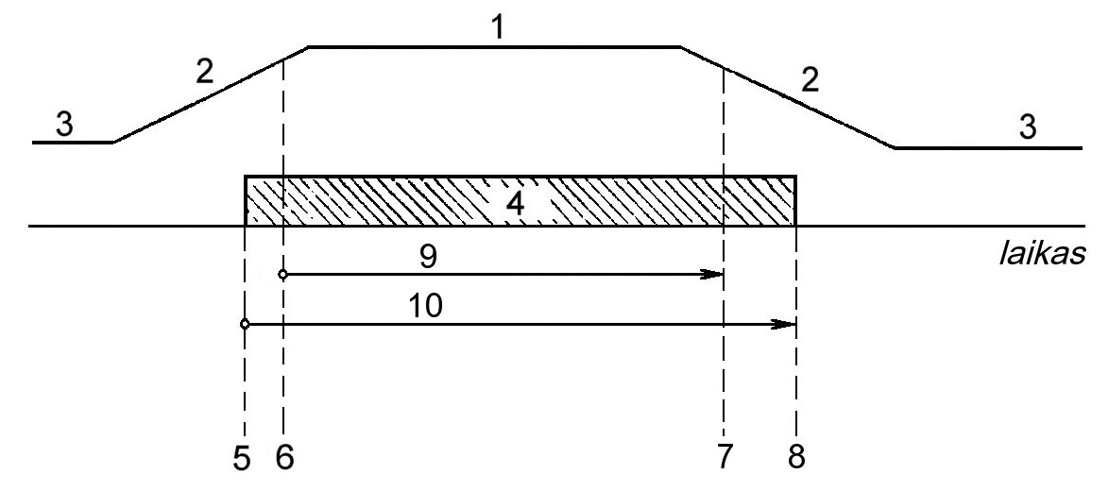
- pav. Jungtuvo įjungimo-išjungimo operacijų sekos (C-O) grafinis atvaizdavimas, kur: 1 - jungtuvas įjungtas; 2 - galios kontaktų judėjimas; 3 - jungtuvas išjungtas; 4 - srovės tekėjimas grandinėje; 5 - elektros lanko užsidegimas; 6 - poliaus kontaktų susijungimas; 7 - poliaus kontaktų atsiskyrimas; 8 - lankas, degęs tarp jungtuvo poliaus kontaktų, visiškai užgęsta; 9 - poliaus įjungimo-išjungimo laikas (sujungtų kontaktų laikas); 10 - srovės tekėjimo laikas atliekant įjungimo-atjungimo operaciją.

Reikalavimai patikrinimams:
        - Prieš įrenginio patikrinimą atliekama jungtuvo polių ir pavaros išorinė apžiūra. Alyvos kiekis bakuose/lanko gesinimo kamerose, oro slėgis (jungtuvams su pneumatine pavara), azoto slėgis jungtuvo gaubtuose (VMT, MMO ir HLR tipo jungtuvams, jeigu tai numato įrenginio eksploatavimo sąlygos), SF₆ dujų slėgis (dujiniams jungtuvams), azoto bei alyvos slėgis hidraulinėje pavaros sistemoje (3AQ2EI tipo jungtuvams) turi būti vardinio dydžio, pagal jungtuvo techniniame aprašyme pateiktas normas. Didelio alyvos tūrio jungtuvai gali būti tikrinamas ir be alyvos bakuose, bet matuojamų įjungimo ir išjungimo greičių norminiai dydžiai turi būti koreguojami pagal įrenginio techninių aprašymų nurodymus. Didelio alyvos tūrio jungtuvai visos trys jungtuvo fazės turi būti tikrinamos vienodomis sąlygomis – visi bakai pilnai pripildyti alyvos arba tušti (be alyvos). Orinių jungtuvų išorinė apžiūra prieš patikrinimą vykdoma pagal įrenginio gaminto techninės priežiūros dokumentacijos ir vietinės eksploatavimo instrukcijos reikalavimus.
        - Jungtuvas įjungiamas ir išjungiamas valdant jį nuotolinių būdu nuo jungtuvų testavimo prietaiso.
        - Tikrinant jungtuvus su elektromagnetinėmis pavaromis turi būti išmatuojama įjungimo ritės (solenoido) įtampa ir srovė jungtuvo įjungimo metu. Prijungiant nuolatinės įtampos voltmetrą prie jungtuvo įjungimo ritės maitinimo grandinių nustatomas minimalios pamatuotos vertės fiksavimo režimas, o prijungiant prie šių grandinių nuolatinės srovės matavimo reples nustatomas maksimalios pamatuotos vertės fiksavimo režimas.
        - Jungtuvo įjungimo/išjungimo laikų išmatuotų reikšmių įvertinimas atliekamas pagal gamintojo techninio aprašymo nurodymus. Nustačius jungtuvo įjungimo/išjungimo laikų neatitikimą normai, papildomai tikrinami:
          - pavaros valdymo elektromagnetus maitinimo įtampos (srovės) atitikimas vardiniams dydžiams pagal jungtuvo gamintojo techninio aprašymo reikalavimus. Jungtuvams su hidraulinėmis pavaromis patikrinami azoto slėgio dydis hidrauliniame akumuliatoriuje, o su pneumatine pavara - oro slėgis. Jungtuvo patikrinimo protokole turi būti pateikiama pavaros maitinimo įtampos/slėgio reikšmė. Didelio alyvos tūrio jungtuvų patikrinimo protokole nurodomi solenoido minimali įtampos ir maksimali srovės dydžiai užfiksuoti jungtuvo įjungimo momentu;
          - patikrinami jungtuvo pavaros energijos šaltinio (spyruoklių, solenoido, pneumatinės dalies) mechanizmų nusidėvėjimas, reguliuojami tarpeliai ir užkabinimo dydžiai, valdymo elektromagnetų šerdžių kotų būklė ir veikimas, elektromagnetų apvijų varžos. Nusidėvėjimo lygis, reguliuojamų tarpelių dydžiai, trinties vietų sutepimo kokybė, elektromagnetų apvijų ominės varžos turi atitikti jungtuvo pavaros techninio aprašymo reikalavimus. Patikrinimų rezultatai fiksuojami patikrinimo protokole.
        - Galios kontaktų bendros eigos ir eigos kontaktams susilietus (įspaudimo) patikrinimai turi būti atliekami gamintojo nurodytais būdais arba netiesioginiu būdu nustatant jungtuvo galios kontaktų mechanizmų judėjimo dydžius pagal specialių daviklių parodymus. Galios kontaktų eigos patikrinimui naudojant daviklius turi būti nustatytas (žinomas) matuojamo rotacinio judesio atitiktis (perskaičiavimo koeficientas) linijiniam kontaktų judėjimo dydžiui. Jeigu tokių duomenų nėra, būtinas tiesioginis galios kontakto judėjimo dydžio nustatymas jungtuvo kamerų ardymo metų. Bendros kontaktų eigos dydis matuojamas atliekant jungtuvo įjungimo operaciją, įspaudimas - išjungimo operaciją. Matavimai atliekami prijungiant linijinio judesio matavimo keitiklius prie kiekvieno jungtuvo poliaus (jeigu jungtuvo konstrukcijos išpildymas tai leidžia padaryti).
        - Nesant galimybei prisijungti prie atskirų kamerų judamųjų dalių 330 (400) kV dujiniams jungtuvams matuojama tik poliaus bendros abiem lanko gesinimo kameros traukės eiga. Atliekant šios charakteristikos patikrinimus galima įvertinti bendrą poliaus mechanizmo sureguliavimo atitikimą norminiams dydžiams.
        - Mažo alyvos tūrio jungtuvams gamintojai numato kontaktų eigos patikrinimą tik išardant jungtuvo polius, taikant kitus patikrinimo būdus nustatyti kontaktų eigos dydžiai nėra tikslus ir gali būti naudojami tik palyginimui skirtingu laiku atliktus matavimo rezultatus, jeigu jie buvo vykdomi analogišku būdu.
        - Jungtuvo polių įjungimo/išjungimo nevienalaikiškumo išmatuotų reikšmių įvertinimas atliekamas pagal gamintojo techninio aprašymo nurodymus. Jeigu jungtuvo gamintojas nepateikia polių kontaktų įjungimo/išjungimo nevienalaikiškumo normų, šis rodiklis neturi viršyti 10 ms.
        - Didelio alyvos tūrio jungtuvams kontaktų įjungimo/išjungimo nevienalaikiškumas tikrinamas dviejuose vietose: 1) kontaktų susilietimo/atsiskyrimo momentu lanko gesinimo kameroje; 2) traversos kontaktų susilietimo/atsiskyrimo su apatiniais lanko gesinimo kameros kontaktais (lėkštutėmis).
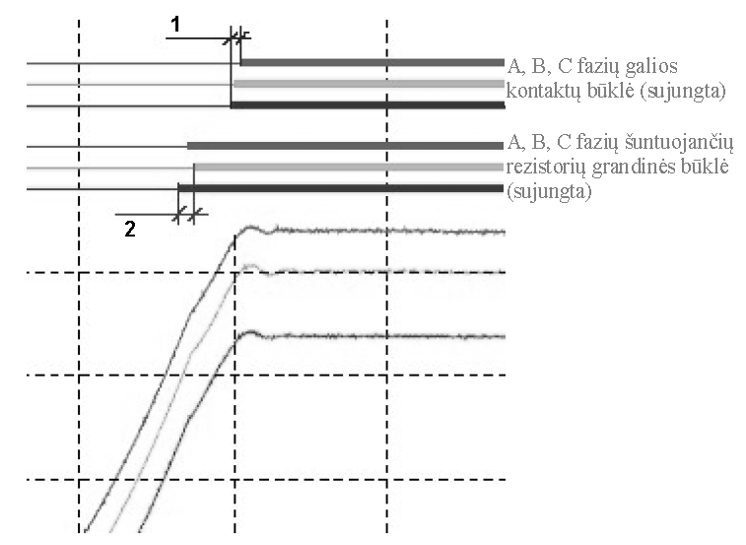
- pav. Didelio alyvos tūrio jungtuvo įjungimo nevienalaikiškumo tikrinamas, kur: 1 - polių kontaktinių sistemų įjungimo nevienalaikiškumas; 2 - polių kameras šuntuojančių varžų įjungimo nevienalaikiškumas.
        - 110 kV mažo alyvos tūrio jungtuvams (MMO, HLR tipo) ir 330 (400) kV dujiniams jungtuvams, kai poliuje įrengtos dvi lanko gesinimo kameros, nustatomas įjungimo ir išjungimo nevienalaikiškumas tarp atskirų poliaus lanko gesinimo kamerų. Šio tipo jungtuvų polių kamerų numeracija parenkama sąlyginai: 1 kamera - iš dešinės, žiūrint nuo pavaros pusės (MMO, HLR tipo jungtuvai) arba, esant pavaros tvirtinimui poliaus šone, 1 kamera - pavaros tvirtinimo pusėje.
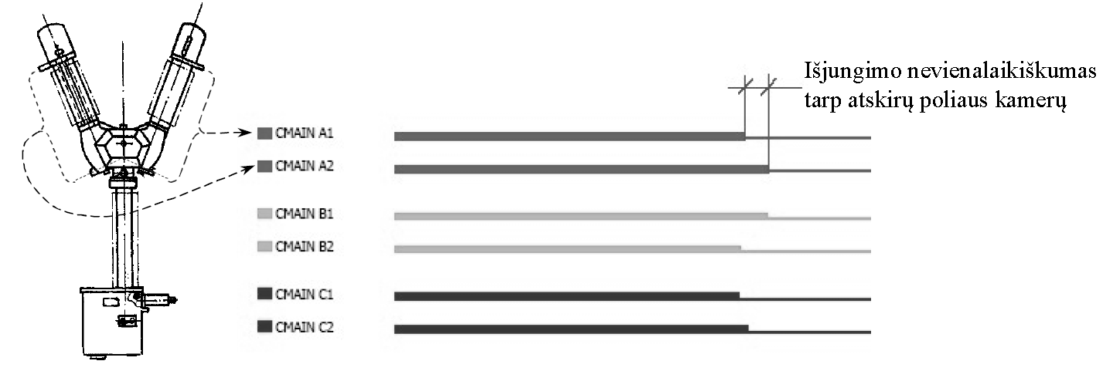
- pav. Mažo alyvos tūrio jungtuvo, kai poliuje įrengtos dvi lanko gesinimo kameros, išjungimo nevienalaikiškumo patikrinimas.
        - 3AQ2EI tipo dujiniuose jungtuvuose lanko gesinimo kamerose naudojami galios kontaktai su antgaliais iš grafito. Naudojant įprastą matavimo būdą, kai prie jungtuvo grandinės prijungiama mažo dydžio matavimo įtampa (apie 10 V), galios kontaktų iš skirtingų medžiagų (grafitas-metalas) pereinamosios varžos reikšmė gali iškraipyti polių ir atskirų kamerų įjungimo/išjungimo nevienalaikiškumo, bei įjungimo/išjungimo suveikimo laikų matavimo rezultatas. Netikslumas atsiranda dėl nepakankamo matavimo įtampos ir srovės dydžio. Tokiems atvejams išvengi 3AQ2EI tipų jungtuvų suveikimo laikų charakteristikų matavimas turi būti naudojama 10 A matavimo srovę. Matavimo įrangos matavimo laidų prijungimo būdas parodytas 45 paveiksliuke.

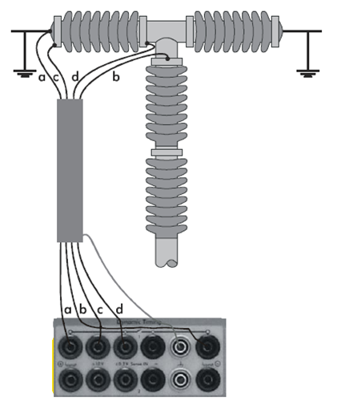
- pav. Jungtuvų galios kontaktų su antgaliais iš grafito suveikimo laikų matavimas naudojant keturių laidų matavimo metodą. patikrinimas.

        - Mažo alyvos tūrio jungtuvams, nesant galimybei tiksliai išmatuoti galios kontaktų eigą, galios kontaktų judėjimo greičių matavimų rezultatai naudojami tik atskirų polių ir poliaus atskirų kamerų galios kontaktų judėjimo greičių palyginimui tarpusavyje.
        - Įjungimo greitis matuojamas laiko tarpe 10 ms prieš galios kontaktų susijungimą, išjungimo greitis – matuojamas laiko tarpe 10 ms po galios kontaktų atsiskyrimo, jeigu gamintojas nenurodo kitaip (pavyzdžiui, S1-123 (145) ir GL311 tipo jungtuvams išjungimo ir įjungimo greičiai matuojami laiko tarpe 7 ms po kontaktų atsiskyrimo ir 7 ms prieš kontaktų susijungimą). Didelio alyvos tūrio jungtuvams įjungimo ir išjungimo greičiai matuojami dviejose vietose: 1) prieš/po kontaktų susilietimo/atsiskyrimo lanko gesinimo kameroje; 2) prieš/po traversos kontaktų susilietimo/atsiskyrimo su apatiniais lanko gesinimo kameros kontaktais (lėkštutėmis).
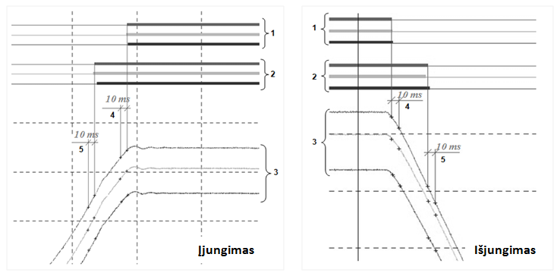
- pav. Didelio alyvos tūrio jungtuvo išjungimo greičių matavimas, kur: 1) A, B, C polių galios kontaktų būklės indikacija; 2) A, B, C polių šuntuojančių varžų būklės indikacija; 3) A, B, C polių galios kontaktų eigos kreivės; 4) A poliaus kontaktų lanko gesinimo kameroje įjungimo/išjungimo greičio matavimo atkarpa; 5) A poliaus traversos kontaktų įjungimo/išjungimo greičio matavimo atkarpa.
        - Tikrinant valdymo elektromagnetų minimalios suveikimo įtampos reikšmę įjungimo/išjungimo elektromagneto maitinimo įtampa nustatoma mažesnė nei nurodomas minimalus ribinis dydis jungtuvo techniniame aprašyme ir bandoma įjungti/išjungti jungtuvą. Jeigu jungtuvas neįsijungia/neatsijungia, maitinimo įtampa padidinama 5 voltais ir vėl bandoma įjungti/išjungti. Procedūra kartojama tol, kol jungtuvas įsijungs/atsijungs. Patikrinimas atliekamas naudojant atskirą reguliuojamos įtampos maitinimo šaltinį prijungiama prie jungtuvo valdymo ričių esant atjungtoms pavaros grandinėms nuo pastotės/skirstyklos savųjų reikmių maitinimo.
        - Jungtuvų su spyruoklinėmis pavaromis įjungimo spyruoklės įtempimo mechanizmo (kartu su varikliu) bendro veikimo įvertinimas atliekamas pagal įjungimo spyruoklės įtempimo laiką. Jeigu šis laikas neatitinka gamintojo nustatytų norminių dydžių, atliekamas pavaros spyruoklės įtempimo variklio paleidimo ir darbinių srovių matavimas.
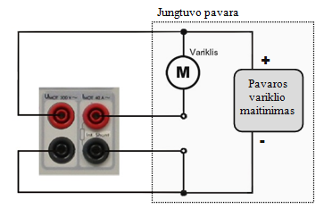
- pav. Jungtuvo pavaros variklio maitinimo parametrų matavimo schema.

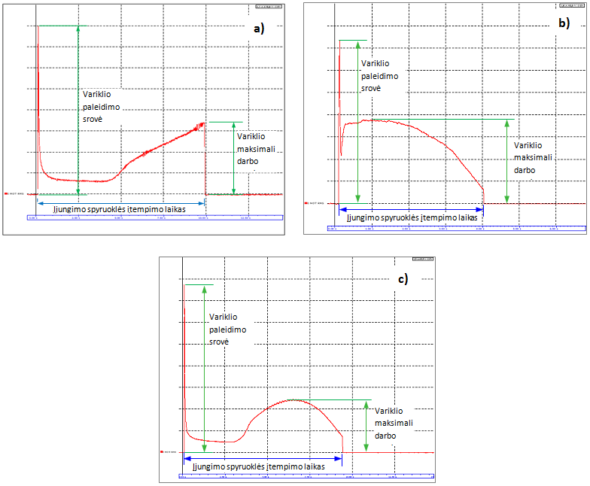
- pav. Jungtuvų spyruoklinių pavarų variklių pavyzdinės srovių kreivės: a) LTB; b) GL311; c) 3APFI tipo jungtuvų.

        - 110 kV įtampos jungtuvams, kurie turi vieną bendrą pavarą visiems trims poliams, atliekamas pavaros vieno komplekto pagalbinių kontaktų (NO, NC, WI) suveikimo laikų patikrinimas. 330 (400) kV įtampos jungtuvai, kurie turi po vieną pavarą kiekvienam poliui, atliekamas visų trijų pavarų pagalbinių kontaktų suveikimo laikų patikrinimas.
        - Tikrinant visų tipų jungtuvų AKĮ pauzės laiką, taikomas norminis dydis 300 ± 10 ms.

      - Jungtuvo polių izoliacijos varžos patikrinimas
        - Jungtuvų polių traukių pagamintų iš izoliacinės medžiagos izoliacijos varžos patikrinimas atliekamas pagal įrenginio gamintojo eksploatacijos instrukcijos reikalavimus. Jeigu gamintojas nenurodo izoliacijos varžos norminių reikšmių reikia vadovautis dydžiais pateiktais 45 lentelėje. Izoliacijos varžos patikrinimui naudojama 2500 V dydžio matavimo įtampa, jeigu įrenginio gamintojas nenurodo kitaip.
        - Didelio alyvos tūrio jungtuvų izoliacijos varža išmatuojama, kai iš jungtuvo yra išleidžiama alyva ir galima tiesiogiai prijungti matavimo laidus prie tikrinamos izoliacinės traukės. Jeigu būtina išmatuoti izoliacijos varža neišleidus alyvos, matavimai atliekami sekančia tvarka:
          - įjungus jungtuvą ir sujungus poliaus įvadų aukštos įtampos gnybtus tarpusavyje matuojama varža tarp įvadų ir įžeminto jungtuvo bako. Pagal 49 pav. (a) matoma, kad susidaro trys lygiagrečios grandinės (abiejų įvadų ir traukės). Izoliacijos varžos reikšmė turi būti ne mažesnė kaip 1000 MΩ. Jeigu taip nėra, matavimo rezultato patikslinimui atliekami veiksmai aprašyti žemiau;
          - jeigu matavimo metu gauta varža yra mažesnė negu 1000 MΩ, reikia papildomai išmatuoti izoliacijos varžą esant jungtuvui išjungtoje padėtyje. Traukės izoliacijos varža apskaičiuojama pagal formulę:

$$R_{t}=\frac{R_{išj}×R_{įj}}{R_{išj}-R_{įj}}$$

kur: R_{t} – išskaičiuota traukės izoliacijos varža;
R_{įj} – izoliacijos varža išmatuota įjungtam jungtuvui;
R_{išj} – izoliacijos varža išmatuota išjungus jungtuvą.

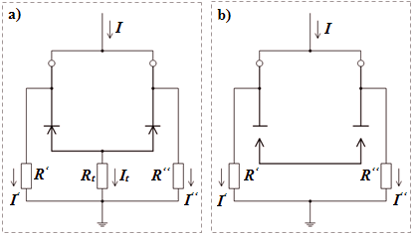
- pav. Didelio alyvos tūrio jungtuvo poliaus izoliacijos varžos matavimo schema: a – jungtuvas įjungtas; b – jungtuvas išjungtas; R‘ ir R‘‘- įvadų ir lanko gesinimo kamerų izoliacijos varža; R_{t} - traukės izoliacijos varža.

RYŠIO KONDENSATORIŲ PATIKRINIMAI
      - 110 ir 330 (400) ryšio kondensatoriams pirminės kontrolės metu, prieš įrenginio garantinio termino pabaigą ir eksploatuojant kas 8 metai tikrinami talpa, izoliacinio pado varžos (jeigu toks yra) ir izoliacijos dielektrinių nuostolių kampo tgδ vertė. Ryšio kondensatoriams susidedančių iš kelių elementų patikrinami kiekvieno elemento talpą ir dielektrinių nuostolių kampo tgδ vertė, o taip pat bendrą įrenginio talpą ir dielektrinių nuostolių kampo tgδ vertė.
- lentelė. 110 - 330 (400) kV ryšio kondensatorių ir užtvėriklių patikrinimų suvestinė
Patikrinimo pavadinimas ir periodiškumas
Ryšio kondensatoriaus talpos ir izoliacijos dielektrinių nuostolių kampo tgδ vertės matavimas | kas 8 metai
Ryšio kondensatoriaus izoliacinio pado varžos (jeigu toks yra) matavimas | kas 8 metai
Užtverikliams jokie elektriniai matavimai/patikrinimai neatliekami, tik vizualinė apžiūra | kas 8 metai
Prieš įrenginių garantinio termino pabaigą atliekami visi matavimai ir bandymai numatyti gamintojo, bei visi patikrinimai nurodyti atitinkamo potipio įrenginio skyriuje.
      - Ryšio kondensatoriams pirminės kontrolės metu, prieš įrenginio garantinio termino pabaigą ir eksploatuojant pagrindinis vertinimo rodiklis yra talpa, kuri negali skirtis nuo dydžio nurodyto įrenginio duomenų lentelėje daugiau kaip ± 5%. Tai taikoma atskyrų talpinių elementų ir bendros įrenginio talpos dydžių pokyčiams vertinti, jeigu gamintojo instrukcijoje nenurodoma kitaip.
      - Izoliacijos dielektrinių nuostolių kampo tgδ vertė pirminės kontrolės metu turi būti ne didesnė kaip 0,3 o eksploatacijos metu ne didesnė kaip 0,8. Šie ribiniai dydžiai taikomi atskirų talpinių elementų ir viso įrenginio izoliacijos dielektrinių nuostolių kampo tgδ vertėms vertinti, jeigu gamintojo instrukcijoje nenurodoma kitaip. Izoliacinio pado varža (R₆₀) perskaičiuota prie +20 °C temperatūros turi būti ne mažesnė kaip 300 MΩ. Izoliacijos varžos patikrinimui naudojama 2500 V dydžio matavimo įtampa, jeigu įrenginio gamintojas nenurodo kitaip.
      - Nustačius vizualinės kontrolės metu skystojo dielektriko nuotėkį (lašeliais ar kitokį), ryšio kondensatoriai brokuojami, neatsižvelgiant į kitus bandymo rezultatus.
      - Aukštojo dažnio užtvėriklių patikrinimų apimtys nustatomi pagal gamintojo reikalavimus. Jeigu užtvėriklio eksploatavimo instrukcijoje gamintojo nėra numatomi elektriniai matavimai, jam atliekamas tik kontaktinių sujungimų įšilimo temperatūros patikrinimas pastotės/skirstyklos planinio termovizinio patikrinimo metu. Kontaktinių sujungimų šilimo įvertinimas (defekto laipsnio nustatymas) ir numatomi veiksmai pateikti termovizinių patikrinimų skyriuje.

GALIOS KONDENSATORIŲ PATIKRINIMAI
      - 110 - 330 (400) kV galios kondensatoriams pirminės kontrolės metu, prieš įrenginio garantinio termino pabaigą ir toliau kas 4 metai atliekami gamintojo numatomi, bei visi patikrinimai nurodyti 52 lentelėje.
- lentelė. 110 - 330 (400) kV galios kondensatorių patikrinimų suvestinė
Patikrinimo pavadinimas ir periodiškumas
Visų elementų talpos matavimas | kas 4 metai
Jungčių tarp įžemintuvo ir įžeminamų elementų varžų patikrinimas | kas 4 metai
Varžtais sujungtų kontaktinių jungčių užveržimo momento ir pereinamosios varžos matavimas | kas 4 metai
Prieš įrenginių garantinio termino pabaigą atliekami visi matavimai ir bandymai numatyti gamintojo, bei visi patikrinimai nurodyti atitinkamo potipio įrenginio skyriuje.
      - Galios kondensatoriaus kiekvieno elemento talpa negali skirtis nuo dydžio nurodyto įrenginio techniniame aprašyme/duomenų lentelėje daugiau kaip ± 5%, jeigu gamintojas nenurodo kitaip.
      - Jungčių tarp įžemintuvo ir įžeminamų elementų varžų patikrinimo metu matuojama kiekvienos jungties pereinamoji varža, kuri turi būti ne didesnė kaip 0,05 Ω
      - Visų varžtais sujungtų kontaktinių jungčių pereinamoji varža matuojama, jeigu nevykdoma šių jungčių termovizinė kontrolė kas 6 mėnesiai kartu su visos pastotės/skirstyklos termovizine apžiūra. Laidininko varžtinio sujungimo varža turi būti ne didesnė kaip 20% už analogiško vientiso laidininko 1 metro ilgio varžą, jeigu gamintojas nenurodo kitaip. Jungčių termovizinės kontrolės (įšilimo) vertinimas atliekamas pagal XIII skyriaus nurodymus. Varžtais sujungtų kontaktinių jungčių užveržimo momento dydis turi atitikti gamintojo nurodymus.

IŠKROVIKLIŲ IR VIRŠĮTAMPIŲ RIBOTUVŲ PATIKRINIMAI
      - Pirminės kontrolės metu, prieš įrenginio garantinio termino pabaigą ir eksploatacijos metu 10, 110 ir 330 (400) kV įtampos viršįtampių ribotuvams patikrinimai atliekami gamintojo numatomi, bei visi patikrinimai nurodyti 53 lentelėje. Po įrenginių sumontavimo prieš jų įjungimą privalomai turi būti patikrinta visų fazių varža, kuri turi būti ne mažesnė kaip 3000 MΩ ir sulyginama tarpusavyje (skirtumai turi būti ne didesni kaip 30 %). Po viršįtampio ribotuvo įjungimo, bet ne ankščiau kaip po 12 valandų, atliekamas termovizinis patikrinimas pagal 65 punkte nurodymus.
- lentelė. 10, 110 - 330 (400) kV iškroviklių ir ribotuvų patikrinimų suvestinė
Patikrinimo pavadinimas ir periodiškumas
Termovizinis patikrinimas (GOST ir IEC) (tik 110-330 (400) kV įrenginiams) | kasmet
Elementų ir izoliacinio pado (jeigu toks yra įrengtas) varžos matavimas (GOST) | kas 4 metai
Elementų ir izoliacinio pado (jeigu toks yra įrengtas) varžos matavimas (IEC) | kas 8 metai
Nuotėkio srovės neišjungus darbinės įtampos patikrinimas (kaip papildomas) | -
Prieš įrenginių garantinio termino pabaigą atliekami visi matavimai ir bandymai numatyti gamintojo, bei visi patikrinimai nurodyti atitinkamo potipio įrenginio skyriuje.
      - Eksploatuojant 110 ir 330 (400) kV įtampos iškroviklius ir viršįtampių ribotuvus ne rečiau kaip vieną kartą per metus atliekama jų korpusų termovizinė kontrolė. Kiekvienam iškroviklių ir viršįtampių ribotuvų komplektui daromos ne mažiau kaip 3 nuotraukos. Kiekvienoje nuotraukoje turi matytis visų trijų fazių įrenginiai, o atstumas tarp skirtingų fotografavimo taškų turi būti maždaug apie 120°. Ant korpuso paviršiaus neturi būti kaistančių vietų. Kai atskirų fazių korpusų temperatūrų skirtumai yra nuo 1,0 iki 3,0 °C (imtinai), atliekamas papildomas termovizinis įrenginio patikrinimas šilimo priežasčiai nustatyti. Kai temperatūrų skirtumai didesni kaip 3,0 °C, atliekamas visų trijų komplekto fazių nuotėkio srovės patikrinimas specialiuoju prietaisu neišjungus darbinės įtampos. Įrenginio korpuso termovizinė apžiūra atliekama kartu su visų pastotės/skirstyklos įrenginių termovizine planine apžiūra. Įrenginių patikrinimo rezultatai pateikiami taip:
- patikrinus iškroviklius ar viršįtampių ribotuvus ir nenustačius jokio defekto, bendrame pastotės/skirstyklos termoviziniame patikrinimo protokole daromas tik įrašas apie atliktą patikrinimą nurodant patikrintų įrenginių dispečerinius/operatyvinius pavadinimus, o į TVIS pagal suformuotą darbų užsakymą įrenginio korpuso termoviziniam patikrinimui, įkeliamos tik termovizinės nuotraukos, kuriose turi būti matomi termovizinės analizės rezultatai. Pateikiamos termovizinės nuotraukos turi leisti vykdyti jų papildomą analizę (esant poreikiui) naudojant tam skirtą programinę įrangą. Termovizinių nuotraukų pavadinimai turi atitikti 21 punkto reikalavimus.
- nustačius iškroviklio ar viršįtampių ribotuvo defektą, bendrame pastotės/skirstyklos termoviziniame patikrinimo protokole daromas įrašas apie nustatytą defektą ir pateikiamas atskiras termovizinis protokolas su defekto analize ir termovizinėmis nuotraukomis. Atskiros termovizinės nuotraukos neteikiamos. Bendras pastotės/skirstyklos termovizinis protokolas įkeliamas į TVIS pagal suformuotą darbų užsakymą pastotės termoviziniam patikrinimui, o defektinio įrenginio termovizinis protokolas įkeliamas į TVIS pagal suformuotą darbų užsakymą įrenginio korpuso termoviziniam patikrinimui.
      - Eksploatacijos metu 10, 110 ir 330 (400) kV įtampos viršįtampių ribotuvams atliekami visų aukštos įtampos elementų ir izoliacinio pado (jeigu toks yra įrengtas) varžos matavimai. Izoliacinio pado varža (R₆₀) perskaičiuota prie +20 °C temperatūros turi būti ne mažesnė kaip 300 MΩ. Izoliacijos varžos patikrinimui naudojama 2500 V dydžio matavimo įtampa, jeigu įrenginio gamintojas nenurodo kitaip. Patikrinimų periodiškumas nurodomas 53 lentelėje.
      - Eksploatuojant 110 ir 330 (400) kV įtampos viršįtampių ribotuvams nuotėkio srovė patikrinama specialiuoju prietaisu neišjungus darbinės įtampos, jeigu:
  - nustatytas ribotuvo korpuso šilimas termovizinio patikrinimo metu;
  - ribotuvo viršįtampių skaitikliui suveikus 3 ar daugiau kartu per metus.
Eksploatuojant 110 ir 330 (400) kV įtampos viršįtampių ribotuvus su iškrovų registratoriais su nuotolinių nuskaitymų, registratorių parodymai turi būti nuskaitomi ir įtraukiami į patikrinimo protokolą kas 8 metai.
      - 110 ir 330 (400) kV įtampos viršįtampių ribotuvams, kuriems negalima atlikti nuotėkio srovės patikrinimo neišjungus darbinės įtampos, atvejais nurodytais ankstesniame punkte, atliekami nuotėkio srovės patikrinimai prijungus maksimalią ilgalaikę 50 Hz dažnio darbo įtampa (U_{c}). 330 (400) kV ribotuvams bandomosios 50 Hz dažnio įtampos dydis gali būti sumažintas iki 100 kV. Jeigu nėra techninių galimybių naudoti maksimalią ilgalaikę 50 Hz dažnio darbo įtampa (U_{c}), gali būti išmatuojami ir palyginami tarpusavyje visų trijų fazių viršįtampių ribotuvų galios nuostoliai naudojant 10 kV matavimo įtampą.
      - Iškroviklių ir viršįtampių ribotuvų (pagamintų pagal GOST, OPN markės) kiekvieno aukštos įtampos elemento varža matuojama megommetru pirminės kontrolės metu (vykdant pakeitimą) ir eksploatuojant:
  - 10 kV – kas 8 metai;
  - skirtu 110 ir 330 kV transformatorių apsaugai - kas 4 metai;
  - 110 ir 330 kV pastotės/skirstyklos apsaugai - kas 8 metai.
      - Iškroviklių elementų išmatuotos varžos vertė įvertinama pagal atitinkamos grupės elemento varžos norminį dydį pateikiama gamintojo techniniame aprašyme. RVS tipo iškrovikliai turi būti surenkami iš vienodos grupės elementų. Grupės numeris yra pažymėtas ant iškroviklio elemento viršutinio flanšo disko. Varžų dydžių skirtumai tarp atskirų iškroviklio elementų negali būti didesni kaip 30%.
      - 110 ir 330 kV seno tipo viršįtampių ribotuvų (OPN markės) varža turi būti vertinama pagal gamintojo nurodymus, jeigu gamintojas nenurodo varžos dydžio, tai ji turi būti ne mažesnė kaip 3000 MΩ, o nuokrypis nuo rezultatų, gautų vykdant ankstesnius patikrinimus, turi būti ne didesnis kaip 30%.

ĮŽEMINIMO ĮRENGINIŲ (ĮŽEMINTUVŲ) IR ŽAIBOLAIDŽIŲ PATIKRINIMAI
- lentelė. Įžeminimo įrenginių ir žaibolaidžių patikrinimų suvestinė
Patikrinimo pavadinimas ir periodiškumas
Įžemintuvų korozinė elementų būklės patikrinimas atkasant gruntą ir tikrinant žemėje esančius elementus *** | kas 12 (8)* metų
Žaibolaidžio visų elementų vizualinė apžiūra tikrinant jų būklę dėl korozijos poveikio | kas 12 (8)* metų
Jungčių tarp įžemintuvo ir įžeminamų elementų varžų patikrinimas | kas 12 (8)* metų
Pastotės/skirstyklos įžemintuvo (įžeminimo kontūro) bei metalinių tvorų dalis po 110/330/400 kV oro linija varžos patikrinimas | kas 12 (8)* metų
Žaibolaidžio varžtais sujungtų kontaktinių jungčių tarp priėmiklio ir įžemintuvo varžos tikrinimas (I ir II / III ir IV apsaugos klasės) | kas 2/4 metai**
Žaibolaidžio įžemintuvo (nesujungto su pastotės/skirstyklos įžeminimo kontūru) varža (I ir II / III ir IV apsaugos klasės)**** | kas 2/4 metai**
* - skliausteliuose nurodomas nerekonstruotų arba dalinai rekonstruotų (pakeisti atskiri aukštos įtampos pirminiai įrenginiai) pastočių/skirstyklų patikrinimų periodiškumas
** - statinio apsaugos patikimumas nustatomas atsižvelgiant į statinio paskirtį ir galimų žaibo padarinių sunkumą, įvertinus riziką pagal LST EN 62305-2 nuostatas. Perdavimo tinklo pastočių/skirstyklų apsaugos klasė kaip taisyklė yra III arba IV jeigu projektavimo metu nebuvo nustatytą kitaip. Planuojant konkrečios pastotės/skirstyklos žaibolaidžių patikrinimų periodiškumą būtina vadovautis atitinkamo statinio techninio projekto sprendiniais. Periodiškumas nustatomas pagal STR 2.01.06:2009 STATINIŲ APSAUGA NUO ŽAIBO. IŠORINĖ STATINIŲ APSAUGA NUO ŽAIBO 6 lentelėje pateikiamus reikalavimus.
*** - atliekama prie galios transformatorių neutralės, trumpiklių, iškroviklių, viršįtampių ribotuvų įžeminimo vietose ir pasirinktinai prie konstrukcijų stovų kur daugiausiai tikėtina, kad įžemintuvą gali pažeisti korozija. Nustačius nors vieno įžemiklio pažeidimo laipsnį didesnį nei 50% patikrinami visi pastotės/skirstyklos sujungimai.
**** - žaibosaugos įrenginio prijungto prie pastotės/skirstyklos įžeminimo kontūro matavimai nevykdomi. Įžemintuvo varža nustatoma vykdant pastotės/skirstyklos įžeminimo kontūro matavimus
Prieš įrenginių garantinio termino pabaigą atliekami visi matavimai ir bandymai numatyti gamintojo, bei visi patikrinimai nurodyti atitinkamo potipio įrenginio skyriuje.
      - Įžeminimo įrenginių įžeminimo varža turi būti matuojama pirminės kontrolės metu, prieš įrenginio garantinio termino pabaigą, atlikus šių įrenginių rekonstrukciją/remontą ir eksploatuojant ne rečiau kaip 1 kartą per 12 metų rekonstruotų pastočių/skirstyklų ir kas 8 metai nerekonstruotų arba dalinai rekonstruotų (pakeisti atskiri aukštos įtampos pirminiai įrenginiai) pastočių/skirstyklų. Protokole privalomai turi būti pateikiama matavimo schema (eskizas) nurodant atstumus tarp matavimo elektrodų. Bendra įžemintuvo (įžeminimo kontūro) varža turi būti ne didesnė kaip 0,5 Ω. Metalinių tvorų dalis po 110/330/400 kV oro linija turi būti įžeminta ne didesne kaip 30 Ω varža.
      - Žaibolaidžio įžemintuvo (nesujungto su pastotės/skirstyklos įžeminimo kontūru) varža turi būti matuojama pirminės kontrolės metu, prieš įrenginio garantinio termino pabaigą, atlikus šių įrenginių rekonstrukciją/remontą ir eksploatuojant pagal 54 lentelėje nurodomą periodiškumą. Žaibolaidžio įžemintuvo (nesujungto su pastotės/skirstyklos įžeminimo kontūru) varža turi būti ne didesnė kaip 80 Ω.
      - Rekonstruotų pastočių/skirstyklų įžeminimo kontūro (įžemintuvų) elementų būklė ir žaibolaidžio visų elementų būklė dėl korozijos poveikio tikrinami eksploatacijos metu ne rečiau kaip kas 12 metų, nerekonstruotų arba dalinai rekonstruotų – kas 8 metai. Vykdant žaibolaidžių elementų vizualinę apžiūrą patikrinami viršutinės dalies (žaibo priėmiklio) tvirtinimo vietos bei tvirtinimo/sujungimų detalių/suvirinimo taškų būklė. Suvirintoje jungtyje neturi būti įtrūkių, pradegimų ir kitokių plyšių, nesuvirintų vietų daugiau kaip 10 % visos siūlės ir 15 % suvirinamo metalo gylio. Vykdant įžemintuvų žemėje esančių elementų būklės vertinimą jos turi būti apžiūrimos atkasant gruntą apie 20 cm gilyn į žemę. Įžemintuvo žemėje esantis elementas turi būti pakeistas, kai daugiau kaip 50 % (apsaugos nuo žaibo 25%) jo skerspjūvio yra pažeista. Įžemintuvų korozinė elementų būklė tikrinama prie galios transformatorių neutralės, trumpiklių, iškroviklių, viršįtampių ribotuvų ir žaibolaidžių įžeminimo vietose, pasirinktinai prie konstrukcijų stovų kur daugiausiai tikėtina, kad įžemintuvą gali pažeisti korozija. Nustačius nors vieno įžemiklio pažeidimo laipsnį didesnį nei 50% (apsaugos nuo žaibo 25%) patikrinami visi pastotės/skirstyklos sujungimai. Įžemintuvų korozinė elementų būklės patikrinimo protokole privalomai turi būti pateikiama pastotės/skirstyklos pirminių įrenginių išdėstymo planas/schema nurodant apžiūrimų elementų (atkasant gruntą) išdėstymo vietas.
      - Įrenginių (išskyrus žaibolaidžius) varžtais sujungtų kontaktinių jungčių tarp įžemintuvo ir įžeminamų elementų varžų patikrinimas atliekamas pirminės kontrolės metu, rekonstravus arba atlikus remontą, taip pat eksploatacijos metu ne rečiau kaip 1 kartą per 12 metų rekonstruotų pastočių/skirstyklų ir kas 8 metai nerekonstruotų arba dalinai rekonstruotų pastočių/skirstyklų. Matuojama ir matavimo rezultatuose pateikiama kiekvienos jungties pereinamoji varža, kuri turi būti ne didesnė kaip 0,05 Ω
      - Žaibolaidžio įžeminimo laidininko jungčių tarp priėmiklio ir įžemintuvo varžos tikrinimas atliekamas pirminės kontrolės metu, atlikus įžemintuvo rekonstrukciją arba remontą, taip pat eksploatacijos metu eksploatuojant pagal 54 lentelėje nurodomą periodiškumą. Matuojama kiekvienos varžtais sujungtos kontaktinės jungties pereinamoji varža, kuri turi būti ne didesnė kaip 0,05 Ω.
      - Jeigu pastotės/skirstyklos įžemintuvas buvo suprojektuotas ir įrengtas vertinant prisilietimo įtampą, tai pirminės kontrolės metu, atlikus įžemintuvo rekonstrukciją arba remontą, taip pat eksploatacijos metu ne rečiau kaip 1 kartą per 12 metų, prisilietimo įtampa matuojama kontroliniuose taškuose, kuriuose šie dydžiai nustatomi projektuojant įžemintuvą. Įtampos poveikio trukmę sudaro suminis relinės apsaugos laikas ir jungtuvo savasis atjungimo laikas. Atvirųjų 110 ir aukštesnės įtampos pastočių/skirstyklų leistinos prisilietimo įtampos nurodytos 55 lentelėje.
- lentelė. 110 kV ir aukštesnės įtampos pastočių/skirstyklų leistinos prisilietimo įtampos
Įtampos poveikio trukmė, s | 0,04 | 0,08 | 0,14 | 0,2 | 0,29 | 0,39 | 0,49 | 0,64 | 0,72 | 1,1 | 10
Prisilietimo įtampa, V | 800 | 700 | 600 | 500 | 400 | 300 | 220 | 150 | 125 | 100 | 80
Jeigu įtampa išlieka ilgiau kaip 10 sek., ji turi būti ne aukštesnė kaip 50 V.

KONTAKTINIŲ JUNGČIŲ PATIKRINIMAS
      - Pirminės kontrolės metu ir prieš įrenginio garantinio termino pabaigą matuojama visų varžtais sujungtų kontaktinių jungčių įrengtu 1000 A ir stipresnės srovės arba 110 ir 330 (400) kV įtampos pastočių/skirstyklų srovėlaidžių pereinamoji varža. Eksploatacijos metu jungčių pereinamoji varža matuojama 1 kartą per 8 metus jeigu nevykdoma šių jungčių termovizinė kontrolė kas 6 mėnesiai kartu su visos pastotės/skirstyklos termovizine apžiūra. Laidininko varžtinio sujungimo varža turi būti ne didesnė kaip 20% už analogiško vientiso laidininko 1 metro ilgio varžą. Jungčių termovizinės kontrolės (įšilimo) vertinimas atliekamas pagal XIII skyriaus nurodymus.
      - Pirminės kontrolės metu ir prieš įrenginio garantinio termino pabaigą pasirinktinai tikrinama ne mažiau kaip 3 % kiekvieno tipo (markės) presuotų kontaktinių jungčių būklė, nustatant ar gnybto plieninė šerdis nėra pasislinkusi simetrinės padėties atžvilgiu daugiau kaip per 15 % nuo presuojamosios laido dalies, ar gnybto paviršiuje nėra įtrūkimų, korozijos, mechaninių pažeidimų. Eksploatacijos metu visų presuotų jungčių termovizinė kontrolė atliekama kas 6 mėnesiai kartu su visos pastotės/skirstyklos termovizine apžiūra. Jungčių termovizinės kontrolės (įšilimo) vertinimas atliekamas pagal XIII skyriaus nurodymus.
      - Pirminės kontrolės metu ir prieš įrenginio garantinio termino pabaigą tikrinamos standžiųjų ir lanksčiųjų šynų suvirintos kontaktinės jungtys. Suvirintoje jungtyje neturi būti įtrūkių, pradegimų ir kitokių plyšių, nesuvirintų vietų daugiau kaip 10 % visos siūlės ir 15 % suvirinamo metalo gylio. Nesuvirinimų, įpjovų, dujinių porų, rūgštinių ir volframinių liekanų suvirinimo siūlėje, sujungiančioje aliuminines šynas, negali būti daugiau kaip 15 % metalo storio. Eksploatacijos metu jungčių termovizinė kontrolė atliekama kas 6 mėnesiai kartu su visos pastotės/skirstyklos termovizine apžiūra. Jungčių termovizinės kontrolės (įšilimo) vertinimas atliekamas pagal XIII skyriaus nurodymus.

AKUMULIATORIŲ BATERIJŲ PATIKRINIMAI
- lentelė. Akumuliatorių baterijų patikrinimų suvestinė
Patikrinimo pavadinimas ir periodiškumas
Visų elementų elektrolito tankio matavimas (elementams su skystu elektrolitu)* | kasmet
Visų elementų įtampos, vidinės varžos ir sujungimų tarp elementų varžos matavimai | kasmet
Visų elementų termovizinis patikrinimas | kasmet
Likutinės talpos patikrinimas (kontrolinis iškrovimas) | kas 4 metai
Visos akumuliatorių baterijos izoliacijos varžos patikrinimas (jeigu nėra atitinkamo savikontrolės įtaiso) | kas 4 metai
* - vykdomas jeigu toks patikrinimas yra numatytas akumuliatorių baterijos gamyklinėje instrukcijoje
Prieš įrenginių garantinio termino pabaigą atliekami visi matavimai ir bandymai numatyti gamintojo, bei visi patikrinimai nurodyti atitinkamo potipio įrenginio skyriuje.
      - Kiekvienos apžiūros metu, kurią vykdo už akumuliatorių baterijos techninę priežiūrą atsakingas Bendrovės darbuotojas, turi būti fiksuojama akumuliatorių baterijos nuolatinio krovimo įtampos reikšmė ir aplinkos (patalpos) temperatūra. Duomenys turi būti nurodomi TVIS atitinkamoje apžiūros formoje.
      - Pirminės kontrolės, prieš įrenginio garantinio termino pabaigą ir eksploatavimo metu tikrinamos akumuliatorių baterijos visų atskirų elementų įtampos, vidinės varžos, sujungimų tarp elementų varžos ir atliekama akumuliatorių baterijos elementų termovizinis patikrinimas pagal 92 punkto reikalavimus. Patikrinimas atliekamas ne rečiau kaip vieną kartą per metus. Pirminės kontrolės metu elementų su skystu elektrolitu elektrolito tankio matavimai vykdomi jeigu taip numato įrenginio gamintojo instrukcija. Eksploatavimo metu elementų su skystu elektrolitu elektrolito tankio matavimai pirmą kartą vykdomi pagal gamintojo nurodymus bet ne vėliau kaip prieš akumuliatorių baterijos įrengimo metu teikiamo garantinio įsipareigojimo pabaigą, o po to kasmet, jeigu gamintojas eksploatavimo instrukcijoje nenumato kitaip. Į akumuliatorių baterijos elementų įtampos, vidinės varžos ir sujungimų tarp elementų varžos patikrinimo protokolą įtraukiami trijų paskutinių metų akumuliatorių baterijos elementų įtampų, vidinių varžų, elektrolito tankio ir sujungimų tarp elementų varžos matavimų rezultatai, nurodant matavimo datas ir aplinkos sąlygas (patalpos temperatūrą). Užpildant akumuliatorių baterijos patikrinimo formą TVIS‘e atskiras patikrinimo protokolas neteikiamas. Akumuliatorių baterijos patikrinimo formoje TVIS‘e nurodomi tik paskutinio patikrinimo matavimų rezultatai.
      - Akumuliatorių baterijos elementų pirminės kontrolės metų vidinė varža vertinama pagal gamintojo nurodymus. Prieš įrenginio garantinio termino pabaigą ir eksploatuojant vidinės varžos pradinę (bazinę) vertę nustatoma pagal išmatuotą elementų varžos vidurkį ne ankščiau kaip po 3 mėnesių nuo baterijos eksploatacijos pradžios vykdant pirmus planinius patikrinimus eksploatacijos metu (vėliau ši nustatyta/bazinė reikšmė nekeičiama).
      - Akumuliatorių baterijų elementams su elektrolitu absorbuotu į stiklo pluošto užpildą (AGM technologiją) arba su GEL elektrolitu vidinės varžos reikšmių vertinimui taikoma ±35 % varžos dydžio tolerancija nuo pradinės (bazinės) reikšmės.
      - Akumuliatorių baterijų elementams, kuriuose naudojamas skystasis elektrolitas taikoma ±20 % vidinės varžos dydžio tolerancija nuo pradinės (bazinės) reikšmės.
      - Vienodo ilgio jungčių tarp atskirų akumuliatorių baterijos elementų varža tarpusavyje negali skirtis daugiau kaip 50 %. Nustačius atskirų jungčių varžos padidėjimą, būtina atlikti sujungimo kontaktų valymą ir jų užveržimo momentų patikrinimą.
      - Akumuliatorių baterijų talpos tikrinimas (10 valandų kontrolinis iškrovimas C₁₀) atliekamas pirminės kontrolės metu, prieš įrenginio garantinio termino pabaigą ir eksploatavimo metu ne rečiau kaip kas 4 metai po akumuliatorių baterijos elementų įtampos, vidinės varžos ir sujungimų tarp elementų varžos matavimų.
      - Prieš atliekant kontrolinį iškrovimą akumuliatorių baterijos atskirų elementų įtampos turi atitikti normai (netaikoma vidinės varžos matavimams). Jeigu taip nėra, prieš talpos matavimą turi būti pašalinti nustatyti defektai/neatitikimai (pvz., atliekamas išlyginamasis akumuliatorių baterijos elementų įkrovimas, atskirų elementų keitimas ir pan.).
      - Akumuliatorių baterijos talpą (C10) laikomas bendras srovės kiekis išduodamos baterijos 10 valandų bėgyje esant elektrolito temperatūrai +20°С, kada bendra baterijos elementų įtampa iškrovimo pabaigoje sumažėja ne daugiau nei iki žemiausios leistinos įtampos dydžio. Akumuliatorių baterijoms žemiausios leistinos įtampos dydis iškrovimo pabaigoje nustatoma pagal formulę: U = 1,8 × n; kur n yra 2 voltų elementų skaičius akumuliatorių baterijoje arba U = x,xx × n; kur x,xx yra gamintojo nurodyta leistina elementų įtampa 10 valandų iškrovimo pabaigoje. Akumuliatorių baterijoms, kuriuose naudojami 6, 12 voltų ar kitokios įtampos blokai, žemiausios leistinos įtampos dydis iškrovimo pabaigoje nustatoma pagal formulę: U = 1,8 × b × n; kur b yra blokų skaičius akumuliatorių baterijoje, o n yra 2 voltų elementų skaičius atskirame bloke arba U = x,xx × b; kur x,xx yra gamintojo nurodyta leistina bloko įtampa 10 valandų iškrovimo pabaigoje. Akumuliatorių baterijos kontrolinis iškrovimas nenutraukiamas, kol bendra akumuliatorių baterijos įtampa nepasieks nustatytos žemiausios leistinos iškrovimo įtampos. Akumuliatorių baterijos talpa atitinka normai jeigu kontrolinis iškrovimas buvo nutrauktas vėliau nei po 8 valandų nuo iškrovimo pradžios. Nustačius akumuliatorių baterijos talpos dydį atitinkanti nuo 6 iki 8 valandų (imtinai) laikotarpiui, sekantis baterijos talpos matavimas turi būti planuojamas atlikti po 2 metų.
      - Eksploatacijos metu akumuliatorių baterijos įprastinis kontrolinis iškrovimas (talpos matavimas) turi būti atliekamas neatjungiant savųjų reikmių apkrovos, lygiagrečiai prijungiant automatinio reguliavimo apkrovos įrenginį užduotam iškrovimo srovės dydžio stabilumui užtikrinti. Esant techninei būtinybei, akumuliatorių baterijos talpos matavimas gali būti atliekamas atjungiant savųjų reikmių apkrovą, su sąlygą, kad savųjų reikmių maitinimas gali būti atstatytas nuo dyzelgeneratoriaus ar kito nuolatinės srovės skydo (NSS) maitinimo šaltinio ne ilgiau kaip per vieną valandą baterijos iškrovimo pabaigoje. Vykdant akumuliatorių baterijos kontrolinį iškrovimą būtina prieš patikrinimą (prieš įkroviklių išjungimą), iš karto po įkroviklių atjungimo, o vėliau ne rečiau kaip kas 2 valandos (o po 6 baterijos iškrovimo valandų – kas valanda) matuoti visų elementų (blokų) įtampas. Po talpos patikrinimo, atstačius akumuliatorių baterijos maitinimo normalių sujungimų schemą, pagal įkroviklių parodymus nustatomas NSS šynas maitinančios srovės dydis, kurio reikšmė nurodoma patikrinimo protokole kartu su leistiną baterijos įkrovimo srove. Srovės reikšmė ir akumuliatorių baterijos būklė (elementų šilimas, dujų išsiskyrimas ir pan.) stebima ne trumpiau kaip 30 minučių arba iki momento, kada krovimo srovės dydis pradės mažėti. Apie talpos patikrinimo rezultatus ir krovimo srovės dydį prieš išvažiuojant iš objekto (pastotės/skirstyklos) privalomai pranešamą už objekto techninę priežiūrą atsakingam Bendrovės darbuotojui.
Šalia kiekvieno akumuliatorių baterijos įkroviklio turi būti pritvirtintas lipdukas/lentelė su nurodytomis akumuliatorių baterijos leistinomis nuolatinio ir išlyginamojo krovimo įtampų bei maksimalios leistinos įkrovimo srovės reikšmėmis:
Nuolatinė krovimo įtampa – ........ ± 0,5 V
Išlyginamoji krovimo įtampa - ........ ± 0,5 V
Maksimali leistina įkrovimo srovė, po 10 valandų iškrovimo – ....... A
      - Akumuliatorių baterijų izoliacijos varžos patikrinimas atliekamas pirminės kontrolės metu, prieš įrenginio garantinio termino pabaigą ir eksploatuojant kas 4 metai. Baterijoms su automatiniais izoliacijos varžos savikontrolės įtaisais, kurių pagalba galima bent kuriuo metų nustatyti šios vertės dydį, papildomi (atskiri) izoliacijos patikrinimai eksploatacijos metų neatliekami. Patikrinimo tvarka, naudojama matavimo įtampa ir išmatuotos vertės vertinimas turi būti atliktas pagal gamintojo instrukciją. Jeigu gamintojas nenurodo akumuliatorių baterijos izoliacijos varžos verčių, tai minimali akumuliatorių baterijos izoliacijos varža išmatuota eksploatacijos metu turi būti ne mažesnė nei 100Ω/1V baterijos nominalios įtampos (pvz., 110 V baterijai ne mažesnė kaip 11 kΩ), o nuotėkio srovė ne didesnė nei 10 mA.
      - Akumuliatorių baterijų elementų termovizinis patikrinimas atliekamas pirminės kontrolės metu, prieš įrenginio garantinio termino pabaigą ir eksploatuojant vieną kartą per 1 metus prieš elementų įtampos, vidinės varžos ir sujungimų tarp elementų varžos matavimus. Rangovas, atlikęs akumuliatorių baterijos elementų korpusų įšilimo termovizinį patikrinimą, kiekvieną kartą (nepriklausomai ar yra nustatytas defektas ar ne) turi atlikti visų elementų šilimo temperatūros vertinimą naudojant tam skirtą programinę įrangą. Atitinkamos analizės rezultatai turi būti pateikiami atskirame protokole su termovizinėmis nuotraukomis, ne mažiau kaip po vieną nuotrauką kiekvienai akumuliatorių baterijos elementų grupei sumontuotai atskiroje spintoje/stelaže. Akumuliatorių baterijos termovizinis protokolas įkeliamas į TVIS pagal suformuotą darbų užsakymą įrenginio korpuso termoviziniam patikrinimui. Patikrinimo protokole turi būti nurodomas bendrinis (išanalizavus visas termovizines nuotraukas) elementų korpusų įšilimo temperatūrų skirtumas ir pateikiamos trys reikšmės: 1) mažiausios akumuliatorių baterijos elemento korpuso temperatūros dydis; 2) didžiausia akumuliatorių baterijos elemento korpuso temperatūros dydis ir 3) skirtumas tarp didžiausios ir mažiausios temperatūros. Akumuliatorių baterijos elementų korpusų įšilimo temperatūra neturi skirtis daugiau nei 3 laipsniai.

DYZELGENERATORIŲ PATIKRINIMAI
- lentelė. Dyzelgeneratorių patikrinimų/priežiūros suvestinė
Priežiūros objektas | Priežiūros periodiškumas  po nurodyto darbo valandų skaičiaus arba laikotarpio, žiūrint, kuris baigsis pirma |  |  | Tikrinama / bandoma
Priežiūros objektas | 4 000 h | 8 000 h | 24 000 h | Tikrinama / bandoma
Priežiūros objektas | kas 1 mėn. | kasmet | kas 4 metai | Tikrinama / bandoma
Statorius ir rotorius
Šepetėliai (jeigu yra) | V | V | V | Veikimas ir bendroji būklė
Degalai, tepimo sistema, ir riedėjimo guoliai
Degalai, filtrai | V | V / R | V / R | Pagal eksploatavimo instrukcijos nurodymus
Tepimas | V | V / R | V / R | Pagal eksploatavimo instrukcijos nurodymus
Tarpinės, guolių sandarumas | V / C | V / C | V / C | Nuotėkis, švara
Aušinimo sistema
Ventiliatoriai | V | V | V | Veikla, būklė
Filtrai | V | V | V / R | Švara, veikla
Ortakiai | V | V / C | V / C | Švara, veikla
Aušinimo skystis | V | V / R | R | Pagal eksploatavimo instrukcijos nurodymus
Maitinimas, jungtys
Maitinimo kabeliai | V | V | V / T | Nusidėvėjimas, tvirtinimas, izoliacijos varža (T)
Vidiniai laidai, sujungimai | V | V | V | Įrenginio viduje esančių kabelių būklę, tvirtinimas
Prietaisai | V | V | V | Veikimas, prijungtų laidų tvirtinimų būklė
Pagalbinė įranga
Statoriaus, aušinimo sistemos, guolių temperatūros matuokliai | V | V | V | Vizualiai patikrinti rodmenis
Nuo drėgmės kondensavimosi saugantys šildytuvai | V | V | V / T | Veikimas, izoliacijos varža (T)
Akumuliatorius | V | V / T | V / T | Kontaktų oksidavimasis, įtampos/talpos patikrinimas* (T)
Įrenginio konstrukcija
Įrenginio bendras veikimas | V | V** | V** | Paleidimas**
Tvirtinimai ir pagrindas | V | V / T | V / T | Skilimai, rūdys, tvirtinimo elementų priveržimas (T)
Išorė | V | V | V | Rūdys, nuotėkiai, būklė
Įrenginio įžeminimas | V | V | V / T | Rūdys, priveržimas, jungčių varžų patikrinimas (T)
Priežiūros programos santrumpos: V - vizualinė apžiūra, T – patikrinimas/matavimas, C - valymas, R - atstatymas arba keitimas
* - akumuliatoriaus įtampos dydis įrašomas patikrinimo protokolą pagal dyzelgeneratoriaus matuoklio parodymus, jeigu tokių nėra, turi būti pamatuotas voltmetru. Akumuliatoriaus talpos tinkamumas nustatomas dyzelgeneratoriaus paleidimo metu rezultatą įrašant į protokolą (geras/iš -- karto/nepavyko);
** - kasmet tikrinamas dyzelgeneratoriaus automatinis paleidimas. Patikrinimo metu dyzelgeneratorius turi veikti autonominiame režime.
      - Pirminės kontrolės, prieš įrenginio garantinio termino pabaigą ir eksploatavimo metu kas mėnesį atliekami visi dyzelgeneratoriaus eksploatavimo instrukcijoje ir 57 lentelėje numatyti patikrinimai. Patikrinimo rezultatai įforminami patikrinimo protokole arba užpildoma įrenginio patikrinimo forma TVIS‘e. 57 lentelėje nurodyti priežiūros darbai ir patikrinimai vykdomi jeigu jie neprieštarauja gamintojo eksploatavimo instrukcijai. Papildomi patikrinimai ar apimtys numatyti Reglamente, jei tai nesumažina įrenginio eksploatavimo patikimumą, nelaikomi prieštaravimu gamintojų instrukcijų nurodymams, o papildo jas ir privalo būti atliekami. Dyzelgeneratorių patikrinimo protokole privalomai nurodomos atlikto patikrinimo apimtis (mėnesinis/metinis/ išplėstinės priežiūros (kas 4 metai)), atitinkamai pakoregavus patikrinimų lentelę protokolo formoje. Jeigu numatyti matavimai, pvz., izoliacijos, talpos patikrinimai, protokole turi būti atskiras priedas atitinkamo patikrinimo su matavimo įrangos duomenimis, matavimo sąlygomis, patikrinimo rezultatais ir norminėmis reikšmėmis. Jeigu numatyti atskirų komponenčių keitimas (R), pvz., filtrai, turi būti aprašyti atlikti veiksmai (pvz., pakeistas/patikrintas, keitimo poreikio nėra).
      - Statoriaus, rotoriaus, maitinimo, valdymo, apsaugos grandinių, bei šildymo elementų (jeigu tokie numatyti įrenginio konstrukcijoje) izoliacijos varža matuojama naudojant 1000 V dydžio matavimo įtampa (jeigu įrenginio gamintojas nenurodo kitaip) pagal įrenginio eksploatacijos instrukcijos nurodymus. Izoliacijos varžos reikšmė turi būti ne mažesnė kaip 1 MΩ.
      - Dyzelgeneratoriaus paleidimui naudojamų akumuliatorių įtampos ir talpos patikrinimai vykdomi pagal jų eksploatavimo instrukcijos nurodymus.

KINTAMOS SROVĖS GALIOS KABELIŲ PATIKRINIMAI
      - Iki 1000 V įtampos kabelių izoliacijos varža tikrinama pirminės kontrolės, prieš įrenginio garantinio termino pabaigą ir eksploatavimo metu kas 8 metai. Pirminės kontrolės izoliacijos varža turi būti ne mažesnė kaip 1,0 MΩ, o prieš įrenginio garantinio termino pabaigą, eksploatuojant, remonto metu – ne mažesnė kaip 0,5 MΩ;
      - Nuo 1 iki 10 kV (imtinai) įtampos galios kabeliai (toliau – kabeliai) tikrinami:
- esantys transformatorių pastočių ir skirstyklų teritorijoje (savųjų reikmių) – pirminės kontrolės, prieš įrenginio garantinio termino pabaigą ir eksploatavimo metu kas 8 metai;
- kuriais elektros energija tiekiama pagal pirmą (I) patikimumo kategoriją – pirminės kontrolės ir eksploatavimo metu kas 2 metai (pavyzdžiui, kabelis maitinantis 10 kV reguliavimo transformatorių tiekiantis elektros energiją skirstomojo tinklo operatoriui);
- 3–10 kV įtampos kabeliai su gumos izoliacija bandomi pirminės kontrolės ir eksploatavimo metu kasmet;
- eksploatuojant, papildomus/pakartotinus matavimus pagal šio skyriaus nurodymus privalomai atlikti, jeigu: kabelis buvo atjungtas nuo įrenginio arba prijungtas prie jo įrenginys buvo remontuojamas ilgiau nei 90 k. d.;
Taikant kabelių būklei įvertinti kabelių diagnozavimo sistemas (dalinių išlydžių, dielektrinių nuostolių kampo tgδ ir kt.), matavimų ir bandymų periodiškumas gali būti keičiamas ir nustatomas pagal kabelio arba diagnozavimo sistemos gamintojo eksploatavimo instrukcijos nurodymus.
- lentelė. Nuo 1 iki 10 kV (imtinai) įtampos galios kabelių patikrinamų suvestinė:
Patikrinimo pavadinimas | Pirminio patikrinimo metu ir eksploatuojant | Kabelio panaudojimas arba izoliacijos tipas
Izoliacijos varžos matavimas | x | - pastočių ir skirstyklų teritorijoje kas 8 metai;  - kuriais elektros energija tiekiama pagal pirmą (I) patikimumo kategoriją kas 2 metai;  - 3–10 kV įtampos kabeliai su gumos izoliacija kasmet.
Patikrinimas bandomąja įtampa | x
Fazių sekos nustatymas | x*
Srovės pasiskirstymas | x
Įžeminimo įrenginio tikrinimas | x
Termovizinės apžiūra | x**
* - eksploatuojant nustatoma tik suremontavus arba permontavus movas, arba jeigu kabelio gyslos buvo atjungiamos
** - prijungimo/sujungimų kontaktinių jungčių ir kabelių izoliacijos paviršių (prieinamose vietose neatidarant kabeliniu kanalu) šilimas atliekamas kiekvienos TP planinės termovizinės apžiūros metu
      - Pirminės kontrolės metų, prieš įrenginio garantinio termino pabaigą ir kiekvienos planinės/neplaninės techninės priežiūros metu nuo 1 iki 10 kV (imtinai) įtampos galios kabeliai patikrinimų apimtys:
        - kabelių izoliacijos varžos vertinimas matuojant megommetru naudojant 2500 V dydžio matavimo įtampą. Kabelių izoliacijos varža turi būti ne mažesnė kaip 10 MΩ.
        - kabeliai bandomi išlygintąja arba 50 Hz dažnio bandomąja įtampa, arba atliekant LŽD patikrinimą. Vykdant kabelio patikrinimus išlygintąja arba 50 Hz dažnio bandomąją įtampa prieš eksploatavimą, bandymo trukmė turi būti 10 minučių, o prieš įrenginio garantinio termino pabaigą ir eksploatuojant 5 minutės, tikrinant LŽD, patikrinimo trukmė prieš eksploatavimą turi būti 60 minučių, o eksploatuojant 30 minučių. Skirtingų kabelių tipų bandomųjų įtampų dydžiai nurodomi 59 lentelėje. Vykdant patikrinimus išlygintąja bandomąja įtampa kartu matuojama nuotėkio srovė ir srovės asimetrijos koeficientas. Leistini nuotėkio srovės dydžiai ir asimetrijos koeficientas nurodomi 60 lentelėje.
- lentelė. Kabelių bandomosios įtampos vertės, kV
Bandymų kategorija | Bandomosios įtampos rūšis | Kabelio izoliacijos tipas ir vardinė kabelio linijos įtampa, kV
Bandymų kategorija | Bandomosios įtampos rūšis | plastmasine XLPE |  | popierine ir PVC |  | guminė
Bandymų kategorija | Bandomosios įtampos rūšis | 6 | 10 | 6 | 10 | 6 | 10
Prieš eksploatavimą | išlyginta | - | - | 36 | 50 | 12 | 20
Prieš eksploatavimą | 50 Hz dažnio | 7 | 13 | - | - | - | -
Prieš eksploatavimą | LŽD | 11 | 19 | 11 | 19 | - | -
Eksploatuojant | išlyginta | - | - | 24 | 40 | -* | -*
Eksploatuojant | 50 Hz dažnio | 7 | 13 | - | - | - | -
Eksploatuojant | LŽD | 11 | 19 | 11 | 19 | - | -
* - eksploatacijos metu matuojama tik izoliacijos varža 2500 V įtampos megommetru, o bandomąja įtampa nebandoma
- lentelė. Leistini kabelių linijos nuotėkio srovė ir asimetrijos koeficientas
Vardinė kabelio linijos įtampa, kV | Išlyginta bandomoji  įtampa, kV | Leidžiama nuotėkio  srovė, mA | Leidžiamas asimetrijos  koeficientas (I_{max}/I_{min})
6 | 11–36 | ≤ 0,2 | ≤ 8
10 | 19–50 | ≤ 0,5 | ≤ 8
        - kabelių plastmasinio apvalkalo izoliacija bandoma 3 kV išlygintąja bandomąja įtampa, o PE apvalkalų izoliacija – 5 kV įtampa, bandymo trukmė – 1 minutė.
        - fazių sekos nustatymas privalomai atliekamas pirminio patikrinimo metu. Eksploatuojant fazių seka nustatoma tik suremontavus arba permontavus movas, arba jeigu kabelio gyslos buvo atjungiamos.
        - srovės dydžiai kabelių linijos skirtingose fazėse negali skirtis daugiau kaip 10 %.
        - kabelių įžeminimo įrenginio tikrinimas atliekamas matuojant kabelio linijos galinių movų įžeminimo pereinamąją varža. Kontaktinės jungties pereinamoji varža turi būti ne didesnė kaip 0,05 Ω, tekant ne silpnesnei kaip 200 mA testavimo srovei. Įžeminimo elementas turi būti pakeistas, jeigu pažeista daugiau kaip 50 % jo skerspjūvio.
        - kabelio prijungimo/sujungimų kontaktinių jungčių ir kabelių izoliacijos paviršių (prieinamose vietose neatidarant kabeliniu kanalu) šilimas kiekvieno TP planinės termovizinės apžiūros metu. Aukščiausia kabelių gyslų įšilimo temperatūra, išmatuota prijungimo prie komutavimo aparatų vietose ir kabelių izoliacijos paviršiaus negali būti aukštesnė už nurodytą 61 lentelėje.
- lentelė. Leidžiamos galios kabelio įšilimo temperatūros
Galios kabelių srovėlaidžių gyslų izoliacija | Didžiausios ilgalaikio / leistinos perkrovos darbo režimuose leidžiama įšilimo temperatūra, °C
polivinilchloridinio plastiko | 70/80
vulkanizuoto polietileno | 90/130
gumos | 65/–
atsparios šilumai gumos | 90/–
impregnuoto popieriaus, vardinei įtampai, kV:
1 ir 3 | 80/80
6 | 65/75
10 | 60/–
Pastaba. Šios lentelės duomenys naudojami tik tada, kai nėra kitų, konkrečios markės kabeliui gamintojo dokumentacijoje nurodytų normų.
      - Visų tipų 110 ir aukštesnės įtampos kabelių linijos tikrinamos prieš įjungimą po įrengimo, prieš įrenginio garantinio termino pabaigą, vėliau – 1 kartą per 6 metus. Eksploatuojant, papildomus/pakartotinus matavimus pagal šio skyriaus nurodymus privalomai atlikti, jeigu: kabelis buvo atjungtas nuo įrenginio arba prijungtas prie jo įrenginys buvo remontuojamas ilgiau nei 90 k. d.. 110 ir aukštesnės įtampos elektros perdavimo kabelių arba oro linijų su kabelių intarpas (toliau – KEPL) eksploatavimo metu kai KEPL buvo išjungta (laikoma be darbinės įtampos) daugiau nei 90 k. d., prieš KEPL įjungimą būtina: a) atlikti kabelio vizualinę apžiūrą; b) kabelio apvalkalo patikrinimą išmatuojant jo izoliacijos varžą; c) ne vėliau kaip sekančią darbo dieną po KEPL įjungimo atlikti kabelio galinių movų, viršįtampio ribotuvų ir galinių movų prijungimo/ sujungimo kontaktinių jungčių su laidais termovizinę apžiūrą.

- lentelė. 110 ir aukštesnės įtampos kabelių linijų patikrinimų suvestinė:
Patikrinimo pavadinimas | Pirminio patikrinimo metu | Po trijų pirmų eksploatavimo metų | Eksploatacijos metu kas 6 metai
Gyslų varžų matavimas | x | neatliekamas | neatliekamas
Kabelių talpos dydžio nustatymas | x | neatliekamas | neatliekamas
Plastmasinio apvalkalo izoliacijos bandymas (atliekamas išlygintąja 10 kV įtampa) | x | x | x
Įžeminimo įrenginių varžų matavimas | x | neatliekamas | x
Fazių sekos nustatymas | x | x* | x*
Patikrinimas bandomąja įtampa (atliekamas vardine 50 Hz dažnio įtampa) | x | x* | x*
Srovės pasiskirstymas fazėse | x | neatliekamas | neatliekamas
Alyvos ar izoliacinio skysčio charakteristikų nustatymas** | x | x | x
Termovizinis tikrinimas | x | x | x
* - eksploatuojant nustatoma tik suremontavus arba permontavus movas, arba jeigu kabelio gyslos buvo atjungiamos
** - kabeliams su alyva ar izoliacinio skysčio įmirkyta popierine izoliacija
Pastaba. Po kiekvieno kabelio ir/ar movos remonto turi būti atliekami visi bandymai išvardinti 62 lentelėje.
      - Pirminės kontrolės metų, prieš įrenginio garantinio termino pabaigą ir kiekvienos planinės/neplaninės techninės priežiūros metu 110 kV ir aukštesnės įtampos galios kabeliai patikrinimų apimtys:
        - kabelio gyslų varžų matavimas. Eksploatuojant nustatoma tik suremontavus arba permontavus movas. Išmatuota varža nuo nurodytos gamintojo dokumentacijoje gali skirtis ne daugiau kaip 5 % jeigu gamintojas nenumato kitaip.
        - kabelio talpos dydžio nustatymas. Eksploatuojant nustatoma tik suremontavus arba permontavus movas. Išmatuota talpa nuo nurodytos gamintojo dokumentacijoje gali skirtis ne daugiau kaip 5 %.
        - plastmasinio apvalkalo izoliacija bandoma 10 kV išlygintąja bandomąja įtampa prijungus tarp metalinio apvalkalo (ekrano) ir žemės. Bandymo trukmė – 1 min.
        - kabelių įžeminimo įrenginio tikrinimas atliekamas matuojant kabelio linijos galinių movų, kabelių šulinėlių, kabelių ekranų transpozicijos dėžių bei maitinimo punktų metalinių konstrukcijų įžeminimo pereinamąją varžą. Kontaktinės jungties pereinamoji varža turi būti ne didesnė kaip 0,05 Ω, tekant ne silpnesnei kaip 200 mA testavimo srovei. Įžeminimo elementas turi būti pakeistas, jeigu pažeista daugiau kaip 50 % jo skerspjūvio. Eksploatuojant nustatoma tik suremontavus arba permontavus movas.
        - fazių sekos nustatymas privalomai atliekamas pirminio patikrinimo metu. Eksploatuojant fazių seka nustatoma tik suremontavus arba permontavus movas, arba jeigu kabelio gyslos buvo atjungiamos.
        - patikrinimas bandomąja įtampa atliekamas vardine 50 Hz dažnio įtampa tik prieš eksploatavimą, bandymo trukmė – 24 val., eksploatuojant patikrinimas atliekamas tik suremontavus arba permontavus movas.
        - srovės pasiskirstymo fazėse patikrinimas. Eksploatuojant nustatoma tik suremontavus arba permontavus movas. Srovės dydis kabelių linijos skirtingose fazėse negali skirtis daugiau kaip 10 %.
        - alyvos ar izoliacinio skysčio charakteristikų nustatymas atliekamas visuose izoliacine alyva/izoliacinio skysčio pripildytų 110 kV ir aukštesnės įtampos kabelių movose (kiekvienoje linijos atkarpoje esant tam techninei galimybei). Alyvos/izoliacinio skysčio eksploatavimo metu mėginiai imami po 1 ir 3 metų eksploatavimo, o vėliau – kas 6 metai. Kabelių alyvos (S-220, 5-RA, MN-3, MN-4) bei izoliacinio skysčio (PMS) ėminiai turi atitikti 63 lentelėje nustatytus reikalavimus jeigu gamintojo techninėje dokumentacijoje nenurodoma kitaip. 63 lentelėje nenurodytų markių alyvos/izoliaciniai skysčiai bandomi pagal gamintojo dokumentacijos reikalavimus. Viršijant bendro neištirpusių dujų kiekio norminę reikšmę, patikslinimui naudojami chromatografinės analizės metodai, nustatant H2, CO, ir CO2 dujų kiekius bei sutankinamas mėginio ėmimo periodiškumas (sumažinant jį iki ne ilgesnių kaip 6 mėn. laikotarpių). Jeigu izoliacinės alyvos pramušimo įtampa ir degazavimo lygis atitinka normas, o dielektrinių nuostolių kampo tgδ vertės viršija nustatytąsias 63 lentelėje, izoliacinės alyvos ėminys +100 °C temperatūroje laikomas dar 2 val., periodiškai matuojant dielektrinių nuostolių kampo tgδ. Jei dielektrinių nuostolių kampo tgδ vertė sumažėja, alyvos bandinys +100 °C temperatūroje laikomas tol, kol dielektrinių nuostolių kampo tgδ vertė nebesikeičia. Ši vertė priimama kaip tikroji.
- lentelė. lentelė. Kabelių alyvos (S-220, 5-RA, MN-3, MN-4) bei izoliacinio skysčio (PMS) kokybės rodiklių norminės vertės
Alyvos/izoliacinio skysčio kokybės rodiklis | Bandymų kategorija,  kabelio eksploatavimo laikas | Alyvos/izoliacinio skysčio potipis
Alyvos/izoliacinio skysčio kokybės rodiklis | Bandymų kategorija,  kabelio eksploatavimo laikas | S-220,  5RA | MN-3,  MN-4 | PMS
Pramušimo įtampa, ne žemesnė kaip, kV | Prieš eksploatavimą | 45 | 45 | 35
Pramušimo įtampa, ne žemesnė kaip, kV | Eksploatuojant | 42,5 | 42,5 | 35
Degazavimo lygis (ištirpusių dujų kiekis), ne aukštesnis kaip, % | Prieš eksploatavimą | 0,5 | 1,0 | –
 | Eksploatuojant | 0,5 | 1,0 | –
Dielektrinių nuostolių kampo tgδ vertės +100 °C temperatūroje | Prieš eksploatavimą | 0,5 | 0,8 | 0,8
 | Eksploatuojant iki 10 metų | 3,0
 | ilgiau kaip 10 metų | 5,0
        - kabelio termovizinis patikrinimas atliekamas vadovaujantis 97 punkto ir 61 lentelės nurodymais.
      - Kabelių bandymai paaukštinta įtampa gali būti pakeičiami kitais patikrinimo metodais (dalinių išlydžių, nuotėkio srovės matavimais ir pan.) su sąlyga, kad tokių matavimų rezultato įvertinimo būdas arba norminiai dydžiai yra pateikiami kabelio gamintojo eksploatavimo instrukcijoje.
      - Kabelius bandant paaukštinta įtampa, viršįtampių ribotuvai, kurių ilgalaikė maksimali darbinė įtampa (U_{c}) yra žemesnė už bandomąją įtampą, turi būti atjungti.

TERMOVIZINIAI PATIKRINIMAI
      - Pirminės kontrolės metu po pastotės/skirstyklos įrenginių įjungimo 72 valandų bandomajam laikotarpiui, bet ne ankščiau kaip 12 valandų po įjungimo, jiems turi būti atliktas termovizinis patikrinimas.
      - Eksploatacijos metu pastočių/skirstyklų įrenginių termovizinė apžiūra atliekama 2 kartus per metus, pavasario pradžioje (kovo, balandžio mėnesiais) ir rudens pabaigoje (spalio, lapkričio mėnesiais). Visų Regiono pastočių/skirstyklų pirminių įrenginių termovizinę apžiūrą planuojamą ir atliekamą vienu laikotarpiu per 2÷4 savaites. Termovizinė apžiūra atliekama nesant tiesioginei saulės spinduliuotei (apsiniaukusi diena), nelyjant, esant vėjo greičiui ne didesniam kaip 6 m/s.
110 – 400 kV įtampos įrenginių ir šynuotės atvirose skirstyklose termoviziniai patikrinimai turi būti vykdomi su termovizoriais, kurių šiluminio detektoriaus matricos skiriamoji geba (IR detector rezoliution) turi būti ne prastesnė nei 640×480 pikselių, šiluminis jautris (NETD) ne prastesnis nei 0,04°C esant 30°C, bei tikslumas ne prastesnis nei ±2°C arba ±2% nuo išmatuoto dydžio.
110 – 400 kV įtampos OL ir KL kontaktinių jungčių ir gnybtų termoviziniai patikrinimai turi būti vykdomi su termovizoriais, kurių šiluminio detektoriaus matricos skiriamoji geba (IR detector rezoliution) turi būti ne prastesnė nei 1024×768 pikselių, šiluminis jautris (NETD) ne prastesnis nei 0,02°C esant 30°C, bei tikslumas ne prastesnis nei ±2°C arba ±2% nuo išmatuoto dydžio.
Termovizinės nuotraukos patalpinamos į TP termovizinį protokolą, jeigu nustatomas defektas, bet atsižvelgiant į atskirų įrenginių tipų termovizinių patikrinimų apimtys bei rezultatų vertinimą nurodytus konkretaus įrenginio patikrinimus aprašančioje Reglamento dalyje.
      - Vykdant termovizinę apžiūrą patikrinamos aukštos įtampos šynuotės kontaktinių jungčių, atraminių izoliatorių ir pirminių elektros įrenginių korpusų įšilimo temperatūros. Atidarant komutacinių aparatų, galios transformatorių pavaras ir sumontuotų lauke antrinių grandinių spintas patikrinamos viduje sumontuotos įrangos, kontaktinių jungčių įšilimo temperatūros ir šildymo elementų veikimas. Termovizinio patikrinimo metu privalomai turi būti apžiūrimi visi savųjų reikmių elektros įrenginiai.
      - Kontaktų ir kontaktinių jungčių įšilimo įvertinimas atliekamas palyginant išmatuoto kontakto (kontaktinės jungties) temperatūrą vienoje fazėje su kitos fazės tokio pat kontakto (kontaktinės jungties) temperatūra arba palyginamas skirtumas tarp kontaktinės jungties temperatūros ir temperatūros ant ištisinės šynos (laido) dalies, kai atstumas tarp jų yra ne mažesnis kaip 1 metras.
      - Įrenginių atskirų dalių (mazgų), kontaktų ir kontaktinių sujungimų šilimo įvertinimas (defekto laipsnio nustatymas) ir numatomi veiksmai pateikti 64 lentelėje.
- lentelė. Įrenginių atskirų dalių (mazgų), kontaktų ir kontaktinių sujungimų šilimo įvertinimas (defekto laipsnio nustatymas)
Temperatūrų skirtumas, °C, esant: |  | Veiksmai nustačius defektą
(1,0÷0,6) I_{n} | ≤ 0,6 I_{n} | Veiksmai nustačius defektą
5÷35 | 5÷10 | pastebėtą defektą periodiškai (kas 6 mėn.) stebėti termovizoriumi ir defektą pašalinti artimiausio remonto metu
35÷85 | 10÷30 | išsivystęs defektas. Gedimą pašalinti artimiausio (iki 30 dienų) nuo jo nustatymo dienos elektros įrenginio atjungimo metu
>85 | >30 | gedimą pašalinti per 5 dienas
      - Porcelianinių ir metalinių korpuso dalių šilimo patikrinimas termovizoriumi atliekamas lyginant to paties įrenginio skirtingų fazių įšilimą, apžiūra vykdoma iš trijų taškų, esant atstumui apie 120°. Korpusų šilimų palyginimas atliekamas tik tarp vienodų įrenginių potipių su analogiškais korpusais. Esant atskirose fazėse skirtingiems įrenginio potipiams su skirtingais korpusais arba esant vienfaziam įrenginiui, palyginimas atliekamas tarp skirtingų laikotarpių atliktais matavimais įvertinus aplinkos sąlygas ir įrenginio apkrovimą. Atskirų įrenginių tipų termoviziniai patikrinimų apimtys ir rezultatų vertinimas nurodyti konkretaus įrenginio patikrinimus aprašančioje Reglamento dalyje.
      - Skirtingų termovizinių matavimų rezultatai lyginami tik esant vienodoms matavimų sąlygoms. Todėl išmatuota temperatūra perskaičiuojama tam pačiam vėjo greičiui (1 m/s). Vėjo įtakos pataisos koeficientai (k_{v}) pateikti 65 lentelėje.

- lentelė. Vėjo įtakos pataisos koeficientas (k_{v})
v_{mat} [m/s] | 1 | 2 | 3 | 4 | 5 | 6 | 7 | 8
k_{v}=(v_{mat})×0,45 | 1 | 1,36 | 1,64 | 1,86 | 2,06 | 2,23 | 2,40 | 2,54
v_{mat} - išmatuotas vėjo greitis m/s patikrinimo metu.

BEKS BATERIJOS
Baterijų energijos kaupimo sistema (BEKS) sudaro ličio jonų baterija, įtampos keitiklis (inverterio/įkroviklio), valdiklis, galios transformatoriaus prijungimui prie 10 kV pastotės tinklo bei komutavimo aparatai. BEKS baterija suprantamos kaip BEKS dalis apimanti ličio jonų baterija bei jos pagalbines sistemas (akumuliatorių elementų aušinimo, konteinerio/kubo klimato kontrolės (ŠVOK), paskirstymo/įžeminimo grandinių, priešgaisrines ir saugos sistemas). Žemiau pateikti patikrinimai apima tik BEKS baterijos dalį. Kitų pagrindinių įrenginių (pvz., 10 kV galios transformatoriaus, narvelių, komutacinių aparatų ir pan.) patikrinimų apimtys nurodomi šio Reglamento atitinkamuose skyriuose. BEKS įtampos keitiklio (inverterio/įkroviklio) ir valdiklio patikrinimai vykdomi pagal RAA įrenginių eksploatavimo norminių dokumentų reikalavimus.
- lentelė. Galios baterijų patikrinimų/priežiūros suvestinė ir periodiškumai
Patikrinimas, veiksmas | Darbų aprašymas | Patikrinimo periodiškumas
Akumuliatorių baterijos valymas | Vizuali apžiūra ir valymas pagal poreikį | 6 mėnesiai
Akumuliatorių baterijos našumo testas | Akumuliatorių talpos/našumo patikrinimas | 1 metai
Akumuliatorių baterijos sujungimų patikrinimas | Suveržimo (sukimo momento) tikrinimas | 1 metai
Akumuliatorių baterijos jungčių tikrinimas | Termovizinis jungčių šilimo patikrinimas | 1 metai
Paskirstymo skydo priežiūra | Vizuali žemos įtampos įrangos apžiūra | 1 metai
Nenutrūkstamo maitinimo šaltinio (UPS) priežiūra | Apžiūra ir tiekiamo įtampos dydžio tikrinimas | 1 metai
Maitinimo, valdymo, apsaugos grandinių, bei šildymo elementų izoliacijos patikrinimas | Maitinimo, valdymo, apsaugos grandinių, bei šildymo elementų (jeigu toks patikrinimas yra numatytas įrenginio eksploatavimo instrukcijoje) izoliacijos varžos matavimas | 4 metai
Išorinė apžiūra | Įžeminimo varžtinių jungčių pereinamosios varžos matavimas, išorinės rozetės, gaisro/vidinio slėgio numetimo apsaugos plokščių bei ventiliacijos angų vizuali apžiūra, valymas | 1 metai
Akumuliatorių baterijos aušinimo sistemos kasmetinė techninė priežiūra | Vizualinė apžiūra, mechanizmų patikrinimas, vartojamų medžiagų keitimas | 1 metai
Akumuliatorių baterijos aušinimo sistemos išsami techninė priežiūra | Žiūrėkite akumuliatorių baterijos aušinimo sistemos eksploatavimo instrukciją | 4 metai
Konteinerio/kubo šildymo, vėdinimo ir oro kondicionavimo (ŠVOK) kasmetinė techninė priežiūra | Vizualinė apžiūra, mechanizmų patikrinimas, vartojamų medžiagų keitimas | 1 metai
ŠVOK išsami techninė priežiūra | Žiūrėkite ŠVOK eksploatavimo instrukciją | 4 metai
Priešgaisrinės sistemos apžiūra | Vizuali jutiklių patikra ir kalibravimas | 6 mėnesiai
Priešgaisrinės signalizacijos testas | Atsarginės baterijos testavimas, signalizacijos testavimas | 1 metai
Priešgaisrinės sistemos metinė priežiūra | Vizuali jutiklių patikra ir kalibravimas | 1 metai

      - Pirminės kontrolės, prieš įrenginio garantinio termino pabaigą ir eksploatavimo metu atliekami visi galios baterijos eksploatavimo instrukcijoje ir 66 lentelėje numatyti patikrinimai nurodytu periodiškumu. Patikrinimo rezultatai įforminami patikrinimo protokole arba užpildoma įrenginio patikrinimo forma TVIS‘e. BEKS baterijos patikrinimo protokole privalomai nurodomos atlikto patikrinimo apimtis (pusmetinis/metinis/ išplėstinės priežiūros (kas 4 metai)). Jeigu numatyti matavimai, pvz., talpos, kontaktinių jungčių suveržimo (sukimo momento)/termoviziniai ar kiti patikrinimai, kurių atlikimo metu nustatomos išmatuotos reikšmės, protokole turi būti atskiras priedas atitinkamo patikrinimo su matavimo įrangos duomenimis, matavimo sąlygomis, patikrinimo rezultatais, vaizdinę medžiaga (pvz., termonuotraukos, matavimo schemos) ir norminėmis reikšmėmis. Jeigu patikrinimo/techninės priežiūros metu yra numatyti atskirų komponenčių keitimas, pvz., filtrai, aušinimo skysčio keitimas/papildymas ir pan., turi būti aprašyti atlikti veiksmai (pvz., pakeistas/patikrintas, keitimo poreikio nėra).
      - Maitinimo, valdymo, apsaugos grandinių, bei šildymo elementų (jeigu tokie numatyti įrenginio konstrukcijoje) izoliacijos varža matuojama naudojant 1000 V dydžio matavimo įtampa (jeigu įrenginio gamintojas nenurodo kitaip) pagal įrenginio eksploatacijos instrukcijos nurodymus. Pirminės kontrolės izoliacijos varža turi būti ne mažesnė kaip 1,0 MΩ, o prieš įrenginio garantinio termino pabaigą, eksploatuojant, remonto metu – ne mažesnė kaip 0,5 MΩ
      - Vykdant varžtinių jungčių tarp įžemintuvo ir įžeminamų elementų varžų patikrinimą, pereinamoji varža turi būti ne didesnė kaip 0,05 Ω. Jungčių varžos patikrinimo rezultatai ir norminė reikšmė turi būti pateikiami pagal norminio dydžio išraišką/dimensiją.
      - BEKS baterijos akumuliatorių talpos/našumo patikrinimai vykdomi pagal jų eksploatavimo instrukcijos nurodymus naudojant tam skirtą BEKS programinę įrangą.

SAULĖS ELEKTRINĖS FOTOVOLTINIAI MODULIAI
Saulės elektrinė sudaro fotovoltiniai moduliai, įtampos keitiklis (inverteris) su ličio jonų baterija (tik hibridiniuose keitikliuose) bei komutavimo aparatai. Fotovoltiniai moduliai suprantami kaip saulės elektrinės dalis. Žemiau pateikti patikrinimai/priežiūros darbai apima fotovoltinius modulius su jų tvirtinimo įtaisais bei kabeliais iki įtampos keitiklis (inverterio) ir įvadiniais komutaciniai aparatais skirto inverterio prijungimui. Papildomi įrangos/įtaisų (pvz., komutacinių aparatų ir kabelių) patikrinimų apimtys nurodomi šių įrenginių techninės priežiūros instrukcijose ir jų eksploatavimą reglamentuojančiuose norminiuose dokumentuose. Saulės elektrinės įtampos keitiklio (inverterio) patikrinimai vykdomi pagal RAA įrenginių eksploatavimo norminių dokumentų reikalavimus.
- lentelė. Saulės elektrinių fotovoltinių modulių patikrinimų/priežiūros suvestinė
Patikrinimas, darbų aprašymas | Patikrinimo periodiškumas
Saulės elektrinės visų elementų ir kontaktinių jungčių termovizinis patikrinimas | 1 metai
Išorinės fotovoltinių modulių, PVP viduje sumontuotų įrangos ir elektros instaliacijos vizualinė apžiūra | 1 metai
Elektros instaliacijos patikrinimai:
- kabelių izoliacijos varžos matavimas | 8 metai
- įžeminimo varžtinių jungčių pereinamosios varžos matavimas | 8 metai
Inverterio įvadinio automatinio jungiklio suveikimo patikrinimas | 8 metai
Fotovoltinių modulių plovimas/valymas | pagal poreikį

      - Pirminės kontrolės, prieš įrenginio garantinio termino pabaigą ir eksploatavimo metu atliekami visi fotovoltinių modulių eksploatavimo instrukcijoje ir 67 lentelėje numatyti patikrinimai nurodytu periodiškumu. Patikrinimo rezultatai įforminami patikrinimo protokole arba užpildoma įrenginio patikrinimo forma TVIS‘e. Jeigu numatyti matavimai, pvz., kontaktinių jungčių pereinamosios varžos/termoviziniai ar kiti patikrinimai, kurių atlikimo metu nustatomos išmatuotos reikšmės, protokole turi būti atskiras priedas atitinkamo patikrinimo su matavimo įrangos duomenimis, matavimo sąlygomis, patikrinimo rezultatais, vaizdinę medžiaga (pvz., termonuotraukos, matavimo schemos) ir norminėmis reikšmėmis. Patikrinimo protokole privalomai nurodomos atlikto patikrinimo apimtis ir jo periodiškumas (kas 1 metai / kas 4 metai). Jeigu patikrinimo/techninės priežiūros metu yra numatyti atskirų komponenčių keitimas, plovimas ir pan., turi būti aprašyti atlikti veiksmai (pvz., pakeistas/patikrintas/nuplautas/nuvalytas arba keitimo/valymo poreikio nėra).
      - Maitinimo, valdymo, apsaugos grandinių ir kabelių izoliacijos varža matuojama naudojant 1000 V dydžio matavimo įtampa (jeigu įrenginio gamintojas nenurodo kitaip) pagal įrenginio eksploatacijos instrukcijos nurodymus. Pirminės kontrolės izoliacijos varža turi būti ne mažesnė kaip 1,0 MΩ, o prieš įrenginio garantinio termino pabaigą, eksploatuojant, remonto metu – ne mažesnė kaip 0,5 MΩ
      - Vykdant varžtinių jungčių tarp įžemintuvo ir įžeminamų elementų varžų patikrinimą, pereinamoji varža turi būti ne didesnė kaip 0,05 Ω. Jungčių varžos patikrinimo rezultatai ir norminė reikšmė turi būti pateikiami pagal norminio dydžio išraišką/dimensiją.
      - Eksploatacijos metu varžtinių jungčių būklė tikrinama saulės elektrinės visų elementų termovizinė apžiūros metu pagal XIII skyriaus reikalavimus.

AUTOMATINIO MONITORINGO SISTEMOS (AMS)
AMS yra skirta autotransformatorių ir alyvinių šunto rektorių parametrų stebėjimui, registravimui ir analizei, avarijų prevencijai. Litgrid AB įrenginių būklės monitoringui naudojamos sistemos:
- HESOTECH AMS su HYDRAN M2 arba HYDROKAL 105 alyvoje ištirpusių dujų kiekių analizatoriais bei vykdančios AĮ ir ŽĮ apvijų įtampos ir srovių, alyvos ir išorinės temperatūros, 330 (440) ir 110 kV įvadų izoliacijos talpio dydžių matavimus, atšakų perjungimo padėčių, operacijų skaičiaus registravimą bei pavaros variklio srovės bei galios matavimus. AMS duomenis perduodami į LITGRID AB duomenų centre esančius serverius;
- GE KELMAN DGA 900 arba CAMLIN TOTUS AMS („nauji AMS“) vykdančius alyvoje ištirpusių dujų/drėgmės kiekių matavimus. AMS matavimo rezultatai nuotolinių būdu gali būti nuskaitomi iš atskirų darbo vietų (kompiuterių) naudojant „web“ naršyklę (aplikaciją).
- Atskiri HYDRAN M2 arba HYDROCAL 1005 alyvoje ištirpusių dujų/drėgmės matavimo įrenginiai, kurių matavimo duomenų nuskaitymas galimas tik jų sumontavimo vietoje (prie transformatoriaus).
- lentelė. AMS pastotėje sumontuotos įrengtos patikrinimų/priežiūros suvestinė
Patikrinimas, darbų aprašymas | Patikrinimo periodiškumas
AMS visų elementų, skydų/spintų ir kontaktinių jungčių termovizinis patikrinimas* | 1 metai
AMS programinės ir fizinės įrangos funkcionalumo patikrinimas pašalinant matavimo klaidų ir netikslių matavimų priežastys** | 2 metai
AMS jutiklių/keitiklių sumontuotų ant autotransformatoriaus/šunto reaktoriaus įvadų, pavarų ir kitų mazgų/įtaisų vizualinė apžiūra ir kontaktinių sujungimų būklės patikrinimas** | 2 metai
AMS alyvos paėmimo ir grąžinimo kranelių, jeigu tokie yra papildomai įrengti ant transformatoriaus/šunto reaktoriaus bako sumontuotų sklendžių (naudojami AMS prijungimui), vamzdyno, jungiančio įrenginio pagrindinį baką su įrenginio alyvos analizatoriumi, fizinės būklės patikrinimas** | 2 metai
AMS maitinimo, valdymo, apsaugos grandinių ir kabelių izoliacijos varža matuojamas** | 2 metai
AMS įžeminimo varžtinių jungčių pereinamosios varžos matavimas** | 2 metai
AMS filtrų, ortakių, nenutrūkstamo maitinimo šaltinio (elementų/baterijos) keitimas/valymas** | pagal poreikį
* - vykdomas planinės TP arba galios transformatoriaus/alyvinio šunto rektoriaus su AMS termovizinio patikrinimo metų;
** - vykdomas AMS techninės priežiūros sutarties arba garantinio įsipareigojimo apimtyse.
      - Pirminės kontrolės, prieš įrenginio garantinio termino pabaigą ir eksploatavimo metu atliekami visi AMS eksploatavimo instrukcijoje ir 68 lentelėje numatyti patikrinimai nurodytu periodiškumu. Patikrinimo rezultatai įforminami patikrinimo protokole arba užpildoma įrenginio patikrinimo forma TVIS‘e. Jeigu numatyti matavimai, pvz., kontaktinių jungčių pereinamosios varžos/termoviziniai ar kiti patikrinimai, kurių atlikimo metu nustatomos išmatuotos reikšmės, protokole turi būti atskiras priedas atitinkamo patikrinimo su matavimo įrangos duomenimis, matavimo sąlygomis, patikrinimo rezultatais, vaizdinę medžiaga (pvz., termonuotraukos, matavimo schemos) ir norminėmis reikšmėmis. Patikrinimo protokole privalomai nurodomos atlikto patikrinimo apimtis ir jo periodiškumas (kas 1 metai / kas 2 metai). Jeigu patikrinimo/techninės priežiūros metu yra numatyti atskirų komponenčių keitimas, valymas ir pan., turi būti aprašyti atlikti veiksmai (pvz., pakeistas/patikrintas/ nuvalytas arba keitimo/valymo poreikio nėra).
      - Maitinimo, valdymo, apsaugos grandinių ir kabelių izoliacijos varža matuojama naudojant 1000 V dydžio matavimo įtampa (jeigu įrenginio gamintojas nenurodo kitaip) pagal įrenginio eksploatacijos instrukcijos nurodymus. Pirminės kontrolės izoliacijos varža turi būti ne mažesnė kaip 1,0 MΩ, o prieš įrenginio garantinio termino pabaigą, eksploatuojant, remonto metu – ne mažesnė kaip 0,5 MΩ
      - Vykdant varžtinių jungčių tarp įžemintuvo ir įžeminamų elementų varžų patikrinimą, pereinamoji varža turi būti ne didesnė kaip 0,05 Ω. Jungčių varžos patikrinimo rezultatai ir norminė reikšmė turi būti pateikiami pagal norminio dydžio išraišką/dimensiją.
      - Eksploatacijos metu varžtinių jungčių pereinamoji varža matuojama 1 kartą per metus jeigu nevykdoma šių jungčių termovizinė kontrolė kartu su TP termovizinė apžiūra.

PRIEDAS NR.1

RANGOVO VYKDANČIO DIAGNOSTINIUS MATAVIMUS DARBO VIETOS PATIKRINIMO FORMA
Patikrinimo vieta ir įrenginio duomenys |  |  | Rangovo vykdančio darbus duomenys
Patikrinimo data |  |  | Įmonės/padalinio pavadinimas
IPC regionas |  |  | Įmonės/padalinio pavadinimas
Pastotė |  |  | Pagal nurodymą Rangovo darbų vykdytojo/prižiūrinčiojo darbuotojo Vardas, Pavardė
Įrenginio disp. žymėjimas
Įrenginio tipas (markė) |  |  | Rangovo patikrinimui vadovaujančio darbuotojo Vardas, Pavardė
Tikrinama įrenginio dalis

Tikrinamas dokumentas/požymis/rodiklis |  |  |  | Taip | Ne | Pastabos
Ar ant matavimo įrangos (prietaisų) yra patikrinimo žymės/datos arba yra dokumentų kopijos su nurodytomis matavimo prietaisų patikrinimų datomis ir patikrinimų periodiškumu? |  |  |  | ☐ | ☐
Ar matavimo įranga (prietaisai, jutikliai, prijungimo laidai, gnybtai) yra be išorinių pažeidimų ir tvarkingos techninės būklės? |  |  |  | ☐ | ☐
Ar naudojami aplinkos sąlygų matavimo prietaisai patikrinimo metu? |  |  |  | ☐ | ☐
Ar fiksuojami tikrinamo įrenginio duomenų lentelės duomenys (užrašoma į tam skirtą sąsiuvinį/bloknotą, fotografuojamą arba suvedama matavimo įrangoje, kompiuteryje esančias tam skirtas formas)? |  |  |  | ☐ | ☐
Ar patikrinimo metu naudojami (turima su savimi ir gali parodyti):  - bandymus atliekančio padalinio vadovo patvirtinta patikrinimo vykdymo metodiką ir turi darbo vietoje bei naudoja visus prietaisus nurodytus vykdomo bandymo, testavimo metodikoje  - tikrinamo įrenginio gamyklinę instrukciją, jos dalį ar atmintinę su surašytais įrangos gamintojo numatytomis patikrinimų apimtimis ir norminiais dydžiais  - LITGRID AB Perdavimo tinklo įrenginių bandymų reglamentą ar jo dalį su tikrinamo įrenginio patikrinimų apimtimis ir norminiais dydžiais |  |  |  | ☐  ☐  ☐ | ☐  ☐  ☐
Ar diagnostinius matavimus atliekančių darbuotojų pavardės yra įrašytos į nurodymą darbams atlikti? |  |  |  | ☐ | ☐
 | Patikrinimą atliko  (Bendrovės darbuotojas): | __________________  (Parašas) | _________________________________  (Pareigos, Vardas, Pavardė)
 | Su patikrinimo rezultatais susipažino (Rangovo patikrinimui vadovaujantis darbuotojas): | __________________  (Parašas) | _________________________________  (Pareigos, Vardas, Pavardė)
Pastabos/komentarai:

